**ЗАКОН**

**о потврђивању Oквирног споразума о зајму LD 2147 (2023) између Банке за развој Савета Европе и Републике Србије – Пројектни зајам за изградњу БИО4 Кампуса**

Члан 1.

Потврђује се Oквирни споразум о зајму LD 2147 (2023) између Банке за развој Савета Европе и Републике Србије – Пројектни зајам за изградњу БИО4 Кампуса, који је потписан 15. септембра 2023. године у Паризу и 22. септембра 2023. године у Београду, у оригиналу на енглеском језику.

Члан 2.

Текст Oквирног споразума о зајму LD 2147 (2023) између Банке за развој Савета Европе и Републике Србије – Пројектни зајам за изградњу БИО4 Кампуса у оригиналу на енглеском језику и у преводу на српски језик гласи:



LD 2147 (2023)

**FRAMEWORK LOAN AGREEMENT**

*between*

**COUNCIL OF EUROPE DEVELOPMENT BANK**

*and*

*the* ***REPUBLIC OF SERBIA***

BIO4 CAMPUS PROJECT LOAN

**TABLE OF CONTENTS**

**1. INTERPRETATION 5**

1.1 Definitions 5

1.2 Construction 8

1.3 Headings 8

1.4 Rounding 8

**2. CONDITIONS 9**

**3. PURPOSE 9**

**4. FINANCIAL CONDITIONS 9**

4.1 Loan Amount 9

4.2 Disbursement Amount 9

4.3 Disbursement Procedure 10

4.4 Disbursement Period 11

4.5 Disbursement Conditions 11

4.6 Repayment 12

4.7 Prepayment 12

4.8 Interest Determination 12

4.9 Default Interest Rate 13

4.10 Market Disruption Event 13

4.11 Payments 14

**5. PROJECT IMPLEMENTATION 14**

5.1 Duty of Care 15

5.2 Allocation Period 15

5.3 Project Costs 15

5.4 Project Specific Undertakings 15

5.5 Procurement 17

5.6 Environmental and Social Safeguards 17

5.7 Human Rights 18

5.8 Integrity 18

5.9 Visibility 19

**6. MONITORING 19**

6.1 Reporting 19

6.2 Visits 19

6.3 Audit 19

6.4 Project Information 20

6.5 Borrower Information 20

6.6 Financial Covenants 20

**7. PARI PASSU 21**

7.1 Ranking 21

7.2 Security 21

7.3 Clause by Inclusion 22

7.4 Prepayment to Third Parties 22

**8. REPRESENTATIONS AND WARRANTIES 22**

**9.** **THIRD PARTIES 23**

**10. NON-WAIVER 23**

**11. TRANSFER 23**

**12. ILLEGALITY 23**

**13. NO HARDSHIP 23**

**14.** **GOVERNING LAW 24**

**15. DISPUTES 24**

**16. DATA PROTECTION 24**

**17. NOTICES 24**

**18. TAXES AND EXPENSES 26**

**19.** **DISCHARGE 26**

**20. ENTRY INTO FORCE 26**

**APPENDIX 1 28**

**APPENDIX 2 32**

**APPENDIX 3 34**

**APPENDIX 4 36**

**APPENDIX** **5 37**

**APPENDIX 6 47**

**COUNCIL OF EUROPE DEVELOPMENT BANK**, international organisation with its headquarters at 55, Avenue Kléber, 75116 Paris (France) (hereinafter, the **”CEB”** or the **”Bank”**), on the one hand,

and

**The REPUBLIC OF SERBIA**, (hereinafter, the **”Borrower”** and together with the CEB, the **”Parties”** and each a **”Party”**), on the other hand,

**WHEREAS**

(A) Having regard to the loan application submitted by the Republic of Serbia on 14th February 2023, approved by the CEB’s Administrative Council on 16th March 2023,

(B) Having regard to the Third Protocol dated 6 March 1959 to the General Agreement on Privileges and Immunities of the Council of Europe dated 2 September 1949,

(C) Having regard to the CEB’s Loan Regulations, as adopted by the CEB’s Administrative Council Resolution 1587 (2016) (hereinafter, the **”Loan Regulations”**),

(D) Having regard to the CEB’s Loan and Project Financing Policy, as adopted by the CEB’s Administrative Council Resolution 1646 (2022) (hereinafter, the **”Loan Policy”**),

(E) Having regard to the CEB’s Environmental and Social Safeguards Policy, as adopted by the CEB’s Administrative Council Resolution 1588 (2016) (hereinafter, the **”Environmental and Social Safeguards Policy”**),

(F) Having regard to the CEB’s Procurement Guidelines, as adopted by the CEB’s Administrative Council in September 2011 (hereinafter, the **”Procurement Guidelines”**),

(G) Having regard to the CEB’s Data Protection Regulation, as adopted by the CEB’s Administrative Council Resolution 1639 (2022) (hereinafter, the **”Data Protection Regulation”**),

(H) Having regard to the CEB’s Anti-Corruption Charter, as adopted by the CEB’s Administrative Council Resolution 1628 (2021), and

(I) Having regard to the CEB’s Policy on Non-compliant/Uncooperative Jurisdictions, as adopted by the CEB’s Administrative Council Resolution 1630 (2021),

**HEREBY AGREE AS FOLLOWS:**

**1. INTERPRETATION**

**1.1 Definitions**

The following terms shall have the meaning indicated below, except as the context requires otherwise:

**”Agreement”** means this framework loan agreement, including its appendices.

**”Allocation”** means the commitment of a Tranche by the Borrower to the eligible component parts of the Project even if such Tranche has not yet been paid out under the Project.

**”Allocation Period”** has the meaning specified under Sub-clause 5.2.

**”BIO4”** means BIO4 doo, a Serbian law governed limited liability company, having its registerd office at Nemanjina 11, Belgrade and registered with the Serbian Business Registers Agency under number 21933414, fully owned and controlled by the Borrower under the competence of the Ministry of Science, Technological Development and Innovation, and especially established by the Borrower for the purposes of the Project.

**”Business Day”** means in relation to payments in Euro, any day on which TARGET 2 (the Trans European Automated Real-time Gross Settlement Express Transfer system) is operating.

**”Certificate”** has the meaning specified under Sub-clause 4.5 and the form stipulated under Appendix 4 hereto.

**”Closing Date”** means the date specified under Appendix 1 hereto from which no further disbursements under the Loan may take place. Such date may be modified upon prior written consent of both Parties, by means of an exchange of letters.

**”Completion Report”** has the meaning specified under Sub-clause 6.1(b).

**”Cross-Default Event”** has the meaning specified under Sub-clause 6.6.

**”Currency”** means, for the purposes of the Agreement, Euro.

**”Day Count Convention”** means the convention for determining the number of days between two dates and the number of days in a year specified in the relevant Disbursement Notice.

**”Debt Instrument”** means (i) any loan or other form of financial indebtedness; (ii) an instrument, including any receipt or statement of account, evidencing or constituting an obligation to repay a loan, deposit, advance or similar extension of credit (including without limitation any extension of credit under a refinancing or rescheduling agreement), (iii) a bond, note, debt security, debenture or similar written evidence of financial indebtedness; or (iv) an instrument evidencing a guarantee of an obligation constituting financial indebtedness of another.

**”Default Interest Rate”** has the meaning specified under Sub-clause 4.9.

**”Disbursement Date”** means the date on which a Tranche is scheduled to be disbursed pursuant to the applicable Disbursement Notice.

**”Disbursement Notice”** has the meaning specified under Sub-clause 4.3(b).

**”Disbursement Request”** has the meaning specified under Sub-clause 4.3 (a).

**”Effective Date”** means the date of entry into force of the Agreement resulting from Clause 20.

**”EU”** means the European Union.

**”EURIBOR”** means the percentage rate quoted by any financial news provider acceptable to the CEB at or about 11.00 a.m. Brussels time on the Interest Determination Date as the Euro wholesale funding rate administrated by the European Money Market Institute (or any other entity which takes over the administration of that rate) for the same period as the relevant Interest Period.

If the relevant Interest Period is not the same as a period quoted by the relevant financial news provider, the applicable EURIBOR shall be the percentage rate resulting from a linear interpolation by reference to two (2) EURIBOR rates, one of which is applicable for a period of whole months next shorter and the other for a period of whole months next longer than the length of the relevant Interest Period.

**”Euro”** and the sign **”EUR”** means the lawful currency of the Member States of the EU which from time to time adopt it as their currency in accordance with the relevant provisions of the Treaty of the EU and the Treaty on the Functioning of the EU or their succeeding treaties.

**”European Convention on Human Rights”** means the Convention for the Protection of Human Rights and Fundamental Freedoms dated 4 November 1950, CETS No. 5, as amended from time to time.

**”European Social Charter”** means the European Social Charter dated 3 May 1996, CETS No. 163, as amended from time to time.

**”Final Beneficiaries”** are specified under Appendix 1 hereto as the group benefitting from the social effects of the Project.

**”Fixed Interest Rate”** means the interest rate *per annum* specified in the applicable Disbursement Notice.

**”Floating Interest Rate”** means the interest rate *per annum* determined by adding or subtracting the Spread specified in the applicable Disbursement Notice to or from, as the case may be, the Reference Rate.

For the avoidance of doubt, when the determination of the Floating Interest Rate results in a negative interest rate (due to a quoted negative Reference Rate, to the operation of a Spread that is subtracted from the Reference Rate or to any other circumstances), the interest to be paid by the Borrower for the Interest Period shall be deemed to be zero.

**”Forecasted Expenditure”** means the eligible costs planned to be incurred under the Project over the period of one (1) year

**”Global Monitoring Report”** has the meaning specified under Sub-clause 6.1(b).

**”Incurred Expenditure”** means the eligible costs incurred by the Project Implementing Entity.

**”Interest Determination Date”** means, for the purposes of determination of a Floating Interest Rate, the day falling two (2) Business Days prior to the first day of the Interest Period, unless otherwise specified in the relevant Disbursement Notice.

**”Interest Payment Dates”** means the dates for the payment of interest corresponding to the relevant Interest Period specified in the applicable Disbursement Notice.

**”Interest Period”** means the period commencing on an Interest Payment Date and ending on the day immediately prior to the following Interest Payment Date, provided that the first Interest Period applicable to each Tranche shall commence on the Disbursement Date and end on the day immediately prior to the next Interest Payment Date.

**”Loan”** means the loan granted to the Borrower by the CEB by means of the Agreement.

**”Loan Amount”** means the amount specified under Sub-clause 4.1.

**”Market Disruption Event”** has the meaning specified under Sub-clause 4.10.

**”Material Adverse Change”** means any event which, in CEB’s opinion, (i) materially impairs the Borrower’s ability to perform its financial obligations under the Agreement; (ii) adversely affects any Security provided by the Borrower or a third-party to secure the due performance of the Borrower’s financial obligations under the Agreement; or (iii) adversely affects any rights or remedies of the CEB under the Agreement.

**”Maturity Date”** means the last Principal Repayment Date for each Tranche specified in the applicable Disbursement Notice.

**”Modified Following Business Day Convention”** means a convention whereby if a specified date would fall on a day which is not a Business Day, such date would be the first following day that is a Business Day unless that day falls in the next calendar month, in which case that date would be the first preceding day that is a Business Day.

**”MPI”** means the Borrower’s Ministry for Public Investment.

”MSTDI” means the Borrower’s Ministry for Science, Technological Development and Innovation.

**”Paris Agreement”** means the legally binding international treaty on climate change, adopted by 196 Parties at the UN Climate Change Conference (COP21) in Paris, France, on 12 December 2015 that entered into force on 4 November 2016 with the overarching goal to hold ”the increase in the global average temperature to well below 2°C above pre-industrial levels” and pursue efforts ”to limit the temperature increase to 1.5°C above pre-industrial levels.

**”Prepayment Confirmation”** has the meaning specified under Sub-clause 4.7.

**”Prepayment Costs”** has the meaning specified under Sub-clause 4.7.

**”Prepayment Date”** has the meaning specified under Sub-clause 4.7.

**”Prepayment Notice”** has the meaning specified under Sub-clause 4.7.

**”Principal Repayment Date(s)”** means the date(s) for the repayment(s) of principal under each Tranche specified in the applicable Disbursement Notice.

**”Principal Repayment Period”** means with respect of each Tranche the period running from its Disbursement Date to its Maturity Date.

**”Procurement Plan”** has the meaning ascribed to it in the Procurement Guidelines.

**”Progress Report”** has the meaning specified under Sub-clause 6.1(a).

**”Prohibited Practices”** has the meaning specified under Sub-clause 5.8(c).

**”Project”** means the eligible investment scheme(s) set forth under Appendix 1 hereto to be partially financed with the Loan approved by the CEB’s Administrative Council with ref. LD 2147 (2023).

**”Project Implementing Entity”** (hereinafter, the **”PIE”**) means the legal entity that, by delegation of the Borrower, is in charge of the implementation of the Project.

**”Project Implementing Unit”** (hereinafter, the **”PIU”**) means the team appointed by the PIE in charge of the day-to-day management of the Project.

**”Reference Rate”** means EURIBOR for a Floating Interest Rate Tranche denominated in Euro.

**”Sanction Lists”** means (i) any economic, financial and trade restrictive measures and arms embargoes issued by the EU pursuant to chapter 2 of title V of the Treaty on European Union as well as article 215 of the Treaty on the Functioning of the European Union, as available on the official EU website1 or on any successor page, as amended and supplemented from time to time; or (ii) any economic, financial and trade restrictive measures and arms embargoes issued by the United Nations Security Council pursuant to article 41 of the UN Charter, as available on the official UN website or on any successor page, as amended and supplemented from time to time.

**”Sanctioned Persons”** means any individual or entity listed in and/or otherwise subject to one or more Sanction Lists.

**”Security”** means any agreement or arrangement creating a preferential rank, a preferential right of payment, a collateral or guarantee of any nature whatsoever which might confer enhanced rights upon third parties.

**”Spread”** means, in connection with Floating Interest Rate Tranches, the fixed-spread to the Reference Rate (being either plus or minus) specified in basis points in the applicable Disbursement Notice.

**”Tranche”** means an amount disbursed or to be disbursed under the Loan.

**1.2 Construction**

Unless the context otherwise requires, references to:

(i) this Agreement shall be construed as references to this Agreement as supplemented, amended or restated from time to time;

(ii) a Party or any other person includes its successors in title or permitted transferee;

(iii) ”Clauses”, ”Sub-clauses” and ”Recitals” shall be construed as references to clauses, sub-clauses and recitals respectively of this Agreement; and

(iv) words importing the singular shall include the plural and vice-versa.

**1.3 Headings**

Headings in this Agreement have no legal significance and do not affect its interpretation.

**1.4 Rounding**

For the purposes of any calculations referred to in this Agreement:

(i) all percentages resulting from such calculations other than those determined through the use of interpolation will be rounded, if necessary, to the nearest one hundred-thousandth of a percentage point (*e.g.*, 9.876541% (or .09876541) being rounded down to 9.87654% (or .0987654) and 9.876545% (or .09876545) being rounded up to 9.87655% (or .0987655));

(ii) all percentages determined through the use of linear interpolation by reference to two (2) relevant Reference Rates will be rounded, if necessary, in accordance with the method set forth in subsection (a) above, but to the same degree of accuracy as the two (2) rates used to make the determination (except that such percentages will not be rounded to a lower degree of accuracy than the nearest one thousandth of a percentage point (0.001%)); and

(iii) all currency amounts used in or resulting from the above calculations will be rounded, unless otherwise specified in the relevant Currency definition, to the nearest two decimal places in the relevant currency (with .005 being rounded upwards (e.g., .674 being rounded down to .67 and .675 being rounded up to .68).

––––––––––––

1 http://eeas.europa.eu/headquarters/headquarters-homepage/8442/consolidated-list-sanctions_en.

**2. CONDITIONS**

The Loan is granted under the general conditions of the Loan Regulations and under the special conditions of the Agreement.

**3. PURPOSE**

The CEB grants the Loan to the Borrower, who accepts it, solely for the purpose of financing the Project as described under Appendix 1.

The proceeds of the Loan cannot be used for the financing of taxes (including VAT), customs and other duties.

Any change to the way the Loan is applied that has not received the CEB’s prior written approval would constitute an event in the terms of Article 3.3 (h) of the Loan Regulations and may give rise to the early reimbursement, suspension or cancellation of the Loan under the terms of Articles 3.3 (*Early reimbursement of disbursed loans*), 3.5 (*Suspension by the Bank of undisbursed loans*) and 3.6 (*Cancellation by the Bank of undisbursed loans*) of the Loan Regulations.

**4. FINANCIAL CONDITIONS**

**4.1 Loan Amount**

The Loan Amount is:

TWO HUNDRED MILLION EUROS

EUR 200,000,000

**4.2 Disbursement Amount**

The Loan shall be disbursed in a minimum of two (2) Tranches.

The amount of each Tranche, except for the first Tranche, shall be determined according to the Incurred Expenditure and Forecasted Expenditure. The amount of the first Tranche shall not exceed twenty-five per cent (25 %) of the Loan Amount.

**4.3 Disbursement Procedure**

The disbursement of each Tranche is determined through the following procedure:

(a) Disbursement Request

Prior to each disbursement and upon prior consultation with CEB, the Borrower shall submit to the CEB a disbursement request substantially in the form set out under Appendix 3 hereto (hereinafter, a **”Disbursement Request”**).

A Disbursement Request shall specify the proposed:

(i) Currency(ies) and amount(s) for the Tranche;

(ii) Disbursement Date; such Disbursement Date shall be a Business Day falling at least five (5) Business Days after the date of the Disbursement Request;

(iii) Principal Repayment Date(s), including the Maturity Date, taking into account that the Principal Repayment Period for each Tranche shall not exceed twenty (20) years including a grace period not greater than five (5) years;

(iv) maximum Fixed Interest Rate or maximum Spread to the Reference Rate;

(v) Interest Period and Interest Payment Dates;

(vi) Day Count Convention and Business Days; and

(vii) Borrower’s account for payments.

Each Disbursement Request delivered to the CEB shall be irrevocable, unless otherwise agreed in writing by the CEB.

(b) Disbursement Notice

If the CEB receives a Disbursement Request that complies with the Disbursement Request requirements set out in Sub-clause 4.3(a) above, and if all other relevant Disbursement Conditions as defined in Sub-clause 4.5 (*Disbursement Conditions*) below have been fulfilled by the Borrower, the CEB shall deliver to the Borrower a disbursement notice substantially in the form set out under Appendix 3 hereto (hereinafter, a **”Disbursement Notice”**). Each Disbursement Notice shall be delivered at least two (2) Business Days before the proposed Disbursement Date.

A Disbursement Notice shall specify:

(i) the Currency(ies) and the amount(s) for the Tranche;

(ii) the Disbursement Date;

(iii) the Principal Repayment Period and Principal Repayment Date(s), including the Maturity Date;

(iv) the Fixed Interest Rate or the Spread to the Reference Rate;

(v) the Interest Period and the Interest Payment Dates;

(vi) the Day Count Convention and the Business Days; and

(vii) the Borrower’s and the CEB’s accounts for payments.

A Disbursement Notice matching the elements included in a Disbursement Request shall constitute an irrevocable and unconditional commitment on the part of the Borrower to borrow from the CEB and on the part of the CEB to disburse to the Borrower the Tranche under the terms and conditions specified in the Disbursement Notice.

Notwithstanding the above, if the CEB has not delivered a Disbursement Notice within ten (10) Business Days following the receipt of a Disbursement Request, the relevant Disbursement Request shall be deemed as cancelled.

**4.4 Disbursement Period**

Unless otherwise agreed in writing by the CEB, the Borrower shall not be entitled to:

(i) the issue of a Disbursement Request for the first Tranche beyond twelve (12) months after the execution of the Agreement by the Parties;

(ii) the issue of any further Disbursement Request beyond eighteen (18) months after the last disbursement; or

(iii) the issue of any further Disbursement Request beyond the day falling fifteen (15) Business Days before the Closing Date.

**4.5 Disbursement Conditions**

(a) Conditions precedent to the Disbursement Request for the first Tranche:

(i) Legal opinion in English issued by the Ministry of Justice of the Borrower confirming to the CEB’s satisfaction, substantially in the form set out under Appendix 2 hereto, that the Agreement has been duly executed by authorised representatives of the Borrower and that the Agreement is valid, binding and enforceable in accordance with its terms in the Borrower’s jurisdiction.

(ii) Evidence in English (e.g., power of attorney, etc.) to the CEB’s satisfaction of the person(s) authorised to execute the Agreement and the Disbursement Requests on behalf of the Borrower, together with the authenticated specimen of the signature(s) of such person(s).

(iii) A Certificate from the Borrower in the form of Appendix 4 hereto, signed by the person(s) authorised to execute the Disbursement Requests on behalf of the Borrower and dated not earlier than a date falling five (5) Business Days before the Disbursement Request.

(iv) The Borrower shall, through the MSTDI and MPI, share with the CEB, for approval, the Procurement Plan in a format and substance satisfactory to the CEB.

(v) The Borrower shall, through the MSTDI, confirm the governance structure for Bio4, which is the Project’s beneficiary and its organisation chart. Furthermore the Borrower shall, trough the MSTDI, confirm the governance structure for the Project’s implementation.

(vi) The Borrower shall, through the MPI, confirm the organisational chart for the PIU within MPI, including whether employees within the PIU are full-time or part-time staffed for the Project’s implementation (together with clear indication as to the share of time dedicated to the Project’s implementation, for part-time staffed employees).

(vii) The Borrower shall, through the MSTDI, provide a consolidated view of the expected profit and loss for BIO4, based on latest assumptions.

(b) Conditions precedent to any further Disbursement Request:

(i) Evidence in English (*e.g.*, Power of Attorney, etc.) to the CEB’s satisfaction of the person(s) authorised to execute the Disbursement Requests on behalf of the Borrower, together with the authenticated specimen of the signature(s) of such person(s).

(ii) Progress Report confirming to the CEB’s satisfaction the full Allocation of the previous Tranche.

(iii) A Certificate from the Borrower in the form of Appendix 4, signed by the person(s) authorised to execute the Disbursement Requests on behalf of the Borrower and dated not earlier than a date falling five (5) Business Days before the Disbursement Request.

**4.6 Repayment**

On any Principal Repayment Date, the Borrower shall repay the principal of each Tranche due on that Principal Repayment Date in accordance with the terms set forth in the applicable Disbursement Notice.

**4.7 Prepayment**

(a) Mechanics

If in any event specified in this Agreement referring to this Sub-clause the Borrower ought to prepay all or part of a Tranche or in the event of voluntary prepayment, the Borrower shall give at least a two (2) month prior written notice to the CEB (hereinafter, the **”Prepayment Notice”**) specifying the amounts to be prepaid, the date on which the prepayment will take place (hereinafter, the **”Prepayment Date”**) and, upon prior consultation with the CEB, the Prepayment Costs. The Prepayment Date shall fall on an Interest Payment Date, unless otherwise agreed in writing by the CEB.

Upon receipt of the Prepayment Notice, the CEB shall send a written notice to the Borrower (hereinafter, the **”Prepayment Confirmation”**), not later than fifteen (15) Business Days prior to the Prepayment Date, indicating the accrued interest due thereon and the Prepayment Costs in accordance with Sub-clause 4.7 (b).

A Prepayment Confirmation matching all the elements included in the Prepayment Notice shall constitute an irrevocable and unconditional commitment on the part of the Borrower to prepay the relevant amounts to the CEB under the terms and conditions specified in the Prepayment Confirmation. If the CEB has not delivered a Prepayment Confirmation within the deadline specified above, the relevant Prepayment Notice shall be deemed as cancelled.

If the Borrower partially prepays a Tranche, the prepaid amount shall be applied pro rata to each outstanding principal repayment. In such an event, the Prepayment Confirmation shall accordingly include an adjusted repayment schedule which shall be binding on the Borrower.

(b) Prepayment Costs

The costs resulting from prepayment in accordance with Sub-clause 4.7 (a) (hereinafter, the **”Prepayment Costs”**) shall be determined by the CEB on the basis of the costs to it of redeploying the amount to be prepaid from the Prepayment Date to the Maturity Date, including any related costs, such as unwinding any underlying hedging arrangements. The costs of redeployment will be established on the basis of the difference between the original rate and the redeployment rate, which shall be determined by the CEB on the basis of market conditions on the date of the Prepayment Notice.

**4.8 Interest Determination**

The Borrower shall pay interest on the principal of each Tranche from time to time outstanding during each Interest Period at the Fixed Interest Rate/Floating Interest Rate specified in the applicable Disbursement Notice.

Interest shall (i) accrue from and including the first day of the Interest Period to but excluding the last day of such Interest Period; and (ii) be due and payable on the Interest Payment Dates specified in the applicable Disbursement Notice. Interest shall be calculated on the basis of the Day Count Convention specified in the relevant Disbursement Notice.

In the case of Floating Interest Rate Tranches, the CEB shall determine on each Interest Determination Date the interest rate applicable during the relevant Interest Period in accordance with the Agreement and promptly give notice thereof to the Borrower. Each determination by the CEB shall be final, conclusive and binding upon the Borrower unless shown by the Borrower to the satisfaction of the CEB that any such determination has involved manifest error.

**4.9 Default Interest Rate**

In the event that the Borrower fails to pay, in full or in part, any amount under the Agreement, and notwithstanding any other recourse available to the CEB under the Agreement or otherwise, the Borrower shall pay interest on such unpaid amounts from the due date until the date of receipt of such payment by the CEB at the interest rate *per annum* equal to the one-month EURIBOR quoted on the due date plus two hundred basis points (200 bps) (hereinafter, the **”Default Interest Rate”**).

The applicable Default Interest Rate shall be updated every thirty (30) calendar days.

**4.10 Market Disruption Event**

The CEB shall promptly, upon becoming aware of it, notify to the Borrower that a Market Disruption Event has occurred.

For the purposes of the Agreement, **”Market Disruption Event”** refers to the following circumstances:

(a) The relevant financial news provider referred to under the EURIBOR definition does not quote any percentage rate or its corresponding screen rate page is not accessible.

Under such a Market Disruption Event, the applicable EURIBOR shall be the percentage rate *per annum* determined by the CEB to be the arithmetic mean of the rates at which loans in Euro, in an amount identical or nearest comparable to the Loan amount in question and for a period identical or nearest comparable to the relative Interest Period, are offered on the Interest Determination Date by three (3) leading banks in the EU interbank market selected by the CEB. If at least two (2) quotations are provided, the applicable EURIBOR for that Interest Determination Date shall be the arithmetic mean of all quotations provided.

If only one (1) or no quotation is provided, the applicable EURIBOR shall be the percentage rate *per annum* determined by the CEB to be the arithmetic mean of the rates at which loans in Euro, in an amount identical or nearest comparable to the Loan amount in question and for a period identical or nearest comparable to the relative Interest Period, are offered on the second Business Day after the beginning of the relevant Interest Period by major banks in the EU interbank market selected by the CEB.

(b) The CEB determines that it is not possible to determine the applicable Reference Rate in accordance with paragraph (a) above.

Under such a Market Disruption Event, the applicable Floating Interest Rate shall be replaced by the rate that expresses as a percentage rate *per annum* the cost to the CEB of funding the Loan from whatever source the CEB may reasonably select.

(c) At any time between the delivery of a Disbursement Notice and the Disbursement Date the CEB reasonably determines that there are exceptional and unexpected circumstances of an economic, financial, political or other external nature adversely affecting the CEB’s access to its sources of funding.

Under such a Market Disruption Event, the CEB shall be entitled to cancel at no cost the scheduled disbursement.

In the case of the Market Disruption Events set forth under paragraphs (a) and (b) above:

(i) If the Borrower so requires, the Parties, acting in good faith, shall enter into negotiations for a period of not more than thirty (30) calendar days in order to agree on an alternative to the applicable EURIBOR. If no agreement is reached, the Borrower shall proceed with prepayment on the next Interest Payment Date in the terms provided under Sub-clause 4.7.

(ii) The CEB shall have the right, acting in good faith and in consultation with the Borrower to the extent reasonably practicable, to change the duration of any subsequent Interest Period to thirty (30) calendar days or less by sending to the Borrower a notice thereof. Any such change to an Interest Period shall take effect on the date specified by the CEB in such notice.

(iii) For the avoidance of doubt, items (i) and (ii) above shall only apply in circumstances where the Borrower shall pay interest on the principal of a Tranche outstanding at a Floating Interest Rate.

If the CEB determines that the relevant Market Disruption Event no longer exists, then, subject to any further Market Disruption Event occurring or existing, the Floating Interest Rate and/or Interest Period applicable to any relevant Tranche shall revert, from the first day of the following Interest Period to being calculated in accordance with the Floating Interest Rate and Interest Period specified in the relevant Disbursement Notice.

**4.11 Payments**

All the amounts due by the Borrower under this Agreement are payable in the Currency of each Tranche to the CEB’s account indicated in the applicable Disbursement Notice. Any payment under this Agreement shall be made on a Business Day subject to the Modified Following Business Day Convention. Any payment shall be deemed paid when the CEB has received the amount on its account.

The Borrower or the bank instructed by the Borrower, as the case may be, shall send a written payment notice to the CEB at least five (5) Business Days before payment of any amounts due under this Agreement.

All payments to be made by the Borrower under this Agreement shall be calculated and be made without (and free and clear of any deduction for) set-off or counterclaim.

If the CEB receives a payment that is insufficient to discharge all the amounts then due and payable by the Borrower under this Agreement, the CEB shall apply that payment in or towards payment of:

(i) first, any fees, costs, charges or expenses due but unpaid under this Agreement;

(ii) secondly, any accrued interest due but unpaid under this Agreement,

(iii) thirdly, any principal due but unpaid under this Agreement; and

(iv) fourthly, any other sum due but unpaid under this Agreement.

**5. PROJECT IMPLEMENTATION**

The Borrower shall implement the Project in accordance with the Agreement.

The Borrower has designated the MSTDI as the Project Implementing Entity (PIE), the MPI as the Project Implementing Unit (PIU), and BIO4 as the Project’s beneficiary. MPI is entrusted with specific implementation tasks, including but not limited to procurement, management of consultants, financial management (accounting and payments), reporting, evaluation, monitoring and control. The Project coordination interlocutor from MPI shall organize Project activities among all stakeholders, and report to CEB.

The PIE and PIU shall ensure appropriate staff and equipment throughout the Project implementation period, to the satisfaction of CEB.

In any event, the Borrower remains solely liable to comply with its obligations under the Agreement.

Failure to comply with the undertakings set forth hereby under Clause 5 would constitute, irrespective of any other applicable provision of the Loan Regulations, an event in the terms of Article 3.3 (h) of the Loan Regulations and may give rise to (i) the relevant contract expenditure declared ineligible for Allocation under the Project; and/or (ii) the early reimbursement, suspension or cancellation of the Loan, in whole or in part, under the terms of Articles 3.3 (*Early reimbursement of disbursed loans*), 3.5 (*Suspension by the Bank of undisbursed loans*) and 3.6 (*Cancellation by the Bank of undisbursed loans*) of the Loan Regulations.

**5.1 Duty of Care**

The Borrower through the PIE and PIU shall apply all care and diligence, and shall exercise all typically used means (including, but not limited to, legal, financial, managerial and technical) required for the proper implementation of the Project.

**5.2 Allocation Period**

The Borrower shall allocate each Tranche to the Project within twelve (12) months after the relevant Disbursement Date (hereinafter, the **”Allocation Period”**), unless otherwise agreed in writing by the Borrower and CEB.

If a Tranche disbursed by the CEB is not allocated to the Project or is only partially allocated to it within the Allocation Period, the Borrower shall proceed with prepayment of the unallocated amounts on the next Interest Payment Date in the terms provided under Sub-clause 4.7 unless otherwise agreed between the Borrower and CEB.

**5.3 Project Costs**

The Tranches disbursed under the Loan shall not exceed fifty point two percent (50.2%) of the total eligible costs of the Project specified under Appendix 1 hereto. If the Tranches disbursed under the Loan exceed the above 50.2 % (by reduction of the total eligible costs or otherwise), the Borrower shall proceed with prepayment of the surplus on the next Interest Payment Date in the terms provided under Sub-clause 4.7.

Should the total eligible costs of the Project increase or be revised for whatever reason, the Borrower shall ensure that the additional financial resources for the completion of the Project are available without recourse to the CEB. The plans to finance the increased costs shall be communicated to the CEB without delay.

**5.4 Project Specific Undertakings**

The Borrower shall ensure that:

(i) the PIE and PIU shall inform the CEB as soon as possible about any revision in the Project’s costs which exceed 10% of the initially estimated Project’s costs as set forth in Appendix 5 table 1;

(ii) The Borrower through the PIE and PIU shall inform the CEB in case subsidies are needed to ensure the long-term viability of the investment, e.g. to cover operations and maintenance costs; the Borrower through the PIE shall ensure the availability of funds for such purposes;

(iii) The Borrower through the PIE and PIU shall ensure that further undertakings with regards to environmental and social safeguards as stipulated in Sub-clause 5.6 hereunder are complied with;

(iv) The Borrower through the PIE and PIU shall ensure that all assets and plants under the Project are permanently insured, maintained and operated in accordance with international best practices;

(v) The Borrower through the PIE and PIU shall ensure that all the land, real property rights and permits required for the implementation of the Project are timely available;

(vi) The Borrower through the PIE and PIU shall prepare and share with the CEB – preferably before starting construction and in any case no later than end-year 2023 – an exhaustive and integrated programme covering all phases of the Project, from concept design to entry of tenants, using an appropriate / professional planning tool;

(vii) The Borrower through the PIE and PIU shall confirm – before end-year 2023 – the financing plan for the Project, including how the funding gap, if any, will be covered. A formal estimate of the value of the plot of land, on which the Project is being developed, is to be provided at the same occasion;

(viii) The Borrower through the PIE and PIU shall share as soon as available and no later than year-end 2023 the approved terms of reference for the design services for the Project, which should include design supervision during the construction phase of the Project;

(ix) The Borrower through the PIE and PIU shall inform the CEB by time the first Tranche of the Loan is allocated as regards the legislation applicable regarding protection of animals used for scientific purposes, and any identified gaps with regards to the Directive 2010/63/EU on the protection of animals used for scientific purposes. The Borrower through the PIE and PIU shall also inform the CEB of any steps taken regarding the transposition of the Directive 2010/63/EU on the protection of animals used for scientific purposes into Serbian legislation;

(x) The Borrower through the PIE and PIU shall develop an overall waste management plan for the management of medical and hazardous waste (if any are expected to be generated) in the facilities in addition to non-medical and non-hazardous waste generated by the Project and shall share it with the CEB for information as soon as such plan becomes available and in any event before completion of the Project;

(xi) The Borrower through the PIE and PIU shall inform the CEB of the specific conditions set by the Secretariat for Environmental Protection following the Project’s concept design review process;

(xii) The Borrower through the PIE and PIU shall provide the CEB with a copy of the Energy Performance Certificate of one representative campus building at the minimum, once said Certificate has been issued ;

(xiii) The Borrower through the PIE and PIU shall undertake the following concerning the Project’s alignment with the Paris Agreement:

– Include in the detailed (and final) design of the Project all measures identified in the concept design to effectively mitigate risks stemming from heatwaves and droughts (including cooling systems and water efficiency measures);

– Ensure that the maximum amount of primary energy consumed by the buildings to be developed as part of the Project for heating does not exceed the maximum limit of the ”B” energy performance class, according to the different building types and the classification established in the ”Regulation on the conditions, content and manner of issuing certificates on the energy properties of buildings (Official Gazette of the Republic of Serbia, no. 69/2012, 44/2018 – other laws and 111/2022)” (or the most up-to-date legislation regarding energy performance).

The Borrower shall comply with the undertakings provided in this Sub-clause 5.4 before the Project’s end day, except where a specific deadine with respect to such compliance is provided for herein.

**5.5 Procurement**

Procurement of supplies, works and services to be financed under the Project shall comply with the Procurement Guidelines.

The Borrower shall conduct all procurement procedures under the Project in accordance with the public procurement laws of Serbia. In particular, the Borrower shall ensure that any party having an interest in obtaining a particular contract to be financed under the Project shall have access to the review procedures and remedies provided for under the laws of Serbia.

To be eligible for financing under the Loan, procurement of works, services and goods carried out in accordance with the above shall be in line with the Procurement Guidelines. In particular, the Procurement Plan (as such term is defined under the Procurement Guidelines) (and any update thereof) indicating the procurement methods for each contract shall be submitted to the CEB for approval. Upon receipt, the CEB will inform the Borrower of the scope of review that CEB will carry out for each contract.

**5.6 Environmental and Social Safeguards**

The Borrower through the PIE and PIU shall implement the Project in conformity with the requirements set forth in the Environmental and Social Safeguards Policy. In particular, an Environmental and Social Impact Assessment (ESIA) must be undertaken for the entire Bio4 Campus project. Before the start of any construction activity, the Borrower through the PIE and PIU shall undertake an ESIA BIO4 campus project so as to adequately assess the environmental and social impacts of such a development in line with the principles of the EU legislation and the CEB’s Environmental and Social Safeguards Policy (ESSP). Once completed, the ESIA will be shared with the CEB for information.The Borrower through the PIE and PIU shall also ensure that any potential complaint concerning land acquired, will be handled in accordance with the Environmental and Social Safeguards Policy.

Furthermore:

The expropriation process conducted for the purposes of the Project shall be undertaken in line with the Environmental and Social Safeguards Standard 2, as appended in Appendix 6 hereof;

A specific Project-level grievance mechanism shall be put in place for the purposes of the Project. The Borrower, through the PIU, shall put in place a system allowing it to monitor complaints and any potential issue or accident during the construction phase of the Project, and shall report to the CEB on a Project-level the complaints filed thereunder; such reporting is to be included in the Project monitoring reports to be delivered under Clause 6.1 of the Agreement.

Such monitoring reports shall also include specific sections on:

The expropriation activities conducted for the purposes of the Project, so as to keep the CEB informed of the progress of the expropriation process, including potential complaints filed with respect to such activities; and environmental and social safeguards, where any environmental, social and / or occupational health and safety incidents that may occur and actions to manage them will be included. Any potential complaints that may be voiced in relation to the Project will also be included, as well as any actions undertaken by the Borrower related to stakeholder engagement for the Project.

**5.7 Human Rights**

The Borrower through the PIE and PIU shall ensure that the implementation of the Project does not give rise to a violation of (i) the European Convention on Human Rights; or (ii) the European Social Charter.

**5.8 Integrity**

The Borrower, directly or through the PIE and PIU , undertakes that:

(a) it will institute and thereafter comply with internal policies, procedures and controls, in line with applicable legislation and international best practices, for the purpose of preventing the Borrower to become, in connection with the implementation of the Project or otherwise, an instrument for money laundering or terrorism financing;

(b) it will not make any Loan proceeds available to or for the benefit of, directly or indirectly, any Sanctioned Person;

(c) it will not commit, and no person, with its consent or prior knowledge, will commit, in connection with the implementation of the Project or any Sub-project a Corrupt Practice, a Fraudulent Practice, a Coercive Practice, a Collusive Practice or an Obstructive Practice (hereinafter, together with money laundering, terrorism financing and making available any Loan proceeds to Sanctioned Persons referred to as the **”Prohibited Practices”**).

For the purposes of this Agreement:

(i) A **”Corrupt Practice”** means any act of offering, giving, receiving, or soliciting, directly or indirectly, anything of value to influence improperly the actions of another party.

(ii) A **”Fraudulent Practice”** means any act or omission, including a misrepresentation, that knowingly or recklessly misleads, or attempts to mislead, a party to obtain a financial or other benefit, or to avoid an obligation.

(iii) A **”Coercive Practice”** means any act of impairing or harming, or threatening to impair or harm, directly or indirectly, any party or the property of any party to influence improperly the actions of a party.

(iv) A **”Collusive Practice”** means any arrangement between two or more parties designed to achieve an improper purpose, including influencing improperly the actions of another party.

(v) An ”**Obstructive Practice**” means, in relation to an investigation into a Coercive, Collusive, Corrupt or Fraudulent Practice, (a) any act of deliberately destroying, falsifying, altering or concealing of evidence material to the investigation; (b) any act of threatening, harassing or intimidating any party to prevent it from disclosing its knowledge of matters relevant to the investigation or from pursuing the investigation; and/or (c) any act intending to materially impede the exercise of the contractual rights of audit or access to information.

The Borrower, directly or through the PIE and PIU, undertakes to inform CEB if it should become aware of any fact or information suggestive of the commission of any such Prohibited Practice. For this purpose, the knowledge of any member of the PIE and/or the PIU shall be deemed the knowledge of the Borrower.

The Borrower, directly or through the PIE and PIU, undertakes:

(i) to take timely such action as the CEB may reasonably request to investigate and/or terminate any alleged or actual Prohibited Practice;

(ii) to facilitate any investigation that the CEB may conduct concerning any alleged or actual Prohibited Practice; and

(iii) to inform the CEB of the measures taken to seek damages from the persons responsible for any loss resulting from any such Prohibited Practice.

The PIE and PIU shall be responsible for contacts with the CEB for the purposes of this Sub-clause.

**5.9 Visibility**

The Borrower shall inform the Final Beneficiaries that the Project is partly financed by the CEB through appropriate means of communication such as dedicated notices in relevant websites, social media, press releases, brochures or the exhibit of billboards/plates on relevant Project sites/facilities. In any case, information to the Final Beneficiaries shall display in an appropriate way the CEB’s name and logo.

**6. MONITORING**

**6.1 Reporting**

(a) Progress Reports

The Borrower through the PIE and PIU shall send to the CEB a progress report (hereinafter, a **”Progress Report”**) (i) once a year, until the completion of the Project; and (ii) prior to every Disbursement Request, except for the Disbursement Request for the first Tranche.

Appendix 5 hereto provides a template specifying the minimum information required by the CEB. Alternative formats containing the same information may also be used.

(b) Completion Report

Upon completion of the Project, the Borrower through the PIE and PIU shall submit a completion report (hereinafter, a **”Completion Report”**) including an appraisal of the Project’s social impact.

Appendix 5 hereto provides a template specifying the minimum information required by the CEB. Alternative formats containing the same information may also be used.

**6.2 Visits**

The Borrower, directly or through the PIE and PIU undertakes to favourably receive any monitoring/technical/evaluation visits, including by facilitating access to relevant Project sites/contractors, carried out by the CEB’s staff members or designated third parties.

**6.3 Audit**

Should the Borrower fail to comply with any of its undertakings under the Agreement, the Borrower undertakes to favourably receive any on-site audit, carried out by the CEB’s staff members or designated third parties, which shall be at the Borrower’s expense.

**6.4 Project Information**

The Borrower shall keep accounting records concerning the Project, which shall be in conformity with international standards, showing, at any point in time, the Project’s state of progress, and which shall record all operations made and identify the assets and services partially financed with the Loan.

The Borrower through the PIE and the PIU shall deliver to the CEB in a timely manner any information or document concerning the financing or the implementation (including in particular environmental/social and procurement issues) of the Project as the CEB may reasonably require.

The Borrower through the PIE and PIU shall inform the CEB immediately of any event in connection with the Project, including but not limited to:

(i) any action or protest initiated or any objection raised by any third party or any complaint received by the Borrower or any litigation that is commenced or threatened against it with regard to procurement or environmental, social or occupational health and safety (e.g. loss of life or important accident) matters or other matters in connection with the Project; or

(ii) any enactment of or any amendment to any law, rule or regulation (or in the application or official interpretation of any law, rule or regulation) in connection with the Project.

Any event that may have a material adverse impact on the implementation of the Project would constitute an event in the terms of Article 3.3 (h) of the Loan Regulations and may give rise to the early reimbursement, suspension or cancellation of the Loan under the terms of Articles 3.3 (*Early reimbursement of disbursed loans*), 3.5 (*Suspension by the Bank of undisbursed loans*) and 3.6 (*Cancellation by the Bank of undisbursed loans*) of the Loan Regulations.

**6.5 Borrower Information**

The Borrower, directly or through the PIE and PIU shall deliver a summary every year, in a form and substance satisfactory to the CEB, of the Borrower’s annual budget and the related budget implementation and any such information on its general financial situation as the CEB may reasonably require from time to time, unless it is published on the official website of the Ministry of Finance or the National Bank of Serbia and available in English.

The Borrower directly or through the PIE and PIU shall inform the CEB of any Material Adverse Change immediately after becoming aware thereof. Any Material Adverse Change would constitute an event in the terms of Article 3.3 (h) of the Loan Regulations and may give rise to the early reimbursement, suspension or cancellation of the Loan under the terms of Articles 3.3 (Early reimbursement of disbursed loans), 3.5 (Suspension by the Bank of undisbursed loans) and 3.6 (Cancellation by the Bank of undisbursed loans) of the Loan Regulations.

**6.6 Financial Covenants**

The Borrower shall inform the CEB if any Cross-Default Event occurs. Any Cross-Default Event would constitute an event in the terms of Article 3.3 (h) of the Loan Regulations and may give rise to the suspension, cancellation or early reimbursement of the Loan under the terms of Articles 3.3 (*Early reimbursement of disbursed loans*), 3.5 (*Suspension by the Bank of undisbursed loans*) and 3.6 (*Cancellation by the Bank of undisbursed loans*) of the Loan Regulations.

For the purpose of this Agreement, ”**Cross-Default Event**” means a situation in which, following any default in relation thereto, the Borrower is required or is capable of being required or will, following expiry of any applicable contractual grace period, be required or be capable of being required to prepay, repay or terminate ahead of maturity any Debt Instrument or any commitment in connection with any Debt Instrument is cancelled or suspended.

**7. PARI PASSU**

Failure to comply with the provisions set forth below under Clause 7 would constitute an event in the terms of Article 3.3 (h) of the Loan Regulations and may give rise to the early reimbursement, suspension or cancellation of the Loan under the terms of Articles 3.3 (*Early reimbursement of disbursed loans*), 3.5 (*Suspension by the Bank of undisbursed loans*) and 3.6 (*Cancellation by the Bank of undisbursed loans*) of the Loan Regulations.

**7.1 Ranking**

The Borrower shall ensure that its payment obligations under this Agreement rank, and will rank, not less than *pari passu* in right of payment with all other present and future unsecured and unsubordinated obligations under any of its Debt Instruments.

In particular, the Borrower shall not make (or authorise) any payment in respect of any other such Debt Instrument (whether regularly scheduled or otherwise) if:

(i) the CEB makes a demand of early reimbursement under Article 3.3 (*Early reimbursement of disbursed loans)* of the Loan Regulations; or

(ii) an event or potential event of default under any unsecured and unsubordinated Debt Instrument of the Borrower or any of its agencies or instrumentalities has occurred and is continuing.

However, payment in respect of such Debt Instrument is possible if the Borrower:

(i) simultaneously pays; or

(ii) sets aside in a designated account for payment on the next Interest Payment Date;

a sum equal to the same proportion of the principal outstanding under this Agreement as the proportion that the payment under such Debt Instrument bears to the total debt outstanding under that instrument.

For this purpose, any payment of a Debt Instrument that is made out of the proceeds of the issue of another instrument, to which substantially the same persons as hold claims under the Debt Instrument have subscribed, shall be disregarded.

**7.2 Security**

Should a Security be granted for the performance of any of the Borrower’s Debt Instruments, the Borrower shall timely inform the CEB of its intentions and shall, if so required by the CEB, provide to the CEB, within the deadline set forth in the CEB’s notice, identical or equivalent Security for the performance of its financial obligations under this Agreement.

This provision shall not apply to a Security:

(a) created on property at the time of purchase solely as security for the payment of the purchase price or for the payment of debt incurred for the purpose of financing the purchase of such property; or

(b) securing a Debt Instrument maturing not more than one (1) year after the date on which it was originally incurred; or

(c) previously approved by the CEB.

**7.3 Clause by Inclusion**

Should any of the Borrower’s Debt Instruments include a loss-of-rating covenant, a financial ratios covenant or *pari passu* provisions that are not included in the Agreement or that are stricter than any equivalent provision of this Agreement, the Borrower shall so inform the CEB and shall, at the request of the CEB by means of a written notice, execute within the deadline indicated in the CEB’s notice, an amendment to this Agreement to provide an equivalent provision in favour of the CEB.

**7.4 Prepayment to Third Parties**

Should the Borrower voluntarily prepay (for the avoidance of doubt, prepayment shall include a repurchase where applicable) in whole or in part any Debt Instrument and such prepayment:

(i) is not made within a revolving credit facility which remains open for drawing on the same terms after such prepayment; or

(ii) is not made out of the proceeds of another Debt Instrument having a term at least equal to the unexpired term of the prepaid Debt Instrument;

the Borrower shall inform the CEB. In such an event, and upon the CEB’s request, the Borrower shall prepay to the CEB within two (2) months from any such prepayment the amounts disbursed under the Loan in accordance with Sub-clause 4.7 in such proportion as the prepaid amount bears to the corresponding Debt Instrument.

**8. REPRESENTATIONS AND WARRANTIES**

The Borrower represents and warrants that:

(a) it is not and none of its officers, directors, agents or employees is a Sanctioned Person or is the subject of a final and irrevocable court ruling in connection with Prohibited Practices perpetrated in the exercise of its professional duties and none of them did or does enter into business relationships with Sanctioned Persons;

(b) its competent bodies have authorised it to enter into the Agreement and have given the signatory(ies) the authorisation therefor, in accordance with the laws, decrees, regulations, articles of association and other texts applicable to it;

(c) the execution and delivery of, the performance of its obligations under and compliance with the provisions of this Agreement do not:

(i) contravene or conflict with any applicable law, statute, rule or regulation, or any judgment, decree or permit to which it is subject;

(ii) contravene or conflict with any Debt Instrument or any other agreement binding upon it which might reasonably be expected to give rise to a Material Adverse Change;

(d) no event or circumstance is outstanding that constitutes a default under any Debt Instrument or any other agreement, which is binding on it or to which its assets are subject, which might reasonably be expected to give rise to a Material Adverse Change;

(e) no Security has been granted to a third party in breach of Sub-clause 7.2;

(f) no litigation, arbitration or administrative proceedings of or before any court, arbitral tribunal or agency which might reasonably be expected to give rise to a Material Adverse Change have (to the best of its knowledge and belief) been started or threatened against it; and

(g) it has received a copy of the Loan Regulations, the Loan Policy, the Environmental and Social Safeguards Policy, the Procurement Guidelines and the Personal Data Protection Regulation and has taken note thereof.

The above representations and warranties are deemed repeated on the date of signature of each Disbursement Request and on the date of each Certificate. Any change in relation to the above representations and warranties must, for the entire Loan period, be notified and any supporting documents provided to the CEB immediately after the Borrower having become aware of the change.

If any of the above representations and warranties is or proves to have been incorrect or misleading in any respect, this would constitute an event in the terms of Article 3.3 (h) of the Loan Regulations and may give rise to the suspension, cancellation or early reimbursement of the Loan under the terms of Articles 3.3 (*Early reimbursement of disbursed loans*), 3.5 (*Suspension by the Bank of undisbursed loans*) and 3.6 (*Cancellation by the Bank of undisbursed loans*) of the Loan Regulations.

**9. THIRD PARTIES**

The Borrower may not raise any fact relating, within the scope of the use of the Loan, to its relations with third parties in order to avoid fulfilling, either totally or partially, the obligations resulting from the Agreement.

The CEB may not be involved in disputes which might arise between the Borrower and third parties and the costs, whatever their nature, incurred by the CEB due to any claims, and in particular all legal or court costs, shall be at the expense of the Borrower.

**10. NON-WAIVER**

In no case, including delay or partial exercise, shall it be presumed that the CEB has tacitly waived any right granted to it by the Agreement.

**11. TRANSFER**

The Borrower may not transfer any of its rights and/or obligations under the Agreement without the prior written consent of the CEB.

The Borrower hereby gives its consent to any transfer by the CEB of all or part of its rights and/or obligations under the Agreement. CEB will inform the Borrower prior to such transfer.

**12. ILLEGALITY**

If it is or becomes unlawful in any jurisdiction for the CEB to make, maintain or fund the Loan or perform any of its obligations under this Agreement, this would constitute an event in the terms of Article 3.3 (h) of the Loan Regulations and may give rise to the suspension, cancellation or early reimbursement of the Loan under the terms of Articles 3.3 (*Early reimbursement of disbursed loans*), 3.5 (*Suspension by the Bank of undisbursed loans*) and 3.6 (*Cancellation by the Bank of undisbursed loans*) of the Loan Regulations.

**13. NO HARDSHIP**

Each Party hereby acknowledges that:

(i) unless otherwise contemplated in this Agreement, any applicable legal norm pursuant to which a Party may request the other Party to renegotiate the Agreement or may cease to perform its obligations hereunder, in case of a change of circumstances unforeseeable at the time of the conclusion of the Agreement which makes performance excessively onerous for a Party who had not agreed to assume such risk, shall not apply to it with respect to its financial obligations hereunder; and

(ii) it shall not be entitled to any claim under such legal norm.

For the avoidance of doubt, this clause does not exclude any other applicable legal or contractual rights under the Agreement for a Party to cease to perform its obligations hereunder with respect to the implementation of the Project or to terminate the Agreement.

**14. GOVERNING LAW**

The Agreement shall be governed by the rules of the CEB as specified in the provisions of Article 1, paragraph 3, of the Third Protocol (dated 6 March 1959) to the General Agreement on Privileges and Immunities of the Council of Europe (dated 2 September 1949) and, secondarily, if necessary, by French law.

**15. DISPUTES**

Disputes between the Parties shall be subject to arbitration under the conditions laid down in chapter 4 of the Loan Regulations.

The Parties agree not to take advantage of any privilege, immunity or legislation before any jurisdictional or other authority, whether domestic or international, in order to object to the enforcement of an award handed down under the conditions laid down in chapter 4 of the Loan Regulations.

In any legal action arising from this Agreement, the CEB’s certificate as to any amount due or interest rate applicable under the Agreement shall, in the absence of manifest error, be *prima facie* evidence of such amount or interest rate.

**16. DATA PROTECTION**

The processing of any personal data collected under the Agreement shall be carried out by the CEB in accordance with the Data Protection Regulation.

**17. NOTICES**

Any notice (including any document or communication) to be given or made under or in connection with this Agreement to the CEB or the Borrower shall be in writing and unless otherwise stated, may be made by registered letter, electronic mail or facsimile. Such notice shall be deemed to have been received by the other Party:

(i) in the case of a hand-delivered or registered letter, on the date of delivery;

(ii) in the case of electronic mail, only when actually received in readable form and only if it is addressed in such a manner as the other Party shall specify for this purpose;

(iii) in the case of electronic mail, which contains a Disbursement Notice, sent by the CEB to the Borrower, when the electronic mail is sent; and

(iv) in the case of a facsimile, on receipt of transmission.

Any notice provided by the Borrower to the CEB by electronic mail shall:

(i) mention the LD reference in the subject line; and

(ii) be in the form of a non-editable electronic image (pdf, tif or any other common non-editable file format agreed between the Parties) of the notice signed by the person or persons duly authorised to sign such notice on behalf of the Borrower, attached to the electronic mail.

Without affecting the validity of notices by electronic mail or facsimile made in accordance with this Clause, the following notices shall also be sent by registered letter to the other Party at the latest on the immediately following Business Day:

(i) Disbursement Requests;

(ii) any communications in respect of the suspension, cancellation and/or early reimbursement of the Loan or in respect of a Prepayment Notice; and

(iii) any other communication required by the CEB.

The Parties agree that any above notice (including via electronic mail) is an accepted form of communication, shall constitute admissible evidence in court and shall have the same evidential value as an agreement under hand.

The postal address, fax number and electronic mail address (and the department or officer, if any, for whose attention the communication is to be made) of each Party for any communication to be given or made under or in connection with this Agreement is:

For the Borrower:

Ministry of Finance of the Republic of Serbia

20, Kneza Miloša Street

11000 Belgrade

Serbia

Attention: Minister of Finance

Fax: +381 11 765 2007

For the CEB:

Council of Europe Development Bank

55 Avenue Kléber

75116 Paris

France

Attention: Head of Projects Division

Fax: + 33 1 47 55 37 52

The CEB and the Borrower shall promptly notify the other Party in writing of any change in their respective communication details.

All notices to be given or made under or in connection with the Agreement shall be in English or French or, if in another language, shall be accompanied by an English or French certified translation thereof, when so required by the CEB.

All notices to be given or made by the Borrower under or in connection with this Agreement shall, where required by the CEB, be delivered to the CEB together with satisfactory evidence of the authority of the person or persons authorised to sign such notice on behalf of the Borrower and the authenticated specimen signature of such person or persons.

**18. TAXES AND EXPENSES**

The Borrower shall pay, to the extent applicable, all taxes, duties, fees and other impositions of whatsoever nature, including stamp duty and registration fees, arising out of the execution, registration, implementation, termination or enforcement of the Agreement and/or any related document as well as of the creation, perfection, registration, enforcement or release of any Security required under the Agreement.

The Borrower shall bear all charges and expenses (including legal, professional, banking or exchange costs) incurred in connection with (i) the preparation, execution, perfection, implementation, termination and enforcement of this Agreement and/or any related document; (ii) any amendment, supplement or waiver in respect of this Agreement and/or any related document; and (iii) the preparation, execution, perfection, management, enforcement and release of any Security required under the Agreement. Notwithstanding the above, Article 4.7 (*Cost of arbitration*) of the Loan Regulations shall apply regarding the costs of the arbitration set forth under Clause 15 *(Disputes).*

**19. DISCHARGE**

After repayment of all outstanding principal under the Loan as well as payment of all interests and other expenses resulting from the Agreement, including in particular those amounts under Sub-clause 4.9 *(Default Interest Rate)* and Clause 18 *(Taxes and Expenses*), the Borrower shall be fully released from its obligations arising out of or in connection with this Agreement.

Without prejudice of the above, the Borrower shall nevertheless undertake, for a period not exceeding six (6) years following the receipt of a Completion Report to the CEB’s satisfaction confirming the full Allocation of all amounts disbursed under the Loan (i) to keep the Project-related documentation; and (ii) to favourably receive any evaluation visits, including by facilitating access to relevant Project’s sites carried out by the CEB’s staff members or designated third parties.

**20. ENTRY INTO FORCE**

The Agreement shall enter into force upon execution by the Parties and ratification by the Parliament of the Republic of Serbia. The Borrower will provide to the CEB a written confirmation to that effect.

IN WITNESS THEREOF the Parties have caused the Agreement to be executed by duly authorised signatories in four (4) originals, each of which is equally valid. One (1) original is for the CEB and three (3) for the Borrower.

|  |  |
| --- | --- |
| For the Borrower | |
| Belgrade, on SEPTEMBER 22, 2023 | |
| Name: SINIŠA MALI | |
| Title: DEPUTY PRIME MINISTER AND MINISTER OF FINANCE | |
|  | |
| For the CEB |  |
| Paris, on 15/9/ 2023 | Paris, on 15/09/23 |
| Name: **Cristian TABACARU** | Name: Andrea Buccomino |
| Title: L&D Director | Title: Deputy General Counsel |

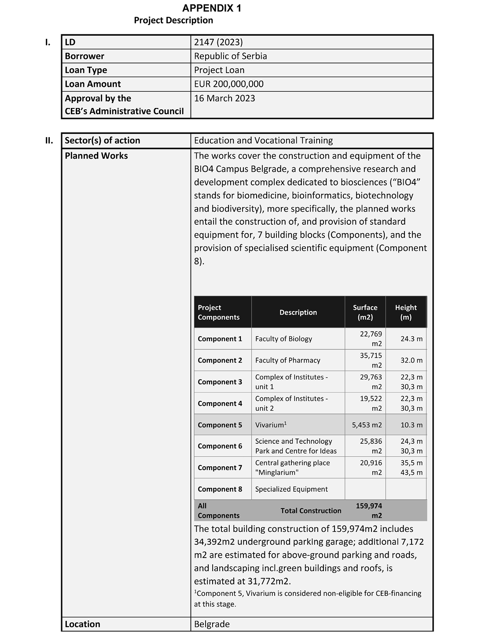

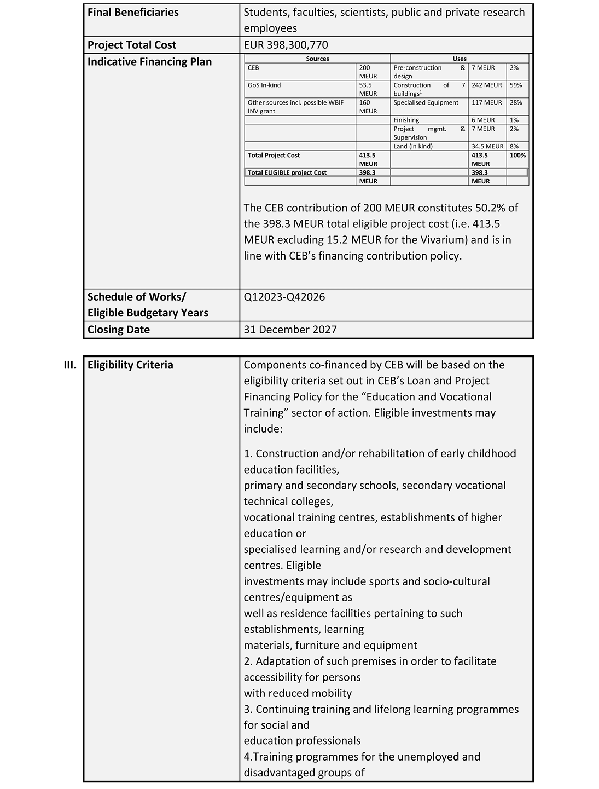

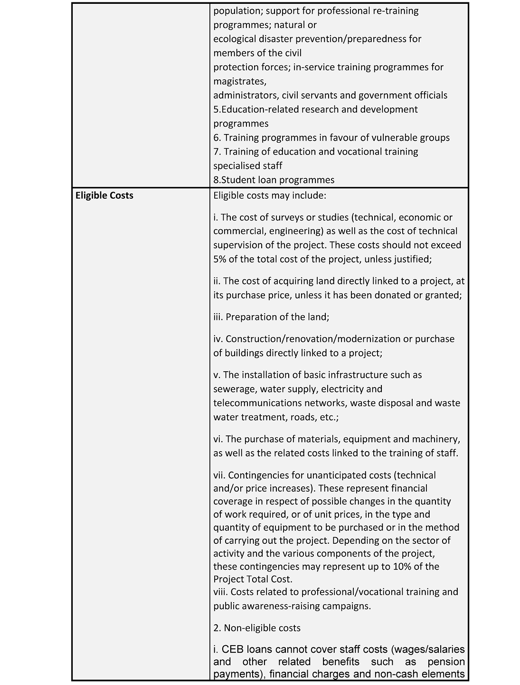

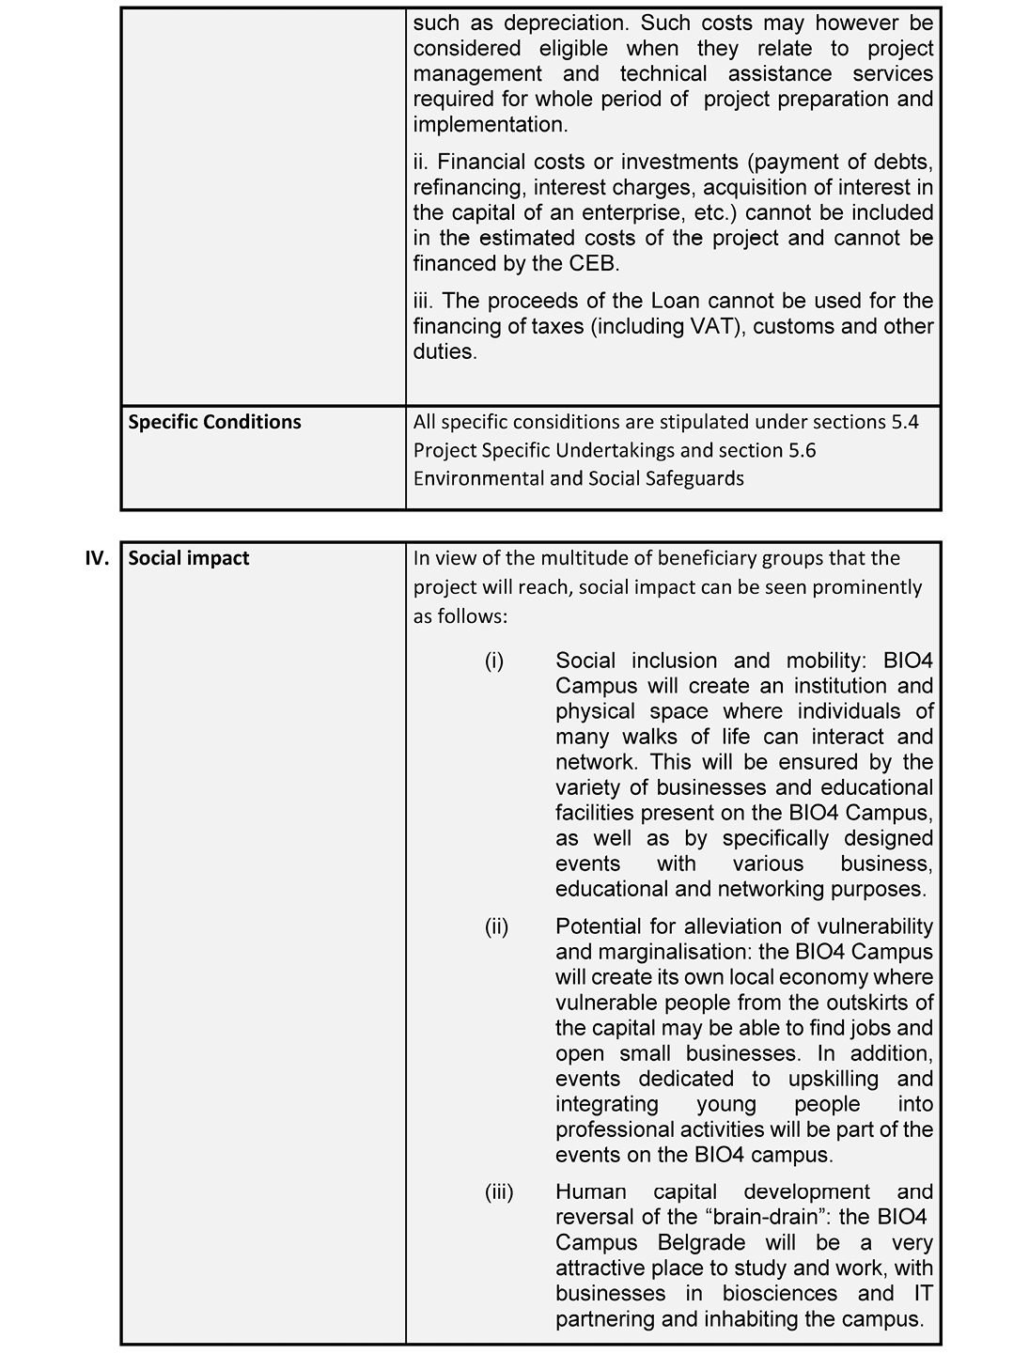

**APPENDIX 2**

**Form of Legal Opinion (Framework Loan Agreement)**

Council of Europe Development Bank

55, avenue Kléber

75116 Paris (France)

Attn: Projects Department

Cc: Office of the General Counsel

[INSERT DATE]

**Re:**Framework Loan Agreement between the Council of Europe Development Bank and the Republic of Serbia (Reference LD 2147 (2023))

Dear Sir or Madam,

In my capacity as the Minister of Justice, I hereby submit this opinion in line with the provisions of Article 4.5(a)(i) of the Framework Loan Agreement LD 2147 (2023) between Council of Europe Development Bank and Republic of Serbia, for an amount of 200,000,000 EUR, signed on _____ and effective as of _____ (hereinafter referred to as the ”**Loan Agreement”**). All the terms that are used here, if not otherwise defined, have the same meaning as in the Loan Agreement.

I have reviewed the Loan Agreement and the provisions of the Constitution of the Republic of Serbia (”Official Gazette of the Republic of Serbia” No. 98/2006), as well as legal documents and other regulations, and I have undertaken other activities that I deemed necessary in order to submit this opinion.

According to the aforementioned, my opinion is as follows:

(a) Pursuant to the provision of Article 123, Item 1 of the Constitution of the Republic of Serbia, it is provided that the Government shall establish and pursue the policy, and pursuant to the provision of Article 2, Paragraph 1 and Article 43, Paragraph 3 of the Law on Government (”Official Gazette of the Republic of Serbia” No. 55/05, 71/05-corrigendum, 101/07, 65/08, 16/11, 68/12-Constitutional Court, 72/12, 7/14 – Constitutional Court, 44/14 and 30/18-other law) it is provided that the Government shall establish and pursue the policy of the Republic of Serbia, and when it does not pass other acts, the Government adopts conclusions. In line with the referred provisions, the Government at its session held on _______ adopted the Conclusion No: _______, whereby it adopted the Draft Loan Agreement and authorized ______________, to sign the Loan Agreement on behalf of the Government as the representative of the Republic of Serbia;

(b) Pursuant to the provision of Article 99, Paragraph 1, Item 4 of the Constitution of the Republic of Serbia, it is provided that the National Assembly of the Republic of Serbia ratifies the international treaties when their ratification is provided by law, and subject to the provision under Article 2, Paragraph 1 of the Law on Conclusion and Execution of International Treaties (”Official Gazette of the Republic of Serbia” No. 32/13) which provides that an international treaty shall be a treaty which the Republic of Serbia concludes in written form with one or more countries or one or more international organizations, which is governed by international law. Pursuant to the provision of Article 5, Paragraph 2 of the Law on Public Debt (”Official Gazette of the Republic of Serbia” No. 61/05, 107/09, 78/11, 68/15, 95/18, 91/19 and 149/20) it is provided that the National Assembly of the Republic of Serbia decides on borrowing of the Republic of Serbia by taking long-term loans, borrowing for investment and program projects financing by taking long-term loans, issuing guarantees, and on direct taking over of the liabilities as a debtor under issued guarantee. In line with the stated provisions, the National Assembly of the Republic of Serbia rendered the Law on Ratification of Framework Loan Agreement LD 2147 (2023) between Council of Europe Development Bank and Republic of Serbia, Project Loan (”Official Gazette of the Republic of Serbia – International Treaties”, No. ______);

(c) There are no other provisions according to which it would be necessary to submit, record or register the Loan Agreement with any court or state authority or organization in order to secure its legality, effectiveness and enforceability;

(d) The choice of the law set forth in Article 14 of the Loan Agreement, is legally valid and binding on the Borrower under the laws of the Republic of Serbia;

(е) Pursuant to Article 15 of the Loan Agreement, the arbitration provisions set forth in Chapter 4 of the CEB Loan Regulations shall apply for any claim or dispute between the Republic of Serbia and the Council of Europe Development Bank arising from the Loan Agreement, and any decision of the arbitration tribunal pertaining to the Loan Agreement can be executed in the Republic of Serbia without re-examination or re-litigation of the matters thereby adjudicated. In line with the aforementioned the waiver of immunity pursuant to Article 15 of the Loan Agreement is legally valid and binding;

(f) No taxes, customs duties, fees or other impositions, including without limitation taxes, fees or other levies for registration or transfers that are applicable in the Republic of Serbia, or any other unit of territorial autonomy or local government, shall be payable in connection with the conclusion or execution of the Loan Agreement, or in connection with the payments that the Republic of Serbia is to make to the Council of Europe Development Bank under the Loan Agreement;

(g) No exchange control restrictions are in place or consents are required in order to permit the receipt of all amounts to be disbursed under the Loan Agreement and to permit the repayment of the Loan and the payment of interest and all other amounts due under this Loan Agreement;

(h) The execution of the Loan Agreement did not, and its performance will not violate any norms of the Republic of Serbia or cause any material breach of any agreement or undertaking to which the Republic of Serbia is bound.

In view of everything stated above, I am of the opinion that all conditions that are stipulated by the Constitution, laws and other acts of the Republic of Serbia which could be applied to the Loan Agreement are met, that the provisions of the Loan Agreement are in full force and effect and that the Loan Agreement is legally valid, binding and enforceable in the Republic of Serbia in accordance with its terms.

Yours faithfully,

1. MINISTER

**APPENDIX 3**

**DISBURSEMENT REQUEST (TEMPLATE)**

**LD 2147 – [•] Tranche**

With reference to the Framework Loan Agreement dated [●] (hereinafter, the ”**Agreement”**) between the Council of Europe Development Bank (hereinafter, the ”**CEB**”) and the Republic of Serbia (hereinafter, the ”**Borrower**”), the Borrower hereby requests the CEB, in accordance with Sub-clause 4.3(a) of the Agreement, to proceed with the disbursement of a Tranche under the specific terms and conditions set out below.

Terms defined in the Agreement shall have the same meaning herein, unless otherwise specified.

|  |  |  |  |  |
| --- | --- | --- | --- | --- |
| Currency/Amount2 | [●] | | | |
| Disbursement Date | [●] | | | |
| Principal Repayment Period | [●] years [including a grace period of [●] years] | | | |
| Principal Repayment Date(s) | [●] | | | |
| Maturity Date | [●] | | | |
| Interest Rate | Fixed | Maximum [●] *per annum* | | |
| Floating | Reference Rate: | [[●]-month EURIBOR/INSERT ANY OTHER REFERENCE RATE] *per annum* | |
| Spread | Maximum [●] basis points | |
| Interest Period | [Quarterly] [Semi-annually] in arrears | | | |
| Interest Payment Dates | The interest payment will take place on [●] every year and for the first time on [●] | | | |
| Day Count Convention | Modified Following Business Day Convention | | | |
| Business Day | [●] | | | |
| Borrower’s Account | Beneficiary’s Name | | [●] | |
| Beneficiary’s Bank | | Name | [●] |
| City | [●] |
| SWIFT | [●] |
| IBAN | [●] |
| Reference | [●] |
| Correspondent Bank (if applicable) | | Name | [●] |
| City | [●] |
| SWIFT | [●] |
| IBAN | [●] |

2 [In case of Sub-Tranches, a separate table shall indicate the Amount, Principal Repayment Period, Principal Repayment Date(s), Interest Rate, Interest Period, Interest Payment Dates for each Sub-Tranche.]

[•], on [•].

For the Borrower

[INSERT NAME(S)/TITLE(S)]

**DISBURSEMENT NOTICE (TEMPLATE)**

**LD 2147 – [•] Tranche**

In response to your Disbursement Request dated [●] with reference to the Framework Loan Agreement dated [●] (hereinafter, the ”**Agreement”**) between the Council of Europe Development Bank (hereinafter, the ”**CEB**”) and the Republic of Serbia (hereinafter, the ”**Borrower**”), the CEB hereby notifies to the Borrower, in accordance with Sub-clause 4.3(b) of the Agreement, the terms and conditions of the disbursement of the relevant Tranche.

Terms defined in the Agreement shall have the same meaning herein, unless otherwise specified.

|  |  |  |  |  |
| --- | --- | --- | --- | --- |
| Currency/Amount3 | [●] | | | |
| Disbursement Date | [●] | | | |
| Principal Repayment Period | [●] years [including a grace period of [●] years] | | | |
| Principal Repayment Date(s) | [●] | | | |
| Maturity Date | [●] | | | |
| Interest Rate | Fixed | [●] *per annum* | | |
| Floating | Reference Rate: | | [[●]-month EURIBOR/INSERT ANY OTHER REFERENCE RATE] *per annum* |
| Spread | | [●] basis points |
| Interest Period | [Quarterly] [Semi-annually] in arrears | | | |
| Interest Payment Dates | The interest payment will take place on [●] every year and for the first time on [●] | | | |
| Day Count Convention | Modified Following Business Day Convention | | | |
| Business Day | [●] | | | |
| Borrower’s Account | Beneficiary’s Name | | [●] | |
| Beneficiary’s Bank | | Name | [●] |
| City | [●] |
| SWIFT | [●] |
| IBAN | [●] |
| Reference | [●] |
| Correspondent Bank (if applicable) | | Name | [●] |
| City | [●] |
| SWIFT | [●] |
| IBAN | [●] |
| CEB’s account | Beneficiary’s Name | | Council of Europe Development Bank | |
| Beneficiary’s SWIFT | | CEFPFRPP | |
| Beneficiary’s Bank | | Name | Deutsche Bank |
| City | Frankfurt (Germany) |
| SWIFT | DEUTDEFF |
| IBAN | DE44 5007 0010 0928 7384 00 |

3 [In case of Sub-Tranches, a separate table shall indicate the Amount, Principal Repayment Period, Principal Repayment Date(s), Interest Rate, Interest Period, Interest Payment Dates for each Sub-Tranche.]

Paris, on [•]

For the CEB

[INSERT NAME(S)/TITLE(S)]

**APPENDIX 4**

**Form of Certificate**

[INSERT LETTERHEAD]

To: Council of Europe Development Bank

From: [BORROWER]

Date: [NOT EARLIER THAN FIVE (5) BUSINESS DAYS BEFORE THE DISBURSEMENT REQUEST]

Subject: Framework Loan Agreement between Council of Europe Development Bank and [BORROWER] dated [●] (the ”**Agreement**”).

Dear Sir or Madam,

Terms defined in the Agreement have the same meaning when used in this Certificate. For the purposes of Sub-clause 4.5 of the Agreement, we hereby certify to you as follows:

(a) No Material Adverse Change has occurred, as compared with the situation at the date of signature of the Agreement;

(b) No Cross-Default Event has occurred;

(c) None of the Borrower’s Debt Instruments includes loss-of-rating, financial ratios or *pari passu* provisions that are stricter than any equivalent provision of the Agreement;

(d) The representations and warranties to be made or repeated by us under Clause 8 of the Agreement are true in all respects; in particular, no Security has been granted to a third party in breach of Sub-clause 7.2 of the Agreement; and

(e) No event or circumstance which could give rise to the early reimbursement, suspension or cancellation of the Loan under the terms of Articles 3.3 (*Early reimbursement of disbursed loans*), 3.5 (*Suspension by the Bank of undisbursed loans*) and 3.6 (*Cancellation by the Bank of undisbursed loans*) of the Loan Regulations has occurred or may reasonably be expected to/is likely to occur.

For the [BORROWER]

**APPENDIX 5**

**Reporting Template (annual progress and completion reports)**

**PROJECT TITLE: _______________**

**ANNUAL PROGRESS REPORT**

**REPORTING PERIOD: dd/mm/yyyy – dd/mm/yyyy**

Prepared by (name and signature) _______________  
Department______________  
Date_______________

**Table of Contents**

**1.** **Narrative Report**

*1.1 Summary of the Project*

*1.2 Activities undertaken and Results achieved*

*1.3 Vulnerability*

*1.4 Impact Prospects (to be presented in the completion report)*

*1.5 Communication and Visibility Activities*

*1.6 Deviations from the Plan and difficulties encountered, if any, and mitigation measures*

*1.7* *Conditions precedent before disbursement*

*1.8 Project Specific Undertakings*

*1.9 Environmental and Social Safeguards*

*1.10 Project Specific Recomentations*

**2. Monitoring tables**

*Table 1: Project Costs and Financing Sources*

*Table 2A: Procurement Plan*

*Table 2B: List of Awarded Contracts*

*Table 3: Implementation Schedule*

*Table 4: Output/Outcome Indicators*

**1. Narrative Report**

**1.1 Summary of the Project**

|  |  |  |
| --- | --- | --- |
| Title of the Project |  | |
| Objective |  | |
| Framework Loan Agreement (FLA) entry into force |  | |
| Project Implementing Structure |  | |
| Estimated project cost | Original: | Revised: |
| Approved CEB loan amount |  | |
| Maximum CEB financing of total eligible costs (in percentage) |  | |
| Other sources of financing |  | |
| Implementation period | Original: mm/yy-mm/yy | Revised: |
| Closing date for CEB loan disbursement |  | |

**1.2** **Activities undertaken and Results achieved**

Please describe the progress of activities in relation to the Project, including, but not limited to:

|  |  |
| --- | --- |
| Activity | Progress and results |
| Land acquisition and preparation |  |
| Studies and Design |  |
| Procurement related activities |  |
| Works, including photos showing the latest progress |  |
| Equipment |  |
| Management of environmental, social and occupational health and safety risks and related issues (information on any incident occurred; compliance and corrective actions taken) |  |

**1.3 Vulnerability**

Please describe how vulnerability factors are being addressed in this project and how the project is enhancing social cohesion defined as ”the capacity of a society to ensure the well-being of all its members, minimising disparities and avoiding marginalisation”4

––––––––––––

4 See CEB Strategic Framework and Council of Europe. (2008). Report of the High-Level Task Force on Social Cohesion in the 21st Century, page 14.

Vulnerability factors are related to: (a) where people live (place-based vulnerability factors), (b) their socio-economic status (socio-economic vulnerability factors), and (c) vulnerability factors related to individual characteristics.

**1.4 Impact Prospects (to be presented in the completion report)**

Provide information and comments as appropriate on the Project’s contribution to achieving the overall objective.

**1.5 Communication and Visibility Activities**

Please inform about the communication and visibility activities (public announcements, media/newspaper articles that mention CEB and/or other partners) including links of any media events and articles.

**1.6 Deviations from the Plan and difficulties encountered, if any, and mitigation measures**

Provide information on any major constraints/deviations from the plan, especially, but not limited to, problems that risk delaying the project. Explain the reasons for such deviations and propose corrective measures in the table below.

|  |  |  |  |
| --- | --- | --- | --- |
| **Proposed Action Plan to solve issues (if any):** | | | |
| **Constraint/ Deviation** | **Corrective Measure** | **Responsible** | **Completion Date** |
|  |  |  |  |

**1.7 Conditions precedent before disbursement**

Please detail conditions yet to be fulfilled in line with Framework Loan Agreement requirements and inform on the progress in addressing the conditions.

**1.8 Project Specific Undertakings**

Please outline progress in addressing the project specific undertakings as defined in the FLA and please note per the FLA, the Borrower shall comply with the undertakings provided before the Project’s end day, except where a specific deadline with respect to such compliance is provided for herein.

The Borrower shall ensure that:

(i) the PIE and PIU shall inform the CEB as soon as possible about any revision in the Project’s costs which exceed 10% of the initially estimated Project’s costs as set forth in Appendix 5 table 1 of the FLA;

(ii) The Borrower through the PIE and PIU shall inform the CEB in case subsidies are needed to ensure the long-term viability of the investment, e.g. to cover operations and maintenance costs; the Borrower through the PIE shall ensure the availability of funds for such purposes;

(iv) The Borrower through the PIE and PIU shall ensure that further undertakings with regards to environmental and social safeguards as stipulated in Sub-clause 5.6 of the FLA are complied with;

(v) The Borrower through the PIE and PIU shall ensure that all assets and plants under the Project are permanently insured, maintained and operated in accordance with international best practices;

(vi) The Borrower through the PIE and PIU shall ensure that all the land, real property rights and permits required for the implementation of the Project are timely available;

(vii) The Borrower through the PIE and PIU shall prepare and share with the CEB – preferably before starting construction and in any case no later than end-year 2023 – an exhaustive and integrated programme covering all phases of the Project, from concept design to entry of tenants, using an appropriate / professional planning tool;

(viii) The Borrower through the PIE and PIU shall confirm – before end-year 2023 – the financing plan for the Project, including how the funding gap, if any, will be covered. A formal estimate of the value of the plot of land, on which the Project is being developed, is to be provided at the same occasion;

(ix) The Borrower through the PIE and PIU shall share as soon as available and no later than year-end 2023 the approved terms of reference for the design services for the Project, which should include design supervision during the construction phase of the Project;

(x) The Borrower through the PIE and PIU shall inform the CEB by time the first Tranche of the Loan is allocated as regards the legislation applicable regarding protection of animals used for scientific purposes, and any identified gaps with regards to the Directive 2010/63/EU on the protection of animals used for scientific purposes. The Borrower through the PIE and PIU shall also inform the CEB of any understeps taken regarding the transposition of the Directive 2010/63/EU on the protection of animals used for scientific purposes into Serbian legislation;

(xi) The Borrower through the PIE and PIU shall develop an overall waste management plan for the management of medical and hazardous waste (if any are expected to be generated) in the facilities in addition to non-medical and non-hazardous waste generated by the Project and shall share it with the CEB for information as soon as such plan becomes available and in any event before completion of the Project;

(xii) The Borrower through the PIE and PIU shall inform the CEB of the specific conditions set by the Secretariat for Environmental Protection following the Project’s concept design review process;

(xiii) The Borrower through the PIE and PIU shall provide the CEB with a copy of the Energy Performance Certificate of one representative campus building at the minimum, once said Certificate has been issued ;

(xiv) The Borrower through the PIE and PIU shall undertake the following concerning the Project’s alignment with the Paris Agreement:

– Include in the detailed (and final) design of the Project all measures identified in the concept design to effectively mitigate risks stemming from heatwaves and droughts (including cooling systems and water efficiency measures);

– Ensure that the maximum amount of primary energy consumed by the buildings to be developed as part of the Project for heating does not exceed the maximum limit of the „B” energy performance class, according to the different building types and the classification established in the „Regulation on the conditions, content and manner of issuing certificates on the energy properties of buildings (Official Gazette of the Republic of Serbia, no. 69/2012, 44/2018 – other laws and 111/2022)” (or the most up-to-date legislation regarding energy performance).

**1.9 Environmental and Social Safeguards**

Please outline progress in related to the following undertakings as outlined in sub-clause 5.6. of the FLA:

*– The expropriation process conducted for the purposes of the Project shall be undertaken in line with the Environmental and Social Safeguards Standard 2, as appended in Appendix 6 hereof;*

*– A specific Project-level grievance mechanism shall be put in place for the purposes of the Project. The Borrower, through the PIU, shall put in place a system allowing it to monitor complaints and any potential issue or accident during the construction phase of the Project, and shall report to the CEB on a Project-level the complaints filed thereunder; such reporting is to be included in the Project monitoring reports to be delivered under Clause 6.1 of the Agreement.*

*Such monitoring reports shall also include specific sections on:*

*– The expropriation activities conducted for the purposes of the Project, so as to keep the CEB informed of the progress of the expropriation process, including potential complaints filed with respect to such activities; and*

*– environmental and social safeguards, where any environmental, social and / or occupational health and safety incidents that may occur and actions to manage them will be included. Any potential complaints that may be voiced in relation to the Project will also be included, as well as any actions undertaken by the Borrower related to stakeholder engagement for the Project.*

**1.10 Project Specific Recommendations**

Please outline progress in related to addressing the following project recommendations

(i) Set-up a thorough project risk management system, if needed with expert assistance to support the initial risk assessment and train MPI staff to manage risks throughout the project.

(ii) Envisage support from a specialist consultant in project scheduling during the preparation phase so as to prepare a detailed and integrated programme covering all phases and scope components.

(iii) Envisage support from a specialist consultant to cover Environmental, Social and Climate related aspects – from a safeguards perspective, as required by applicable legislation, as well as to possibly improve the project’s social and environmental sustainability and results, at least during the preparation / design phase. This should include green and socially responsible procurement considerations such as, inter alia, environmental requirements as selection criterion (selection based on the life-cycle costs of the equipment), environmental clauses as a ”performance condition” in the contracts, etc.

(iv) Envisage support from a specialist consultant to survey the equipment market and confirm the equipment procurement strategy, with a particular focus on the justification for equipment that could be subject to direct negotiation.

(v) Pay particular attention to price revision mechanisms when contracting works and services, so that project costs remain sustainable in the current inflationary context.

(vi) In terms of animal welfare: make efforts to avoid welfare risks to animals during their required transfer; promote and implement ethical practices in relation to any animal-based research, including testing, that may take place on the campus, and undertake any activities related to use of live animals for scientific purposes on the basis of the provisions of Directive 2010/63/EU.

(vii) Assess gender aspects during the detailed design stage and inform the CEB of the resulting gender considerations for the project, in the monitoring reports.

(viii) Consider the certification of the campus buildings by an international green construction certification scheme (such as LEED, BREEAM, EDGE or other).

(ix) Limit the maximum amount of primary energy consumed for heating of the campus buildings so that it does not exceed the maximum limit of the ”A” energy performance class, according to the classification established in ”Regulation on the conditions, content and manner of issuing certificates on the energy properties of buildings (Official Gazette of RS, no. 69/2012, 44/2018 – other laws and 111/2022)” (or the most up-to-date legislation regarding energy performance).

(x) Assess several options for the energy mix of the campus, with different energy and electricity sources, including renewables such as photovoltaics.

(xi) Undertake strong stakeholder engagement during the detailed design stage to assess the social impacts of the project during the construction as well as the operational stages. The PIU shall take an oversight role in this process.

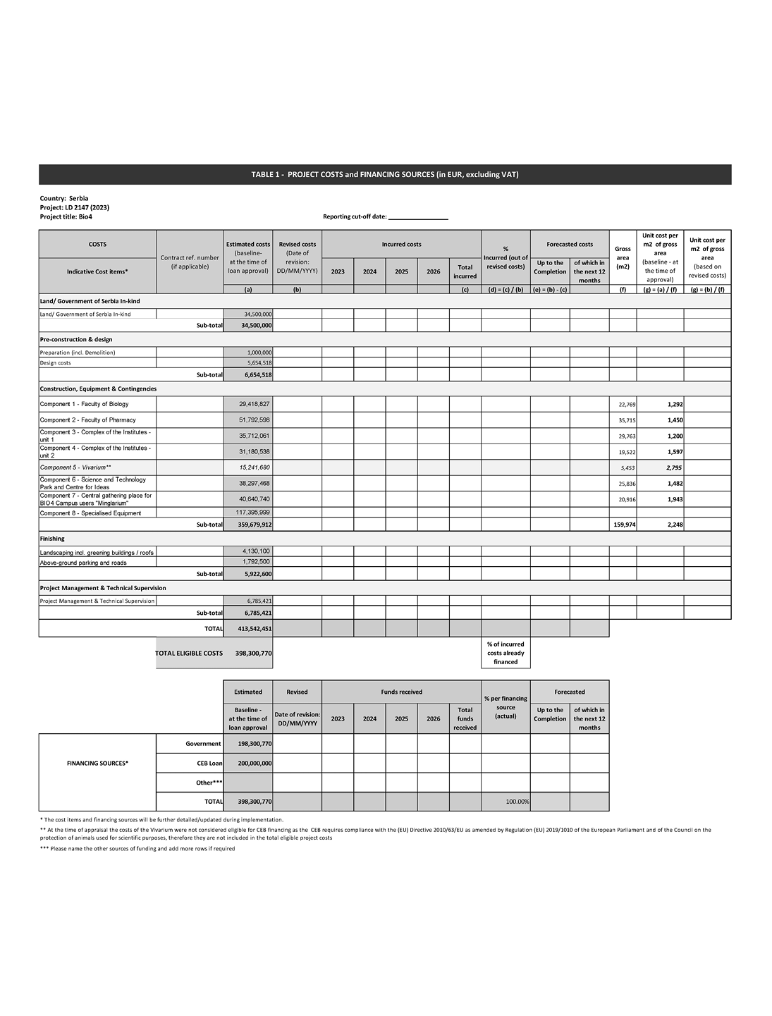

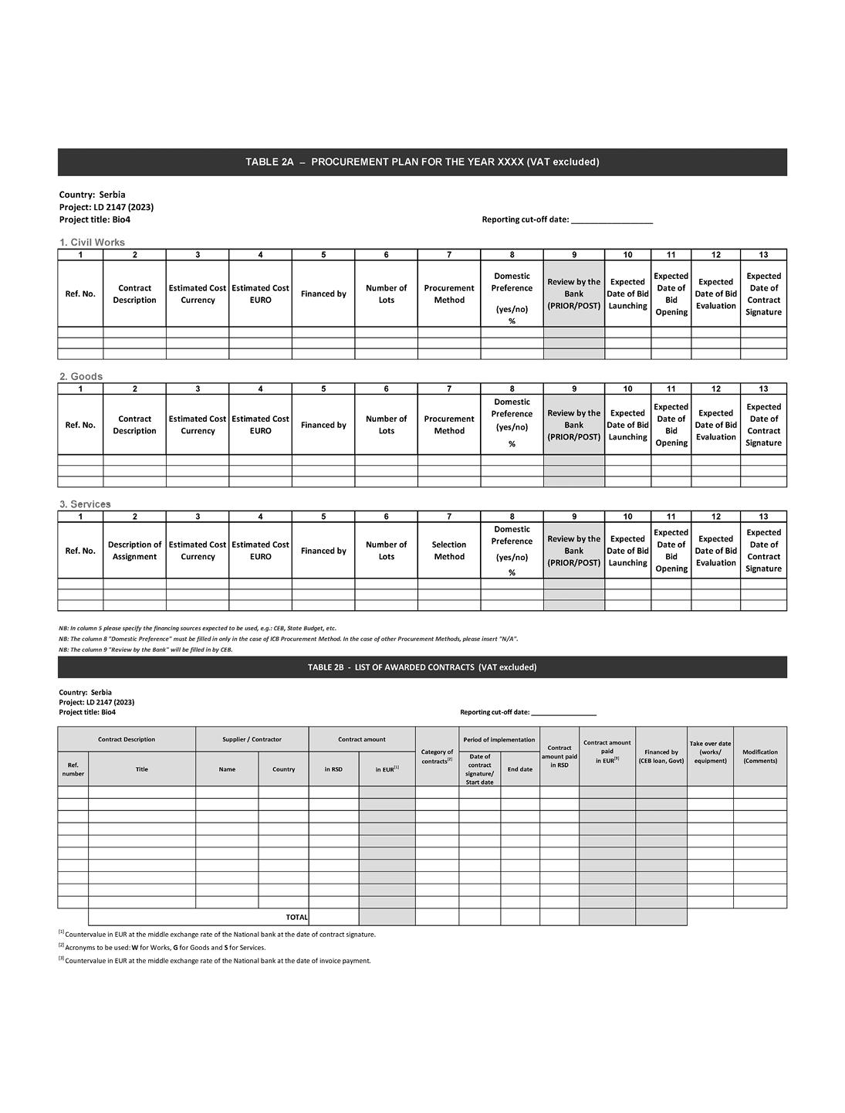

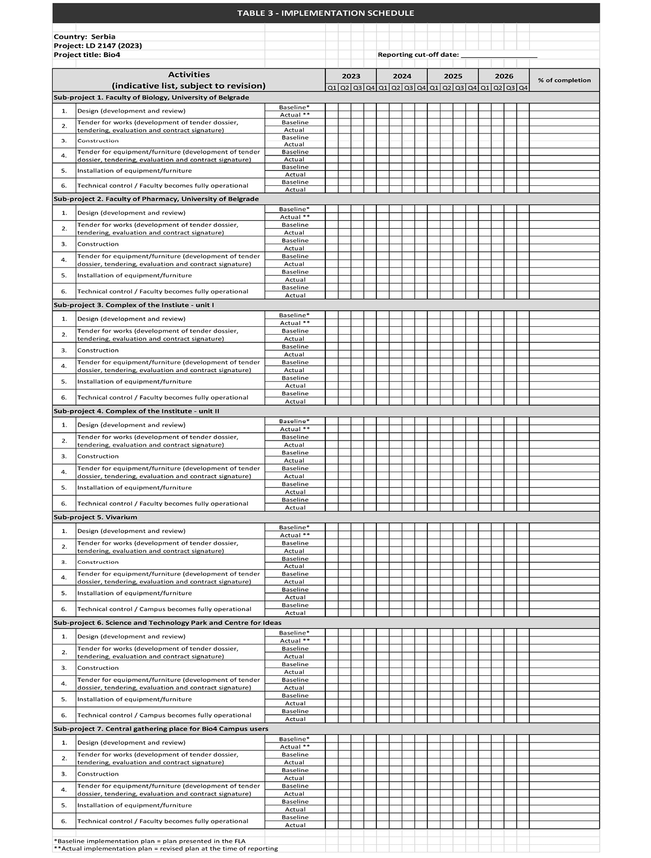

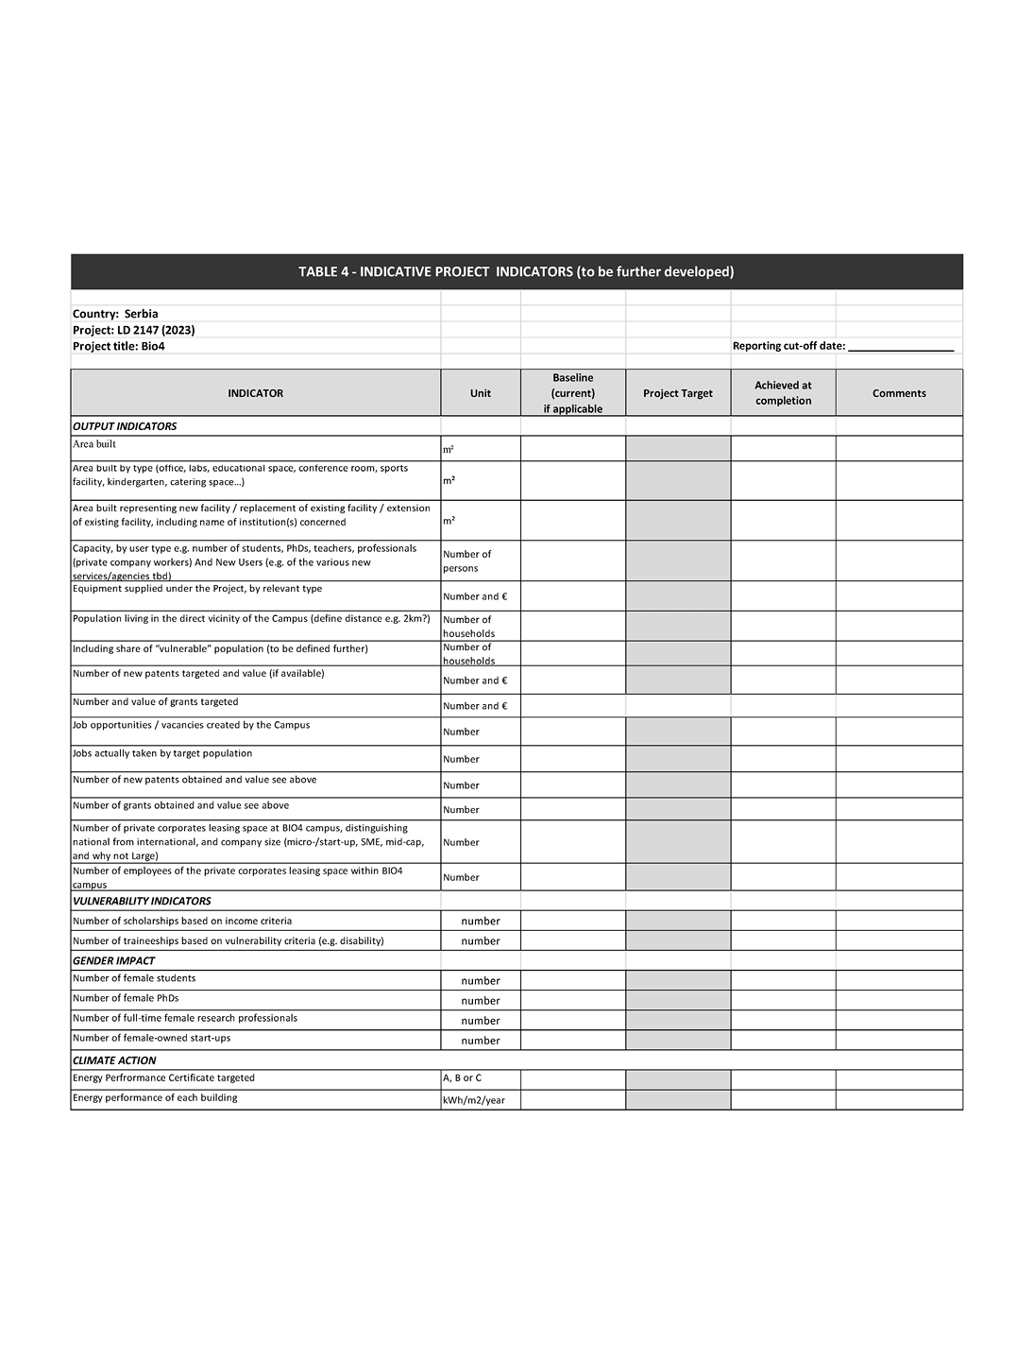

**APPENDIX 6:**

**ESSS 2 – Land acquisition, economic displacement and involuntary resettlement**

**INTRODUCTION**

1. Involuntary resettlement resulting from project-induced land acquisition and/or restrictions on land-use covers:

1.1 Physical displacement (relocation or loss of shelter); and

1.2 Economic displacement (loss of assets or resources, and/or loss of access to assets or resources that leads to loss of income sources or means of livelihood)

2. Resettlement is involuntary when affected persons do not have the right to refuse land acquisition, or restrictions on land use, that result in displacement. This concerns:

2.1 Lawful expropriation or restrictions on land use based on eminent domain;

2.2 Negotiated settlements in which the buyer can resort to expropriation or impose legal restrictions on land use if negotiations with the seller fail.

3. Involuntary resettlement needs to be managed appropriately to avoid:

3.1 Lasting hardship and impoverishment for affected persons, damage to the environment, and adverse socio-economic impacts in host communities;

3.2 Adverse effects on project implementation, including budget overruns, litigation and reputational risk.

4. The objectives of ESSS 2 are to:

4.1 Avoid or, when unavoidable, minimise, involuntary resettlement by exploring alternative project options;

4.2 Mitigate adverse social and economic impacts from project induced land acquisition or restrictions on affected persons’ use of, and access to, assets and land;

4.3 Restore or, where possible, improve the livelihoods and standards of living of displaced persons to pre-displacement levels;

4.4 Improve living conditions among physically displaced persons through the provision of adequate housing.

**SCOPE AND APPLICATION**

5. ESSS 2 applies if the project’s due-diligence process indicates that the project would involve Involuntary Resettlement (including Involuntary Resettlement in the recent past or foreseeable future that is directly linked to the project).

6. This ESSS does not apply to resettlement resulting from voluntary land transactions (market transactions in which the seller is not obliged to sell and the buyer cannot resort to expropriation or to other compulsory procedures if negotiations fail) and where such a transaction affects only those with legal rights.

**REQUIREMENTS**

7. The borrower is required to pro-actively manage project-related land acquisition, economic displacement and involuntary resettlement and to ensure that the actions indicated in the following paragraphs are undertaken and documented.

**Avoiding/minimising involuntary resettlement**

8. Consider feasible alternative project options to avoid or at least minimise physical and/or economic displacement, while balancing environmental, social, and economic costs and benefits.

**Scope and Planning**

9. Determine the required scope of Involuntary Resettlement planning, through a survey of land and assets, a full census of persons to be displaced, and an evaluation of socio-economic conditions specifically related to Involuntary Resettlement risks and adverse impacts. This establishes baseline information on assets, productive resources and status of livelihoods. Include consideration of customary rights and collective or communal forms of land tenure. Take gender into account in conducting the above.

10. Ensure that the resettlement planning process and documentation is proportional to the extent and degree of the impacts. The degree of impacts is determined by: (a) the scope of physical and economic displacement; and (b) the vulnerability of the persons to be displaced by the project.

11. Review the host country’s legal framework applicable to project-related land acquisition, economic displacement and involuntary resettlement and analyse potential gaps with the ESSS 2 and propose an approach to address these gaps in the Resettlement Plan/Framework, or Livelihood Restoration Plan/Framework.

**Preparation of Resettlement Plan/Livelihood Restauration Plan**

12. When displacement is physical, prepare a Resettlement Plan that defines the displaced people’s entitlements, income and livelihood restoration strategy, institutional arrangements, monitoring and reporting framework, budget and a time-bound implementation schedule. Involve affected persons in consultation on the resettlement plan and disclose the draft resettlement documentation in accordance with the information and consultation requirements in the ESSP.

13. The Resettlement Plan complements the broader analysis of social risks and adverse impacts in the environmental and social assessment and should provide appropriate guidance to address the specific issues associated with Involuntary Resettlement, including land acquisition, changes in land use rights, customary rights, physical and economic displacement, and potential design adjustments that may reduce the nature and/or extent of the resettlement.

14. When displacement is only economic, prepare a Livelihood Restoration Plan. Provide measures to be taken in case of disputes over compensation.

15. Where impacts on the entire displaced population are minor, or fewer than 50 households are displaced, the borrower/project promoter may, with the prior approval of the Bank, undertake the preparation of an abbreviated Resettlement Plan, covering specific elements which may be determined by the Bank. Impacts are considered ”minor” if the affected persons are not physically displaced and less than 10 percent of their productive assets are lost.

**Preparation of Resettlement Planning Framework/Livelihood Restoration Framework**

16. Subject to the Bank’s agreement, and in the specific circumstances indicated in the subjacent bullets, the borrower/project promoter may undertake, as a preliminary approach to addressing project-related land acquisition, economic displacement and involuntary resettlement issues, undertake the preparation of a Resettlement Planning Framework or Livelihood Restoration Framework if:

16.1 the project is likely to involve Involuntary Resettlement but consists of a programme or series of activities the details of which are not yet identified at the time the project is approved by the CEB; or

16.2 the Bank determines that the environmental and social safeguard assessment of identified project activities involving Involuntary Resettlement may be conducted using a phased approach.

17. The Resettlement Planning Framework or Livelihood Restoration Framework should be prepared as early as possible in the project planning stage and should contain at least the following elements:

17.1 Review of the host country’s legal framework applicable to project-related land acquisition, economic displacement and involuntary resettlement and analysis of potential gaps with the ESSS;

17.2 Arrangements foreseen for the preparation of specific Resettlement Plans or Livelihood Restoration Plans where appropriate;

17.3 Budgetary provisions to cover the potential costs of project-related land acquisition, economic displacement and involuntary resettlement.

**Consultations**

18. Carry out meaningful consultations with persons who will be displaced by the project, host communities and relevant non-governmental organisations, and facilitate their informed participation in the consultations. Consult with all persons who will be displaced on their rights within the resettlement process, entitlements and resettlement options, within the resettlement process and their further participation in the process. Ensure their involvement in planning, implementation, monitoring and evaluation of the Resettlement Plan.

19. Pay particular attention to the needs of vulnerable groups, especially those below the poverty line, the landless, the elderly, women and children, and those without legal title to land, and facilitate their participation in consultations.

**Resettlement Assistance and Social Support**

20. Provide persons displaced by the project with the necessary assistance, including the following: (a) if there is relocation, security of tenure (with tenure rights that are as strong as the rights the displaced persons had to the land or assets from which they have been displaced) of relocation land (and assets, as applicable), proper housing at resettlement sites with comparable access to employment and production opportunities, integration of resettled persons economically and socially into their host communities and extension of the project benefits to host communities to facilitate the resettlement process; (b) transitional support and development assistance, such as land development, credit facilities, training or employment opportunities; and (c) civic infrastructure and community services, as required.

21. Support the social and cultural institutions of persons displaced by the project and their host population to address resettlement. Where Involuntary Resettlement risks and impacts are highly complex and sensitive, consider implementation of a social preparation phase to build the capacity of vulnerable groups to address resettlement issues, consisting of consultation with affected persons and the host population before key compensation and resettlement decisions are made. The cost of social preparation should be included in the resettlement budget.

**Livelihood Restoration and Standards of Living**

22. Improve, or at least restore, the livelihoods of all persons displaced by the project through: (a) where possible, land-based resettlement strategies when affected livelihoods are land-based or where land is collectively owned; or cash compensation at the replacement value for land, including transitional costs, when the loss of land does not undermine livelihoods; (b) prompt replacement of assets with assets of equal or higher value; (c) prompt compensation at the full replacement cost for assets that cannot be restored; and (d) capacity building programmes to support improved use of livelihood resources and to enhance access to alternative sources of livelihood. Include transaction costs in determining compensation. Examine the opportunities for the provision of additional revenues and services through benefit-sharing, as the nature and objectives of the project allows.

23. Improve the standards of living for the poor and for other vulnerable groups displaced by the project, including women, children and persons with disabilities, to at least national minimum standards, including access to social protection systems. In rural areas provide these groups with legal and affordable access to land and resources, and in urban areas provide them with appropriate income sources and legal and affordable access to adequate housing.

**Persons without Title or Legal Rights**

24. Ensure that persons displaced by the project who are without title to land or any recognisable legal rights to land, are eligible for, and receive, resettlement assistance and compensation for loss of non-land assets, in accordance with cut-off dates established in the resettlement plan. Include them in the resettlement consultation process. Do not include compensation for these persons for the illegally settled land. Conduct land survey and census as early as possible in project preparation to establish clear cut-off dates for eligibility and to prevent encroachment. If claims have been made by these displaced persons that are currently under administrative or legal review, develop procedures to address these situations.

**Negotiated Settlement**

25. Develop procedures in a transparent, consistent and equitable manner if land acquisition or changes in land use rights are acquired through negotiated settlement under the project, to ensure that those persons who enter into negotiated settlements maintain the same or improve income and livelihood status.

**Information Disclosure**

26. Disclose the draft Resettlement Plan, or Livelihood Restoration Plan including documentation of the consultation process, in the project area, in a timely manner in accordance with the information disclosure arrangements of the ESSP. The information should be in an accessible location, in a format and language(s) understandable to persons displaced by the project and the relevant stakeholders.

27. Disclose the final version of the Resettlement Plan, or Livelihood Restoration Plan to affected persons and other stakeholders in the same manner. Regularly disclose updated environmental and social safeguard information, along with information on any relevant material changes in the project.

**Implementation and monitoring**

28. Design and execute Involuntary Resettlement or Livelihood Restoration activities as part of the project. Include the full costs of resettlement in the presentation of the project’s costs and benefits. For a project with significant Involuntary Resettlement impacts, consider implementing the Involuntary Resettlement component of the project as a stand-alone project.

29. Provide compensation and other resettlement entitlements before any physical or economic displacement of the affected persons takes place under the project.

30. Closely supervise implementation of the Resettlement Plan or Livelihood Restoration plan throughout project implementation.

31. For projects subject to a Resettlement Plan, monitor and assess resettlement results and their impacts on the standards of living of displaced persons and whether the objectives of the Resettlement Plan have been achieved, by taking into account the baseline conditions and the results of resettlement monitoring.

32. Disclose monitoring reports in accordance with the Information Disclosure bullet above. Consider the use of suitably qualified and experienced third parties to support monitoring programmes.

**Handling of complaints from persons subject to involuntary resettlement**

33. Establish, as part of the Resettlement Plan/Framework, or Livelihood Restauration Plan/Framework a procedure which foresees the reporting and handling of concerns or complaints of persons who are subject to involuntary resettlement related to the project’s implementation.

34. Assign the responsibility for the application of the complaints handling procedure to an appropriately qualified staff member5 of the project management team

––––––––––––

5 Or a number of staff members proportionate to the scale of the Project and the associated risks



LD 2147 (2023)

**ОКВИРНИ СПОРАЗУМ О ЗАЈМУ**

*између*

**БАНКЕ ЗА РАЗВОЈ САВЕТА ЕВРОПЕ**

*и*

**РЕПУБЛИКЕ СРБИЈЕ**

БИО4 КАМПУС ПРОЈЕКТНИ ЗАЈАМ

**САДРЖАЈ**

**1. ТУМАЧЕЊЕ**

1.1 ДЕФИНИЦИЈЕ

1.2 СТРУКТУРА

1.3 НАСЛОВИ

1.4 ЗАОКРУЖИВАЊЕ

**2.** **УСЛОВИ**

**3. СВРХА**

**4. ФИНАНСИЈСКИ УСЛОВИ**

4.1 ИЗНОС ЗАЈМА

4.2 ИЗНОС ЗА ИСПЛАТУ

4.3 ПОСТУПАК ИСПЛАТЕ

4.4 ПЕРИОД ИСПЛАТЕ

4.5 УСЛОВИ ЗА ИСПЛАТУ

4.6 ОТПЛАТА

4.7 ПРЕВРЕМЕНА ОТПЛАТА

4.8 ОДРЕЂИВАЊЕ КАМАТЕ

4.9 СТОПА ЗАТЕЗНЕ КАМАТЕ

4.10 ДОГАЂАЈ ПОРЕМЕЋАЈА НА ТРЖИШТУ

4.11 ИСПЛАТЕ

**5. СПРОВОЂЕЊЕ ПРОЈЕКТА**

5.1 ОБАВЕЗНА БРИГА

5.2 ПЕРИОД АЛОКАЦИЈЕ

5.3 ТРОШКОВИ ПРОЈЕКТА

5.4 ПОСЕБНЕ ОБАВЕЗЕ ПО ПРОЈЕКТУ

5.5 НАБАВКА

5.6 МЕРЕ ЗАШТИТЕ У ОБЛАСТИ ЖИВОТНЕ СРЕДИНЕ И СОЦИЈАЛНЕ МЕРЕ ЗАШТИТЕ

5.7 ЉУДСКА ПРАВА

5.8 ИНТЕГРИТЕТ

5.9 ТРАНСПАРЕНТНОСТ

**6. ПРАЋЕЊЕ**

6.1 ИЗВЕШТАВАЊЕ

6.2 ПОСЕТЕ

6.3 РЕВИЗИЈА

6.4 ИНФОРМАЦИЈЕ О ПРОЈЕКТУ

6.5 ПОДАЦИ О ЗАЈМОПРИМЦУ

6.6. ФИНАНСИЈСКЕ ОДРЕДБЕ

**7. PARI PASSU**

7.1 РАНГИРАЊЕ

7.2 СРЕДСТВО ОБЕЗБЕЂЕЊА

7.3 КЛАУЗУЛА КОЈА СЕ НАКНАДНО УНОСИ

7.4 ПРЕВРЕМЕНА ОТПЛАТА ТРЕЋИМ ЛИЦИМА

**8.** **ИЗЈАВЕ И ГАРАНЦИЈЕ**

**9. ТРЕЋА ЛИЦА**

**10. НЕОДРИЦАЊЕ**

**11. ПРЕНОС**

**12. НЕЗАКОНИТОСТ**

**13. БЕЗ ПРИМЕНЕ ОДРЕДБЕ ЗБОГ ПРОМЕНЕ ОКОЛНОСТИ**

**14. МЕРОДАВНО ПРАВО**

**15. СПОРОВИ**

**16. ЗАШТИТА ПОДАТАКА**

**17. ОБАВЕШТЕЊА**

**18. ПОРЕЗИ И РАСХОДИ**

**19. ИСПЛАЋИВАЊЕ**

**20. СТУПАЊЕ НА СНАГУ**

**ПРИЛОГ 1**

**ПРИЛОГ 2**

**ПРИЛОГ 3**

**ПРИЛОГ 4**

**ПРИЛОГ 5**

**ПРИЛОГ 6**

**БАНКА ЗА РАЗВОЈ САВЕТА ЕВРОПЕ**, међународна организација са седиштем у 55, Avenue Kléber, F-75116 Париз (Француска) (у даљем тексту, „**БРСЕ**” или „**Банка**”), с једне стране,

и

**РЕПУБЛИКА СРБИЈА,** (у даљем тексту, „**Зајмопримац**” и заједно са БРСЕ, „**Стране**”, а свака појединачно „**Страна**”), с друге стране,

**WHEREAS**

(А) Имајући у виду да је захтев за зајам поднет од стране Републике Србије 14. фебруара 2023. године, и одобрен од Административног савета БРСЕ-a 16. марта 2023. године.

(Б) Имајући у виду Трећи протокол од 6. марта 1959. године Општег споразума о повластицама и имунитету Савета Европе од 2. септембра 1949. године,

(Ц) Имајући у виду Прописе о зајму БРСЕ, који су усвојени Резолуцијом Административног савета БРСЕ 1587 (2016) (у даљем тексту „**Прописи о зајму**”),

(Д) Имајући у виду Политику БРСЕ о зајмовима и финансирању пројеката, која је усвојена Резолуцијом Административног савета БРСЕ 1646 (2022) (у даљем тексту, „**Кредитна политика**”),

(Е) Имајући у виду Политику о заштити животне средине и мерама социјалне заштите БРСЕ, која је усвојена Резолуцијом Административног савета БРСЕ 1588 (2016) (у даљем тексту „**Политика о заштити животне средине и мерама социјалне заштите**”),

(Ф) Имајући у виду Смернице о набавкама БРСЕ, које је усвојио Административни савет БРСЕ септембра 2011. године (у даљем тексту, „**Смернице о набавкама**”),

(Г) Имајући у виду Уредбу о заштити података БРСЕ, како је усвојена Резолуцијом 1639 (2022) Административног савета БРСЕ (у даљем тексту „Уредба о заштити података”),

(Х) Имајући у виду Повељу о антикорупцији БРСЕ, усвојену од стране Административног савета БРСЕ Резолуцијом 1628 (2021), и

(И) Имајући у виду Политику БРСЕ о неусаглашеним/некооперативним јурисдикцијама, усвојену Резолуцијом Административног савета БРСЕ-а 1630 (2021)

**ОВИМ СЕ ДОГОВАРАЈУ О СЛЕДЕЋЕМ:**

**1. ТУМАЧЕЊЕ**

**1.1 Дефиниције**

Следећи термини ће имати значење које је назначено у тексту испод, осим када контекст захтева другачије:

„**Споразум**” означава овај оквирни споразум о зајму, укључујући и његове прилоге.

„**Алокација**” означава распоређивање Транше од стране Зајмопримца на квалификоване саставне делове Пројекта чак и ако таква Транша још није исплаћена у складу са Пројектом.

„**Период алокације**” има значење дефинисано у потклаузули 5.2.

**„БИО4”** означава БИО4 доо, друштво са ограниченом одговорношћу регулисано законом Србије, са седиштем у Немањиној 11, Београд и регистровано у Агенцији за привредне регистре под бројем 21933414, у потпуном власништву и контролисаном од стране Зајмопримца у надлежности Министарства науке, технолошког развоја и иновација, а посебно основана од стране Зајмопримца за потребе Пројекта.

„**Радни дан**” означава у односу на плаћања у еврима, дан када функционише TARGET 2 (Трансевропски аутоматски систем експресног трансфера бруто плаћања у реалном времену).

**„Потврда”** има значење одређено у потклаузули 4.5 и форма је дата у Прилогу 4 овог споразума.

„**Датум закључења зајма**” означава датум који је одређен у Прилогу 1 овог споразума после којег не може бити даљих исплата из Зајма. Тај датум може бити промењен након писане сагласности обе Стране, путем размене писама.

„**Завршни** **извештај**” има значење дефинисано у потклаузули 6.1(б).

**„Догађај неиспуњења обавеза”** има значење наведено у потклаузули 6.6.

„**Валута**” означава, у сврхе Споразума, евро.

**„Конвенција за утврђивање броја дана”** означава конвенцију за утврђивање броја дана између два датума и броја дана у години који су назначени у релевантном Обавештењу о исплати.

**„Инструмент задуживања”** означава (i) сваки зајам или други облик финансијске задужености; (ii) инструмент, који укључује признаницу или извод стања на рачуну, којим се доказује или представља обавеза да се врати зајам, депозит, аванс или друго продужење кредита (укључујући без ограничавања продужење кредита у складу са споразумом о рефинансирању или репрограму), (iii) обвезницу, ноту, дужничке вредносне хартије, облигације или сличне писане доказе о финансијској задужености; или (iv) инструмент којим се доказује гаранција о обавези која представља финансијску задуженост према другом.

**„Стопа затезне камате”** има значење одређено у складу са потклаузулом 4.9.

**„Датум исплате”** означава датум на који Транша треба да буде исплаћена у складу са применљивим Обавештењем о исплати.

**„Обавештење о исплати”** има значење дефинисано у потклаузули 4.3(б).

**„Захтев за исплату”** има значење дефинисано у потклаузули 4.3(a).

**„Датум ступања на снагу”** означава датум ступања на снагу Споразума као резултат клаузуле 20.

**„ЕУ”** означава Европску унију.

**„EURIBOR”** означава процентуалну стопу коју наводи било који добављач финансијских вести прихватљив за БРСЕ на или око 11:00 сати по времену у Бриселу на Датум утврђивања камате као евро-финансијске стопе финансирања којом управља Европски институт за тржиште новца (или било које друго лице које преузима управљање над том стопом) за исти период као релевантни Каматни период.

Ако релевантни Каматни период није исти као период који је навео релевантни добављач финансијских вести, применљиви EURIBOR ће бити процентуална стопа која је резултат линеарне интерполације упућивањем на две (2) EURIBOR стопе, од којих је једна применљива за период целих месеци при чему је следећи краћи и друга за период целих месеци при чему је следећи дужи него што је дужина релевантног Каматног периода.

**„Евро”** и симбол „**EUR”** означава законску валуту држава чланица ЕУ које је с времена на време усвајају као своју валуту у складу са релевантним одредбама Уговора о ЕУ и Уговора о функционисању ЕУ или њиховим уговорима наследницима.

**„Европска конвенција о људским правима”** означава Конвенцију о заштити људских права и основних слобода од 4. новембра 1950, CETS бр. 5, која се повремено мења и допуњава.

**„Европска социјална повеља”** означава Европску социјалну повељу од 3. маја 1996, CETS бр. 163, која се повремено мења и допуњава.

**„Крајњи корисници”** су дефинисани Прилогом 1 овoг споразума као група која има користи од социјалних резултата Пројекта.

**„Фиксна каматна стопа”** означава годишњу каматну стопу одређену у применљивом Обавештењу о исплати.

**„Варијабилна каматна стопа”** означава годишњу каматну стопу која ја утврђена додавањем или одузимањем Распона одређеног у применљивом Обавештењу о исплати, на или од, зависно од случаја, Референтне каматне стопе.

Да би се избегла било каква сумња, када утврђивање Варијабилне каматне стопе има за резултат негативну каматну стопу (услед наведене негативне Референтне каматне стопе, на функционисање Распона који је одузет од Референтне каматне стопе или због било каквих других околности), сматраће се да камата коју треба да плати Зајмопримац за Каматни период износи нула.

**„Прогнозирани трошкови”** означавају планиране прихватљиве трошкове који ће настати у оквиру Пројекта у периоду од (1) годину дана.

**„Извештај о глобалном мониторингу”** има значење наведено у подтачки 6.1(б).

**„Настали трошкови”** означавају прихватљиве трошкове који су настали радом Тела за спровођење пројекта.

**„Датум утврђивања камате”** означава, у сврхе утврђивања Варијабилне каматне стопе, дан који пада два (2) Радна дана пре првог дана Каматног периода, осим ако није другачије назначено у релевантном Обавештењу о исплати.

**„Датуми плаћања камате”** означавају датуме за плаћање камате који одговарају релевантном Каматном периоду одређеном у применљивом Обавештењу о исплати.

**„Каматни период”** означава период који започиње на Датум плаћања камате и завршава се на дан који је дан пре следећег Датума плаћања камате, под условом да први Каматни период применљив на сваку Траншу започиње на Датум исплате и завршава се на дан пре следећег Датума плаћања камате.

**„Зајам”** означава зајам који је одобрен Зајмопримцу од стране БРСЕ путем Споразумом.

**„Износ зајма”** означава износ дефинисан у потклаузули 4.1.

**„Догађај поремећаја на тржишту”** има значење дефинисано у потклаузули 4.10.

**„Материјално негативна промена”** означава сваки догађај који, по мишљењу БРСЕ, (i) материјално угрожава способност Зајмопримца да извршава своје финансијске обавезе у складу са Споразумом; или (ii) на негативан начин утиче на Средство обезбеђења које је доставио Зајмопримац или треће лице да би се осигурало благовремено извршење финансијских обавезa Зајмопримца у складу са Споразумом; или (iii) негативно утиче на било која права или правне лекове БРСЕ-а према Споразуму.

**„Датум доспећа”** означава последњи Датум за отплату главнице за сваку Траншу која је одређена у применљивом Обавештењу о исплати.

**„Конвенција о модификованом наредном радном дану”** јесте конвенција по којој уколико одређени датум пада на дан који није Радни дан, тај дан ће бити први следећи дан који је Радни дан, осим ако тај дан пада у наредном календарском месецу, у том случају тај дан ће бити први Радни дан који претходи одређеном датуму.

**„МЈУ”** означава Министарство за јавна улагања зајмопримца.

**„МНТРИ”** означава Министарство науке, технолошког развоја и иновација Зајмопримца.

**„Париски споразум”** означава правно обавезујући међународни уговор о климатским променама, који је усвојило 196 чланица на Конференцији УН о климатским променама (ЦОП21) у Паризу, Француска, 12. децембра 2015. године, а који је ступио на снагу 4. новембра 2016. са свеобухватним циљем да се одржи „повећање глобалне просечне температуре на знатно испод 2 °C изнад прединдустријских нивоа” и настоје „да се повећање температуре ограничи на 1,5 °C изнад прединдустријских нивоа.

**„Потврда о превременој отплати”** има значење дефинисано у потклаузули 4.7.

**„Трошкови превремене отплате”** има значење дефинисано у потклаузули 4.7.

**„Датум превремене отплате”** има значење дефинисано у потклаузули 4.7.

**„Обавештење о превременој отплати”** има значење дефинисано у потклаузули 4.7.

**„Датум(и) отплате главнице”** означава датум(е) за отплату(е) главнице у складу са сваком Траншом утврђеном применљивим Обавештењем о исплати.

**„Период за отплату главнице”** означава у односу на сваку Траншу период који протиче од њеног Датума исплате до њеног Датума доспећа.

**„План набавке”** има значење које му је приписано у Смерницама за набавку.

**„Извештај о напретку”** има значење дефинисано у потклаузули 6.1(a).

**„Забрањено деловање”** има значење дефинисано у потклаузули 5.8(ц).

**„Пројекат”** означава квалификоване програме улагања утврђених у складу са Прилогом 1 овог споразума како би се делимично финансирали помоћу Зајма који је одобрио Административни савет БРСЕ са реф. LD 2147 (2023).

**„Тело за спровођење пројекта”** (у даљем тексту „**ТСП”**) означава правно лице које је, по основу овлашћења Зајмопримца, задужено за спровођење Пројекта.

**„Јединица за спровођење пројекта”** (у даљем тексту **„ЈСП”**) означава тим одређен од стране ТСП који је задужен за свакодневно управљање Пројектом.

**„Референтна каматна стопа”** означава EURIBOR за Траншу по Варијабилној каматној стопи која је деноминована у еврима.

**„Листа санкција”** означавају (i) било које економске, финансијске и трговинске рестриктивне мере и ембаргое на оружје, измењене и допуњене с времена на време, које је издала ЕУ у складу са поглављем 2 одељка V Уговора о Европској унији, као и чланом 215 Уговора о функционисању Европске уније, како је доступно на званичној веб страници ЕУ1 или на било којој страници

––––––––––––

1 http://eeas.europa.eu/headquarters/headquarters-homepage/8442/consolidated-list-sanctions_en.

која је буде заменила; или (ii) било које економске, финансијске и трговинске рестриктивне мере и ембаргое на оружје, измењене и допуњене с времена на време, које је издао Савет безбедности Уједињених нација у складу са чланом 41. Повеље УН-а, доступне на званичној веб страници УН-а или на било којој другој страници која је буде заменила.

**„Санкционисана лица”** означава било које физичко или правно лице које је наведено и/или на неки други начин се налази на једној или више Листа санкција.

**„Средство обезбеђења”** означава споразум или договор који ствара повлашћени положај, право пречег плаћања, средство обезбеђења или гаранцију било које врсте које би могле пренети повећана права на трећа лица.

**„Распон”** означава, у вези са Траншом по Варијабилној каматној стопи, фиксни распон у односу на Референтну каматну стопу (која је негативна или позитивна) одређен у базним поенима у применљивом Обавештењу о исплати.

**„Транша”** представља износ који је исплаћен или износ који треба да буде исплаћен из Зајма.

**1.2 Структура**

Осим уколико контекст не захтева другачије, упућивања на:

(i) овај споразум тумачиће се као упућивања на овај споразум који може бити допуњен, измењен или преправљен с времена на време;

(ii) Страна или било које друго лице укључује своје наследнике у називу или оне дозвољене путем преноса;

(iii) „Клаузуле”, „Потклаузуле” и „Уводне изјаве” тумачиће се као упућивања на клаузуле, потклаузуле и уводне изјаве појединачно у овом споразуму; и

(iv) речи које су у једнини укључиваће и множину и обрнуто.

**1.3 Наслови**

Наслови у овом споразуму немају правни значај и не утичу на његово тумачење.

**1.4 Заокруживање**

У сврхе обрачуна из овог споразума:

(i) сви проценти који представљају резултат наведених обрачуна сем оних који су утврђени кроз употребу интерполације биће заокружени, по потреби, на најближи стохиљадити део процентног поена (на пример 9,876541% (или ,09876541) се заокружују на 9,87654% (или ,0987654) и 9,876545% (или ,09876545) се заокружују на 9,87655% (или ,0987655);

(ii) сви проценти утврђени кроз употребу линеарне интерполације упућивањем на две (2) релевантне Референтне каматне стопе биће заокружени, по потреби, у складу са методом утврђеном у пододељку (a) изнад, али у истом степену тачности као и две (2) стопе које се користе за одређивање (осим када наведени проценти неће бити заокружени на нижи ниво тачности него што је најближи хиљадити део процентног поена (0,001%)); и

(iii) сви износи валута који се користе или представљају резултат горенаведених калкулација биће заокружени, осим ако је другачије назначено у релевантној дефиницији валуте, на најближа два децимална места релевантне валуте (са ,005 које се заокружује према горе (на пример, ,674 се заокружује на ,67, док се ,675 заокружује на ,68).

**2. УСЛОВИ**

Зајам се одобрава у складу са општим условима Прописа о зајму и под посебним условима Споразума.

**3. СВРХА**

БРСЕ одобрава Зајам Зајмопримцу, који га прихвата, једино у сврху финансирања Пројекта како је описано у Прилогу 1.

Средства Зајма не могу се користити за плаћање пореза (укључујући ПДВ), царина и других такси.

Свака промена начина на који се Зајам користи која нема одобрење БРСЕ представљала би догађај у смислу члана 3.3 (х) Прописа о зајму и може довести до превремене отплате, обуставе или отказа Зајма у складу са условима чланова 3.3 (Превремена отплата исплаћених зајмова), 3.5 (Обустава неисплаћених зајмова од стране банке) и 3.6 (Отказивање од стране банке исплате неисплаћених зајмова) Прописа о зајму.

**4. ФИНАНСИЈСКИ УСЛОВИ**

**4.1 Износ Зајма**

Износ Зајма је:

ДВЕ СТОТИНЕ МИЛИОНА ЕВРА

EUR 200,000,000

**4.2 Износ за исплату**

Зајам ће бити исплаћен минимално у две (2) Транше.

Износ сваке Транше, изузев прве, биће утврђен у складу са Насталим трошковима и Прогнозираним трошковима. Износ прве Транше неће прекорачити двадесет пет процената (25%) Износа зајма.

**4.3 Поступак исплате**

Исплата сваке транше утврђује се путем следеће процедуре:

(a) Захтев за исплату

Пре сваке исплате и након претходне консултације са БРСЕ, Зајмопримац ће поднети БРСЕ захтев за исплату који је суштински у облику који је утврђен у складу са Прилогом 3 овог споразума (у даљем тексту „**Захтев за исплату”**).

Захтев за исплату ће утврдити следеће:

(i) Валуту(е) и износ(е) Транше;

(ii) Датум исплате; наведени датум исплате биће Радни дан који пада барем пет (5) Радних дана након датума подношења Захтева за исплату;

(iii) Датум(е) за отплату главнице, укључујући Датум доспећа, узимајући у обзир да Период за отплату главнице за сваку Траншу неће прекорачити двадесет (20) година укључујући период почека који неће бити дужи од пет (5) година;

(iv) Максималну фиксну каматну стопу или максималан распон у односу на Референтну каматну стопу;

(v) Каматни период и Датуме плаћања камате;

(vi) Конвенцију за утврђивање дана и Радне дане; и

(vii) Рачун Зајмопримца за плаћања.

(viii) Сваки Захтев за исплату који је испоручен БРСЕ биће неопозив, осим ако је другачије договорено у писаном облику од стране БРСЕ.

(б) Обавештење о исплати

Ако БРСЕ прими Захтев за исплату који је у складу са условима Захтева за исплату утврђеним у потклаузули 4.3(a) у тексту изнад, и ако су сви други релевантни Услови за исплату дефинисани потклаузулом 4.5 (*Услови за исплату*) у тексту испод испуњени од стране Зајмопримца, БРСЕ ће испоручити Зајмопримцу обавештење о исплати у облику који је дефинисан Прилогом 3 овог споразума (у даљем тексту, „**Обавештење о исплати”**). Свако Обавештење о исплати биће испоручено барем два (2) Радна дана пре предложеног Датума исплате.

Обавештење о исплати ће наводити следеће:

(i) Валуту(е) и износ(е) Транше;

(ii) Датум исплате;

(iii) Период за отплату главнице и Датум(е) за отплату главнице, укључујући Датум доспећа;

(iv) Фиксну каматну стопу или Распон у односу на Референтну каматну стопу;

(v) Каматни период и Датуме плаћања камате;

(vi) Конвенцију за утврђивање дана и Радне дане; и

(vii) Рачуне Зајмопримца и БРСЕ-a за плаћања.

Обавештење о исплати које се подудара са елементима Захтева за исплату представљаће неопозиву и безусловну решеност Зајмопримца да узме позајмицу од БРСЕ-a и са стране БРСЕ-a да исплати Траншу Зајмопримцу у складу са условима одређеним у Обавештењу о исплати.

Без обзира на горе наведено, ако БРСЕ није испоручила Обавештење о исплати у року од десет (10) Радних дана након пријема Захтева за исплату, сматраће се да је релевантни Захтев за исплату отказан.

**4.4 Период исплате**

Осим ако је БРСЕ другачије договорио у писаном облику, Зајмопримац неће имати право на:

(i) подношење Захтева за исплату прве Транше после дванаест (12) месеци након што Стране потпишу Споразум;

(ii) подношење било каквог додатног Захтева за исплату након осамнаест (18) месеци од последње исплате; или

(iii) подношење било каквог додатног Захтева за исплату након дана који пада петнаест (15) Радних дана пре Датума закључења зајма.

**4.5 Услови за исплату**

(а) Услови који претходе Захтеву за исплату прве Транше:

(i) Правно мишљење на енглеском језику које издаје Министарство правде Зајмопримца које потврђује на задовољавајући начин за БРСЕ, суштински у облику који је утврђен у Прилогу 2 овог споразума, да је Споразум уредно потписан од стране овлашћених представника Зајмопримца и да је Споразум важећи, обавезујући и извршив у складу са његовима условима у јурисдикцији која је важећа за Зајмопримца.

(ii) Доказ на енглеском језику (на пример, пуномоћје, итд.) на задовољавајући начин за БРСЕ о лицу (лицима) која су овлашћена да потпишу Споразум и Захтеве за исплату у име Зајмопримца, заједно са овереним картоном депонованих потписа таквог (таквих) лица;

(iii) Потврда од Зајмопримца у форми датој у Прилогу 4 овог споразума, потписаној од стране лица овлашћених да потписују Захтеве за исплату у име Зајмопримца и датирана на датум који пада не раније од пет (5) Радних дана пре Захтева за исплату.

(iv) Зајмопримац ће, преко МНТРИ и МЈУ, предати БРСЕ-у, на одобрење, План набавки у формату и садржају који је задовољавајући за БРСЕ.

(v) Зајмопримац ће, преко МНТРИ, потврдити Био4 структуру управљања, што представља корисника Пројекта и његову организациону шему. Даље, Зајмопримац ће, преко МНТРИ, потврдити структуру управљања за имплементацију Пројекта.

(vi) Зајмопримац ће, преко МЈУ, потврдити ПИУ организациону шему у оквиру МЈУ, укључујући да ли запослени у ПИУ имају пуно или скраћено радно време за имплементацију Пројекта (заједно са јасном назнаком удела времена посвећеног реализацији Пројекта, за запослене са скраћеним радним временом).

(vii) Зајмопримац ће, преко МНТРИ, пружити консолидовани приказ очекиване добити и губитка за БИО4, на основу најновијих претпоставки.

(б) Услови који претходе сваком следећем Захтеву за исплату:

(i) Доказ на енглеском језику (на пример, Пуномоћје, итд.) на задовољавајући начин за БРСЕ о лицу (лицима) која су овлашћена да потпишу Захтеве за исплату у име Зајмопримца, заједно са овереним картоном депонованих потписа таквог (таквих) лица.

(ii) Извештај о напретку којим се потврђује, на задовољавајући начин за БРСЕ, потпуна Алокација претходне Транше;

(iii) Потврда од Зајмопримца у форми датој у Прилогу 4 овог споразума, потписаној од стране лица овлашћених да потписују Захтеве за исплату у име Зајмопримца и датирана на датум који пада не раније од пет (5) Радних дана пре Захтева за исплату.

**4.6 Отплата**

На сваки Датум отплате главнице, Зајмопримац ће отплатити главницу сваке Транше која је доспела за плаћање на тај Датум отплате главнице у складу са условима утврђеним у применљивом Обавештењу о исплати.

**4.7 Превремена отплата**

(a) Mеханизам

Ако у било ком случају наведеном у овом споразуму, а односи се на ову потклаузулу, Зајмопримац треба да изврши превремену отплату целе или дела Транше или у случају добровољне превремене отплате, Зајмопримац ће упутити писано обавештење БРСЕ-у барем два (2) месеца пре (у даљем тексту „**Обавештење о превременој отплати”**), наводећи износе који треба да се превремено отплате, датум на који ће превремена отплата бити извршена (у даљем тексту „**Датум превремене отплате”**) и, по претходној консултацији са БРСЕ, Трошкове превремене отплате. Датум превремене отплате пашће на Датум плаћања камате, осим ако је БРСЕ другачије договорио писаним путем.

Након пријема Обавештења о превременој отплати, БРСЕ ће послати писано обавештење Зајмопримцу (у даљем тексту, „**Потврда о превременој отплати”**), најкасније петнаест (15) Радних дана пре Датума превремене отплате, указујући на обрачунату камату и на Трошкове превремене отплате у складу са потклаузулом 4.7 (б).

Потврда о превременој отплати која се подудара са елементима Обавештења о превременој отплати представљаће неопозиву и безусловну решеност Зајмопримца да превремено отплати БРСЕ-у релевантне износе у складу са условима одређеним у Потврди о превременој отплати. Уколико БРСЕ није испоручио Потврду о превременој отплати у оквиру рока који је наведен у тексту изнад, сматраће се да је Обавештење о превременој отплати отказано.

Ако Зајмопримац делимично превремено отплати Траншу, износ превремене отплате ће се примењивати пропорционално на сваку неизмирену отплату главнице. У том случају, Потврда о превременој отплати ће у складу са тим да укључи и прилагођени отплатни план који ће бити обавезујући по Зајмопримца.

(б) Трошкови превремене отплате

Трошкове који су резултат превремене отплате у складу са потклаузулом 4.7 (a) (у даљем тексту: „**Трошкови превремене отплате”)** утврдиће БРСЕ на основу трошкова које је сносила прераспоређивањем износа који треба да се превремено отплати од Датума превремене отплате до Датума доспећа, укључујући све сродне трошкове, као што су и трошкови по основу хеџинг аранжмана. Трошкови прераспоређивања ће бити установљени на основу разлике између првобитне стопе и стопе прераспоређивања, што ће утврдити БРСЕ на основу услова на тржишту на датум издавања Обавештења о превременој отплати.

**4.8 Одређивање камате**

Зајмопримац ће платити камату на главницу сваке Транше повремено неизмирене током сваког Каматног периода по Фиксној каматној стопи/Варијабилној каматној стопи утврђеној у применљивом Обавештењу о исплати.

Камата ће се (i) обрачунавати од и укључујући први дан Камaтног периода до, али искључујући последњи дан наведеног каматног периода; и (ii) доспеће за наплату и биће наплатива на Датуме плаћања камате одређене у применљивом Обавештењу о исплати. Камата ће се обрачунавати на основу Конвенције за утврђивање броја дана утврђене у релевантном Обавештењу о исплати.

У случају Транши са Варијабилном каматном стопом, БРСЕ ће утврђивати на сваки Датум утврђивања камате, каматну стопу која је применљива током релевантног Каматног периода у складу са Споразумом и одмах ће о томе обавестити Зајмопримца. Свако утврђивање од стране БРСЕ биће коначно, закључно и обавезујуће по Зајмопримца осим ако Зајмопримац докаже, на задовољавајући начин за БРСЕ, да то утврђивање садржи очигледну грешку.

**4.9 Стопа затезне камате**

У случају да Зајмопримац не успе да плати у потпуности или делимично, било који износ у складу са Споразумом, и упркос било којој другој накнади расположивој за БРСЕ у складу са Споразумом или иначе, Зајмопримац ће платити камату на наведене неплаћене износе од датума доспећа до датума пријема наведене уплате од стране БРСЕ по годишњој каматној стопи једнакој једномесечном EURIBOR-у котираном на датум доспећа плус двеста базних поена (200 базних поена) (у даљем тексту „**Стопа** **затезне камате”**).

Применљива Стопа затезне камате се ажурира сваких тридесет (30) календарских дана.

**4.10 Догађај поремећаја на тржишту**

БРСЕ ће одмах по сазнању обавестити Зајмопримца да је дошло до Догађаја поремећаја на тржишту.

У сврхе Споразума, „**Догађај поремећаја на тржишту”** односи се на следеће околности:

(а) Релевантни добављач финансијских вести под дефиницијом EURIBOR није навео било коју процентуалну стопу или његова одговарајућа страна са објављеном стопом није доступна.

У таквом Догађају поремећаја на тржишту, применљиви EURIBOR представљаће процентуалну годишњу каматну стопу коју је утврдила БРСЕ као аритметичку средину стопа при којима се зајмови у еврима, у износу који је идентичан или најближе упоредив  
са износом предметног зајма и за период који је идентичан или најближе упоредив са односним Каматним периодом, нуде на Датум утврђивања камате три (3) водеће банке на међубанкарском тржишту ЕУ које је одабрала БРСЕ. Ако постоје барем два (2) котирања, применљиви EURIBOR за тај Датум утврђивања камате представљаће аритметичку средину датих котирања.

Ако је понуђено само једно (1) котирање или ниједно, применљиви EURIBOR ће бити процентуална годишња каматна стопа коју је утврдила БРСЕ као аритметичку средину стопа при којима се зајмови у еврима, у износу који је идентичан или најближе упоредив са износом предметног зајма и за период који је идентичан или најближе упоредив са односним Каматним периодом, дат на други Радни дан након почетка релевантног Каматног периода од стране водећих банака на међубанкарском тржишту ЕУ које је одабрала БРСЕ.

(б) БРСЕ одлучује да није могуће да се утврди применљива Референтна каматна стопа у складу са ставом (a) у тексту изнад.

Током таквог Догађаја поремећаја на тржишту, применљива Варијабилна каматна стопа ће бити замењена стопом која изражава као процентуалну годишњу каматну стопу трошак БРСЕ за финансирање Зајма, без обзира на то који извор БРСЕ може оправдано одабрати.

(ц) У сваком тренутку између испоруке Обавештења о исплати и Датума исплате, БРСЕ оправдано утврђује да ли постоје изузетне и неочекиване околности економске, финансијске, политичке или друге спољне природе које на негативан начин утичу на приступ БРСЕ својим изворима финансирања.

Током таквог Догађаја поремећаја на тржишту, БРСЕ ће имати право да откаже без наплате било каквих трошкова предвиђену исплату.

У случају Догађаја поремећаја на тржишту утврђених под ставкама (a) и (б) у тексту изнад:

(i) Ако Зајмопримац то захтева, Стране, делујући у доброј вери, ступају у преговоре у периоду не дужем од тридесет (30) календарских дана да би се договориле о алтернативи за применљиви EURIBOR. Ако не дође до договора, Зајмопримац може да настави са превременом отплатом на следећи Датум исплате камате под условима дефинисаним у потклаузули 4.7.

(ii) БРСЕ има право, делујући у доброј вери и консултујући се са Зајмопримцем у мери којa је разумно изводљива, да промени трајање следећег Каматног периода на тридесет (30) календарских дана или мање, тако што ће Зајмопримцу да пошаље обавештење о томе. Свака таква промена Каматног периода ће постати важећа на датум који је дефинисала БРСЕ у наведеном обавештењу.

(iii) Да би се избегла било каква сумња, ставке (i) и (ii) изнад ће се односити само на околности када Зајмопримац плаћа камату на главницу неотплаћене Транше по Варијабилној каматној стопи.

Ако БРСЕ утврди да релевантни Догађај поремећаја на тржишту више не постоји, онда, зависно од било ког следећег Догађаја поремећаја на тржишту до кога дође или који постоји, Варијабилна каматна стопа и/или Каматни период који су применљиви на релевантну Траншу ће се вратити на старо, од првог дана следећег Каматног периода до обрачуна у складу са Варијабилном каматном стопом и Каматног периода утврђеног у релевантном Обавештењу о исплати.

**4.11 Исплате**

Сви износи које Зајмопримац треба да исплати у складу са овим споразумом су наплативи у Валути појединачне Транше на рачун БРСЕ који је назначен у применљивом Обавештењу о исплати. Свакo плаћање у складу са овим споразумом вршиће се на Радни дан који подлеже Конвенцији о модификованом наредном радном дану. Сматраће се да су исплате извршене када БРСЕ прими износ на свој рачун.

Зајмопримац или Банка по инструкцији Зајмопримца, зависно од случаја, шаље писано обавештење о плаћању БРСЕ-у најмање пет (5) Радних дана пре плаћања било ког износа који доспева на наплату у складу са овим споразумом.

Све исплате које ће Зајмопримац извршити према овом споразуму ће се израчунавати и извршити без (и ослобођене од било каквог одбитка за) поравнања или противтужбе.

Ако БРСЕ прими уплату која је недовољна за исплату свих доспелих и наплативих износа од стране Зајмопримца према овом споразуму, БРСЕ ће применити ту уплату на или према плаћању:

(i) прво, било којих накнада, трошкова, такси или издатака доспелих, али неплаћених по овом споразуму;

(ii) друго, било која обрачуната камата, доспела, али неплаћена по овом споразуму,

(iii) треће, било која главница доспела, али неплаћена по овом споразуму; и

(iv) четврто, било који други износ доспео, али неплаћен по овом споразуму.

**5. СПРОВОЂЕЊЕ ПРОЈЕКТА**

Зајмопримац ће спровести Пројекат у складу са Споразумом.

Зајмопримац је одредио МНТРИ као Тело за спровођење пројекта (ТСП), МЈУ као јединицу за спровођење пројекта (ЈСП), [и БИО4 као корисника пројекта]. МЈУ су поверени специфични задаци имплементације, укључујући, али не ограничавајући се на набавку, управљање консултантима, финансијско управљање (рачуноводство и плаћања), извештавање, евалуацију, праћење и контролу. Саговорник за координацију пројекта из МЈУ ће организовати пројектне активности међу свим заинтересованим странама и извештавати БРСЕ.

ТСП и ЈСП ће обезбедити адекватну опремљеност одговарајућим особљем и опремом током целог периода имплементације Пројекта, на задовољавајући начин за БРСЕ.

У сваком случају, Зајмопримац остаје једини одговоран за усклађивање са обавезама у складу са Споразумом.

Неуспех да се испоштују oбавезе утврђене овим споразумом у складу са клаузулом 5 представљао би, без обзира на било коју другу применљиву одредбу Прописа о зајму, догађај у смислу члана 3.3 (х) Прописа о зајму и може довести до (i) релевантног трошка уговора проглашеног неприхватљивим за Алокацију према Пројекту; и/или (ii) до превремене отплате, обуставе или отказа Зајма, у целости или делимично, у складу са условима чланова 3.3 (Превремена отплата исплаћених зајмова), 3.5 (Обустава неисплаћених зајмова од стране Банке) и 3.6 (Отказивање од стране Банке исплате неисплаћених зајмова) Прописа о зајму.

**5.1 Обавезна брига**

Зајмопримац ће путем ТСП и ЈСП показати максималну бригу и пажњу, и примениће сва уобичајено коришћена средства (укључујући, али се не ограничавајући на правна, финансијска, управљачка и техничка) потребна за ваљано спровођење Пројекта.

**5.2 Период алокације**

Зајмопримац ће алоцирати сваку Траншу за Пројекат у оквиру дванаест (12) месеци од релевантног Датума исплате (**„Период алокације”**), осим уколико се другачије не договоре Зајмопримац и БРСЕ.

Ако Транша коју је исплатила БРСЕ није додељена Пројекту или му је додељена делимично током Периода алокације, Зајмопримац ће извршити превремену отплату неалоцираних износа на следећи Датум плаћања камате у складу условима у потклаузули 4.7, осим уколико се другачије не договоре Зајмопримац и БРСЕ.

**5.3 Трошкови Пројекта**

Транше исплаћене у вези са Зајмом неће прекорачити педесет зарез два процента (50.2%) укупних квалификованих трошкова Пројекта одређених у Прилогу 1 овог споразума. Ако Транше исплаћене у вези са Зајмом прекораче горе поменутих 50.2% (умањењем укупних квалификованих трошкова или на други начин), Зајмопримац ће извршити превремену отплату вишка на следећи Датум плаћања камате у складу са условима у потклаузули 4.7.

Уколико се укупни квалификовани трошкови Пројекта повећају или се ревидирају из било ког разлога, Зајмопримац ће омогућити да додатна финансијска средства за окончање Пројекта буду расположива без обраћања БРСЕ-у. Планови да се повећани трошкови финансирају биће саопштени БРСЕ-у без одлагања.

**5.4 Специфични подухвати пројекта**

Зајмопримац ће обезбедити да:

(i) ТСП и ЈСП ће обавестити БРСЕ што је пре могуће о свакој ревизији трошкова Пројекта који премашују 10% првобитно процењених трошкова Пројекта како је наведено у Додатку 5 табеле 1;

(ii) Зајмопримац преко ТСП и ЈСП ће обавестити БРСЕ у случају да су субвенције потребне да би се обезбедила дугорочна одрживост инвестиције, нпр. за покривање трошкова пословања и одржавања; Зајмопримац ће преко ПИЕ обезбедити расположивост средстава за те намене;

(iii) Зајмопримац преко ТСП и ЈСП ће обезбедити да се поступе у складу са даљим обавезама у вези са заштитама животне средине и друштва, како је наведено у подтачки 5.6.

(iv) Зајмопримац преко ТСП и ЈСП ће осигурати да сва имовина и постројења у оквиру Пројекта буду трајно осигурани, одржавани и функционисани у складу са најбољом међународном праксом;

(v) Зајмопримац ће преко ТСП и ЈСП осигурати да сва земљишта, права на непокретну имовину и дозволе потребне за имплементацију Пројекта буду благовремено доступни;

(vi) Зајмопримац ће преко ТСП и ЈСП припремити и поделити са БРСЕ – по могућности пре почетка изградње и у сваком случају најкасније до краја 2023. године – исцрпан и интегрисан програм који покрива све фазе Пројекта, од идејног дизајна до улазак станара, коришћењем одговарајућег / професионалног алата за планирање;

(vii) Зајмопримац ће преко ТСП и ЈСП потврдити – пре краја 2023. године – план финансирања за Пројекат, укључујући начин на који ће недостатак финансирања, ако постоји, бити покривен. Истом приликом се доставља и формална процена вредности земљишне парцеле на којој се ради;

(viii) Зајмопримац ће преко ТСП и ЈСП, чим буду доступни, а најкасније до краја 2023. године, поделити одобрени пројектни задатак за услуге пројектовања за Пројекат, који треба да укључује надзор пројектовања током фазе изградње Пројекта;

(ix) Зајмопримац ће преко ТСП и ЈСП обавестити БРСЕ до тренутка доделе прве транше зајма у вези са законодавством које се примењује у вези са заштитом животиња које се користе у научне сврхе, и свим идентификованим недостацима у вези са Директивом 2010/63. /ЕУ о заштити животиња које се користе у научне сврхе. Зајмопримац ће преко ТСП и ЈСП такође обавестити БРСЕ о свим недостацима предузетим у вези са транспозицијом Директиве 2010/63/ЕУ о заштити животиња које се користе у научне сврхе у српско законодавство;

(x) Зајмопримац ће преко ТСП и ЈСП развити свеобухватни план управљања отпадом за управљање медицинским и опасним отпадом (ако се очекује да ће настати) у објектима поред немедицинског и неопасног отпада који производи пројекат и поделиће га са ради информација чим такав план постане доступан и у сваком случају пре завршетка Пројекта;

(xi) Зајмопримац ће преко ТСП и ЈСП обавестити БРСЕ о специфичним условима које је поставио Секретаријат за заштиту животне средине након процеса ревизије концепта пројекта;

(xii) Зајмопримац ће преко ТСП и ЈСП доставити БРСЕ копију сертификата о енергетским перформансама најмање једне репрезентативне зграде кампуса, након што се поменути сертификат изда;

(xiii) Зајмопримац преко ТСП и ЈСП ће предузети следеће у вези са усклађивањем Пројекта са Париским споразумом:

– Укључити у детаљни (и коначни) дизајн Пројекта све мере идентификоване у идејном пројекту за ефикасно ублажавање ризика који произилазе из топлотних таласа и суша (укључујући системе за хлађење и мере ефикасности воде);

– Осигурати да максимална количина примарне енергије коју троше зграде које ће се развијати као део Пројекта за грејање не прелази максималну границу класе енергетских перформанси „Б”, према различитим типовима зграда и класификацији утврђеној у „Уредба о условима, садржини и начину издавања сертификата о енергетским својствима зграда („Службени гласник РС”, бр. 69/12, 44/18 – др. закони и 111/22)” (или највише до – ажурно законодавство у вези са енергетским перформансама).

Зајмопримац ће се придржавати обавеза предвиђених у овој подтачки 5.4 пре дана завршетка Пројекта, осим када је предвиђен посебан рок у погледу такве усклађености.

**5.5 Набавке**

Набавка радова, роба и услуга који треба да се финансирају у складу са Пројектом биће усаглашена са Смерницама о набавкама.

Зајмопримац ће спровести све процедуре набавке у складу са законима о јавним набавкама Републике Србије. Зајмопримац ће посебно обезбедити да свака страна која има интерес да добије одређени уговор који ће се финансирати у оквиру Пројекта има приступ поступцима ревизије и правним лековима предвиђеним законима Републике Србије.

Да би били подобни за финансирање према Зајму, набавка радова, услуга и робе која се врши у складу са горе наведеним биће у складу са Смерницама за набавку. Конкретно, План набавки (из разлога јер је такав појам дефинисан у Смерницама о набавкама) (и свако његово ажурирање) са назнаком метода набавке за сваки уговор доставља се БРСЕ-у на одобрење. Након пријема, БРСЕ ће обавестити Зајмопримца о обиму испитивања који ће БРСЕ извршити за сваки уговор.

**5.6 Мере заштите у области животне средине и социјалне мере заштите**

Зајмопримац ће путем ТСП и ЈСП спроводити Пројекат у складу са захтевима утврђеним у Политици о заштити животне средине и мерама социјалне заштите. Посебно, Еколошка и социјална процена утицаја (Environmental and Social Impact Assessment – ESIA) процена утицаја на животну средину и друштво (ЕСИА) мора бити предузета за цео пројекат Био4 Кампус. Зајмопримац преко ПИЕ-а и ПИУ-а ће осигурати да се ЕСИА спроводи у складу са Политиком заштите животне средине и друштва, пре почетка било које грађевинске активности, и доставиће је БРСЕ-у ради информација након што је завршена. Зајмопримац ће преко ТСП-а и ЈСП-а такође обезбедити да се свака потенцијална жалба у вези са прибављеним земљиштем решава у складу са Политиком о заштити животне средине и мерама социјалне заштите.

У наставку:

– Процес експропријације који се спроводи за потребе Пројекта спроводиће се у складу са заштитом животне средине и мерама социјалне заштите стандард 2 (Environmental and Social Safeguards Standard 2), као што је приложено у Прилогу 6 овог закона;

– За потребе Пројекта биће успостављен посебан механизам за жалбе на нивоу пројекта. Зајмопримац ће, преко ТСП, успоставити систем који му омогућава да прати жалбе и било који потенцијални проблем или несрећу током фазе изградње Пројекта, и извештаваће БРСЕ на нивоу пројекта о жалбама поднетим на основу тога; такво извештавање треба да буде укључено у извештаје о праћењу пројекта који ће бити достављени у складу са клаузулом 6.1 Споразума.

Такви извештаји о праћењу ће такође укључивати посебне одељке о:

Активности експропријације које се спроводе за потребе Пројекта, како би БРСЕ био информисан о напретку процеса експропријације, укључујући и потенцијалне жалбе поднете у вези са таквим активностима; и

Заштити животне средине и социјалној заштити, где ће бити укључени сви еколошки, социјални и/или здравствени и безбедносни инциденти који се могу десити и активности за њихово управљање. Све потенцијалне жалбе које се могу изнети у вези са Пројектом ће такође бити укључене, као и све активности предузете од стране Зајмопримца у вези са ангажовањем заинтересованих страна за Пројекат.

**5.7 Људска права**

Зајмопримац ће путем ТСП и ЈСП обезбедити да спровођење Пројекта не доведе до кршења (i) Европске конвенције о људским правима; или (ii) Европске социјалне повеље.

**5.8 Интегритет**

Зајмопримац, директно или кроз ТСП и ЈСП предузима да:

(а) ће успоставити и након тога се придржавати унутрашњих политика, поступака и контрола, у складу са важећим законодавством и најбољом међународном праксом, у сврху спречавања да Зајмопримац постане, у вези са спровођењем Пројекта или на други начин, инструмент за прање новца или финансирање тероризма;

(б) не учини доступним средства Зајма за или у корист било ког Санкционисаног лица, директно или индиректно;

(ц) се неће обавезати и да ниједно лице, уз његову сагласност или претходно знање, неће починити, у вези са спровођењем Пројекта или Потпројекта, Подмићивање, Обмањивање, Принуду, Тајно договарање или Опструкцију (у даљем тексту, заједно са прањем новца, финансирањем тероризма и стављањем на располагање средстaва Зајма Санкционисаним лицима који се назива **„Забрањена деловања”**).

У смислу овог споразума:

**(i) „Подмићивање”** представља нуђење, давање, примање или тражење, било директно или индиректно, неке вредности ради неодговарајућег утицаја на поступање неке друге стране.

**(ii) „Обмањивање”** представља свако чињење или нечињење, укључујући погрешне тврдње, којима се свесно или несвесно врши обмана, или се чини покушај обмањивања једне стране да би се стекла нека финансијска или друга корист или избегла нека обавеза.

**(iii) „Принуда”** је угрожавање или наношење штете или претња угрожавањем или наношењем штете, директно или индиректно, некој страни или имовини те стране у циљу неприкладног утицаја на њено поступање.

**(iv) „Тајно договарање”** је договор између две или више страна са циљем да се оствари неки неприкладан циљ, укључујући неприкладно утицање на поступање друге стране.

**(v) „Опструкција”** значи, у вези са истрагом Принуде, Тајног договарања, Подмићивања или Обмањивања, (а) свако дело намерног уништавања, фалсификовања, промене или прикривања доказног материјала у истрази; (б) било који чин претње, узнемиравања или застрашивања било које стране како би се спречило да обелодани своје знање о питањима релевантним за истрагу или да настави истрагу; и/или (ц) било који акт којим се намерава материјално ометање вршења уговорних права ревизије или приступа информацијама.

Зајмопримац се, директно или кроз ТСП и ЈСП, обавезује да обавести БРСЕ ако сазна за било коју чињеницу или информацију које указују на то да је почињено неко од ових Забрањених деловања. У ту сврху, сазнање неког члана ТСП и/или ЈСП, сматраће се сазнањем Зајмопримца.

Зајмопримац се, директно или кроз ТСП и ЈСП обавезује:

(i) да на време предузме оне мере које БРСЕ буде оправдано захтевала да истражи и/или прекине сваки наводни или стварни чин Забрањеног деловања;

(ii) да омогући сваку истрагу коју може да врши БРСЕ у вези са наводним или стварним Забрањеним деловањем; и

(iii) да обавести БРСЕ о мерама које су предузете да се затражи одштета од лица која су одговорна за било који губитак који проистиче из таквог чина Забрањеног деловања.

ТСП и ЈСП ће бити одговорни за контакте са БРСЕ у сврху ове потклаузуле.

**5.9 Транспарентност**

Зајмопримац ће обавестити Крајње кориснике путем одговарајућих средстава комуникације да је Пројекaт делимично финансиран средствима БРСЕ наменским обавештењима на вебсајтовима, друштвеним мрежама, изјавама за штампу, брошурама односно билбордима/таблама на одговарајућим локацијама/постројењима Пројекта. У сваком случају, информације дате Крајњим корисницима приказиваће БРСЕ-ов назив и лого на прикладан начин.

**6. ПРАЋЕЊЕ**

**6.1 Извештавање**

(a) Извештај о напретку

Зајмопримац ће кроз ТСП и ЈСП слати БРСЕ-у извештај о напретку (у даљем тексту „**Извештај о напретку”**) (i) једном годишње, до завршетка Пројекта; и (ii) пре сваког Захтева за исплату, изузев код Захтева за исплату прве Транше.

У Прилогу 5 овог споразума, налази се пример којим се утврђују минималне информације потребне БРСЕ-у. Алтернативни формати који садрже исту врсту информација се такође могу користити.

(б) Завршни извештај

Након завршетка Пројекта, Зајмопримац ће кроз ТСП и ЈСП предати извештај о завршетку (у даљем тексту „**Завршни извештај”**) који садржи оцену социјалних ефеката Пројекта.

Прилог 5 овог споразума садржи пример којим се утврђују минимални подаци које БРСЕ захтева. Алтернативни формати који садрже исте податке се такође могу користити.

**6.2 Посете**

Зајмопримац се, директно или кроз ТСП и ЈСП, обавезује да прихвати посете праћења/техничке посете/процењивањa, укључујући олакшавање приступа релевантним локацијама Пројекта/извођачима, које врше запослени БРСЕ или именована трећа лица.

**6.3 Ревизија**

Ако се Зајмопримац не усагласи са било којом од обавеза у складу са Споразумом, Зајмопримац се обавезује да прихвати ревизију на локацији, коју врше запослени БРСЕ или именована трећа лица, што ће бити на терет Зајмопримца.

**6.4 Информације о пројекту**

Зајмопримац ће водити рачуноводствену евиденцију за Проjекат у складу са међународним стандардима, из које ће се у сваком тренутку видети стање напредовања Пројекта, и која ће евидентирати све обављене послове, и утврдити средства и услуге који се делимично финансирају из Зајма.

Зајмопримац ће кроз ТСП и ЈСП испоручити БРСЕ-у благовремено све податке или документа која се тичу финансирања или спровођења (укључујући посебно социјална питања, питања заштите животне средине и набавки) Пројекта што БРСЕ може оправдано захтевати.

Зајмопримац ће одмах кроз ТСП и ЈСП обавестити БРСЕ о било којем догађају у вези са Пројектом, укључујући, али се не ограничавајући на:

(i) сваки поступак или протест који је започет или приговор који је подигнут од стране трећег лица или било која жалба коју је примио Зајмопримац или судски спор који је започет или се њиме прети у погледу набавке или социјалних или питања заштите животне средине или питања здравља и безбедности на раду (нпр. губитак живота или важна несрећа) или друга питања у вези са Пројектом; или

(ii) свако доношење закона или измене и допуне закона, прописа или правила (или у примени или званичном тумачењу било ког закона, прописа или правила) у вези са Пројектом.

Сваки догађај који може имати материјално негативни утицај по спровођење Пројекта би представљао догађај у смислу члана 3.3 (х) Прописа о зајму и може довести до превремене отплате, обуставе или отказа Зајма у складу са условима чланова 3.3 (Превремена отплата исплаћених зајмова), 3.5 (Обустава неисплаћених зајмова од стране Банке) и 3.6 (Отказивање од стране Банке исплате неисплаћених зајмова) Прописа о зајму.

**6.5 Подаци о Зајмопримцу**

Зајмопримац ће, директно или кроз ТСП и ЈСП, у облику и садржају који су задовољавајући за БРСЕ, сваке године достављати сажетак годишњег буџета Зајмопримца и сродне информације о извршењу буџета и о његовом општем финансијском стању, које БРСЕ с времена на време може разумно захтевати, осим уколико је објављено на званичној интернет страници Министарства финансија или Народне банке Србије, и доступно на енглеском језику.

Зајмопримац ће, директно или кроз ТСП и ЈСП, обавестити БРСЕ о свакој материјално негативној промени одмах након што постане свестан да се она десила. Свакa материјално негативна промена би представљала догађај у смислу члана 3.3 (х) Прописа о зајму и може довести до превремене отпате, обуставе или отказа Зајма у складу са условима чланова 3.3 (Превремена отплата исплаћених зајмова), 3.5 (Обустава неисплаћених зајмова од стране Банке) и 3.6 (Отказивање од стране Банке исплате неисплаћених зајмова) Прописа о зајму.

**6.6 Финансијске одредбе**

Зајмопримац ће обавестити БРСЕ уколико се деси било који Догађај неиспуњења обавеза. Било који Догађај неиспуњења обавеза ће представљати догађај у смислу члана 3.3 (х) Прописа о зајму и може довести до обуставе, отказа или превремене отплате Зајма у складу са условима чланова 3.3 (Превремена отплата исплаћених зајмова), 3.5 (Обустава неисплаћених зајмова од стране Банке) и 3.6 (Отказивање од стране Банке исплате неисплаћених зајмова) Прописа о зајму.

У смислу овог споразума, **„Догађај неиспуњења обавеза”** означава ситуацију у којој се, након било ког неизвршења обавеза, од Зајмопримца захтева или је могуће захтевати или ће се, након истека применљивог уговорног периода почека, захтевати или бити у могућности да се захтева да превремено отплати, отплати или раскине пре доспећа сваки Инструмент задуживања или је било која обавеза која је у вези са Инструментом задуживања раскинута или обустављена.

**7. PARI PASSU**

Неуспех усаглашавања са одредбама наведеним под клаузулом 7 представљао би догађај у смислу члана 3.3 (х) Прописа о зајму и може довести до превремене отплате, обуставе или отказа Зајма у складу са условима из чланова 3.3 (Превремена отплата исплаћених зајмова), 3.5 (Обустава неисплаћених зајмова од стране Банке) и 3.6 (Отказивање од стране Банке исплате неисплаћених зајмова) Прописа о зајму.

**7.1 Рангирање**

Зајмопримац ће обезбедити да његове обавезе плаћања у складу са овим споразумом јесу и биће најмање у рангу *pari passu* у праву плаћања са свим другим текућим и будућим необезбеђеним и неподређеним обавезама према његовим Инструментима задуживања.

Посебно, Зајмопримац неће извршити (или одобрити) било које плаћање у вези са било којим таквим Инструментом задуживања (без обзира да ли се редовно заказује или не) ако:

(i) БРСЕ затражи превремену отплату у складу са чланом 3.3 (Превремена отплата исплаћених зајмова) Прописа о зајму; или

(ii) је дошло до или се наставља догађај или потенцијални догађај неизвршења обавеза у погледу необезбеђених и подређених Инструмената задужења Зајмопримца или неке од његових агенција или државних органа.

Међутим, исплата у погледу таквог Инструмента задужења је могућа ако Зајмопримац:

(i) плаћа истовремено; или

(ii) одваја са стране на наменски рачун за плаћање на следећи Датум плаћања камате;

суму која ја једнака истом односу неизмирене главнице у складу са овим споразумом као што је однос који плаћање под таквим Инструментом задуживања носи према укупном неизмиреном дугу према том инструменту.

У ту сврху, било које плаћање Инструмента задуживања које се врши из средстава добијених емитовањем другог инструмента, на која су се превасходно претплатила иста лица која имају потраживања по Инструменту задуживања, се занемарује.

**7.2 Средство обезбеђења**

Уколико се одобри Средство обезбеђења за извршење било ког Инструмента задуживања Зајмoпримца, Зајмопримац ће благовремено обавестити БРСЕ о својим намерама, и ако то БРСЕ захтева, доставиће БРСЕ-у у оквиру рока који је дефинисан у обавештењу БРСЕ-а, идентично или еквивалентно Средство обезбеђења за извршење својих финансијских обавеза у складу са овим споразумом.

Ова одредба се неће примeњивати на Средство обезбеђења:

(а) настало на својини у тренутку куповине једино као залог за плаћање купопродајне цене или за отплату дуга насталог у сврху финансирања куповине наведене својине; или

(б) које обезбеђује Инструмент задуживања чије доспеће пада не дуже од годину дана након датума на који је првобитно настао; или

(ц) које је БРСЕ претходно одобрила.

**7.3 Клаузула која се накнадно уноси**

Ако било који од Инструмената задуживања Зајмопримца укључује клаузуле о губитку рејтинга, финансијским показатељима или *pari passu* одредбама које нису саставни део Споразума или су строже од било које еквивалентне одредбе овог споразума, Зајмопримац о томе обавештава БРСЕ и, на њен захтев у форми писаног обавештења, у року наведеном у БРСЕ обавештењу, извршава измену и допуну овог споразума како би обезбедио еквивалентну одредбу у корист БРСЕ.

**7.4 Превремена отплата трећим лицима**

Ако Зајмопримац добровољно превремено отплати (ради избегавања сумње, превремена отплата укључује поновни откуп тамо где је то применљиво), у целости или делимично, било који Инструмент задуживања, и таква превремена отплата:

(i) није извршена у оквиру револвинг кредита који остаје отворен за повлачење под истим условима након такве превремене отплате; или

(ii) није учињена средствима другог Инструмента задуживања чији је рок најмање једнак неистеклом року превремено отплаћеног Инструмента задуживања,

Зајмопримац ће обавестити БРСЕ. У том случају, и на захтев БРСЕ-а, Зајмопримац ће извршити превремену отплату БРСЕ-у у року од два (2) месеца од било које такве превремене отплате, износе исплаћене по Зајму у складу са потклаузулом 4.7 у пропорцији у којој превремени износ отплате носи у одговарајућем Инструменту задуживања.

**8. ИЗЈАВЕ И ГАРАНЦИЈЕ**

Зајмопримац изјављује и гарантује:

(а) да није и да ниједан од његових службеника, директора, агенaтa или запослених Санкционисано лице или предмет правоснажне и неопозиве судске пресуде у вези са Забрањеним деловањем почињеним у вршењу својих професионалних дужности, а нико од њих није нити је ступио у пословне односе са Санкционисаним лицима;

(б) да су га надлежни органи овластили да закључује Споразум и да су потписнику(цима) дали овлашћење за то, у складу са законима, уредбама, прописима и другим документима који се на њих примењују;

(ц) да потписивањем и његовим уручивањем, извршењем својих обавеза према и у сагласности са овим споразумом не:

(i) крши нити је у сукобу са било којим меродавним законом, статутом, правилом или прописом, или било којом пресудом, решењем или дозволом чији је он предмет;

(ii) не крши нити је у сукобу са било којим Инструментом задужења или другим споразумом обавезујућим по њега, за који се оправдано може очекивати да може довести до Материјално штетне промене;

(д) да не постоји ниједан догађај или околност која је нерешена, а која представља неизвршење обавеза из неког Инструмента задуживања или другог споразума, који је обавезујући за њега или чији је предмет његова имовина, од којег би се оправдано могло очекивати да изазове Материјално штетну промену;

(е) да трећем лицу није одобрено никакво Средство обезбеђења због кршења потклаузуле 7.2;

(ф) никаква парница, арбитража или административни поступак пред неким судом, арбитражним судом или агенцијом, а од ког би се оправдано могло очекивати да има за резултат Материјално штетну промену (по његовом најбољем сазнању и веровању) није започет нити се очекује против њега; и

(г) да је добио примерак Прописа о зајму, Кредитне политике, Политике о заштити животне средине и мерама социјалне заштите, Смерница о набавкама и Правилникa о заштити личних података, и да их је узео у обзир.

Горепоменуте изјаве и гаранције сматрају се поновљеним на датум потписивања сваког Захтева за исплату, као и на датум сваке Потврде. О свакој промени у вези са горенаведеним изјавама и гаранцијама мора се, у комплетном периоду Зајма, извештавати и сва пропратна документација мора се одмах доставити БРСЕ-у, након што Зајмопримац постане свестан промене.

Ако је било која од горенаведених изјава и гаранција нетачна или се испостави да је била нетачна или обмањујућа у било ком погледу, то би представљало догађај у смислу члана 3.3 (х) Прописа о зајму и може да доведе до обуставе, поништења или превремене отплате Зајма у складу са чланом 3.3 (Превремена отплата исплаћених кредита), 3.5 (Обустава неисплаћених кредита од стране Банке) и 3.6 (Поништење неисплаћених кредита од стране Банке) Прописа о зајму.

**9. ТРЕЋА ЛИЦА**

Зајмопримац не може покренути ниједно питање везано, у оквиру коришћења Зајма, за његове односе са трећим лицима како би избегао испуњавање, било у целини или делимично, обавеза које настају по основу Споразума.

БРСЕ се не може укључивати у спорове који би могли настати између Зајмопримца и трећих лица и у трошкове, било какве природе, које начини БРСЕ везано за било која потраживања, а нарочито све правне или судске трошкове које ће сносити Зајмопримац

**10. НЕОДРИЦАЊЕ**

Ни у ком случају, укључујући кашњење или делимично извршење, не сме се претпоставити да се БРСЕ прећутно одрекла било којег права које јој даје Споразум.

**11. ПРЕНОС**

Зајмопримац не може пренети било која од својих права и/или обавеза из Споразума без претходне писане сагласности БРСЕ-а.

Зајмопримац овим путем даје сагласност на сваки пренос од стране БРСЕ-а свих или дела својих права и/или обавеза према Споразуму. БРСЕ ће обавестити Зајмопримца пре таквог преноса.

**12. НЕЗАКОНИТОСТ**

Уколико јесте или постане незаконито за БРСЕ у било којој јурисдикцији да даје, одржава или обезбеђује средства за Зајам или извршава било коју од својих обавеза према овом споразуму, то би представљало догађај у смислу члана 3.3 (х) Прописа о зајму и може да доведе до обуставе, поништења или превремене отплате Зајма у складу са чланом 3.3 (Превремена отплата исплаћених кредита), 3.5 (Обустава неисплаћених кредита од стране Банке) и 3.6 (Поништење неисплаћених кредита од стране Банке) Прописа о зајму.

**13. БЕЗ ПРИМЕНЕ ОДРЕДБЕ ЗБОГ ПРОМЕНЕ ОКОЛНОСТИ**

Свака Страна овим потврђује да:

(i) осим уколико је другачије предвиђено овим споразумом, свака примењива правна норма према којој Страна може захтевати од друге Стране да поново преговара о Споразуму или може престати да извршава своје обавезе у случају промене околности које се нису могле предвидети у време закључења Споразума, што чини извршење претерано напорно за Страну која се није сложила да преузме такав ризик, неће се примењивати на њу у погледу њених финансијских обавеза овде наведених; и

(ii) неће имати право на било какву жалбу према таквој правној норми;

Како би се избегла сумња, ова клаузула не искључује било које друго примењиво правно или уговорно право према Споразуму за Страну да престане да извршава своје обавезе, овде наведене, у погледу спровођења Пројекта или раскида Споразума.

**14. МЕРОДАВНО ПРАВО**

Споразум се регулише правилима БРСЕ-a како је то утврђено у одредбама члана 1, став 3, Трећег Протокола (од 6. марта 1959. године) уз Општи Споразум о повластицама и имунитету Савета Европе (од 2. септембра 1949. године) и, друго, ако је потребно, француским правом.

**15. СПОРОВИ**

Спорови између Страна у Споразуму предмет су арбитраже у складу са условима утврђеним у Поглављу 4 Прописа о зајму.

Стране су сагласне да неће користити било коју привилегију, имунитет или закон пред судским или неким другим органом, било домаћим или иностраним, како би ставиле приговор на спровођење одлуке донете под условима утврђеним у Поглављу 4 Прописа о зајму.

У свакој правној радњи која проистекне из овог споразума, БРСЕ-ова потврда која се односи на доспели износ или важећу каматну стопу у складу са Споразумом, у одсуству очигледне грешке, биће *prima facie* доказ тог износа или каматне стопе.

**16. ЗАШТИТА ПОДАТАКА**

Обраду било каквих личних података прикупљених према Споразуму врши БРСЕ у складу са Правилником о заштити података.

**17. ОБАВЕШТЕЊА**

Свако обавештење (укључујући било који документ или комуникацију) које ће се дати или je сачињено према или у вези са овим споразумом БРСЕ-у или Зајмопримцу, мора бити у писаном облику и, уколико није другачије назначено, може се упутити препорученим писмом, електронском поштом или факсом. Сматраће се да је такво обавештење примила друга Страна:

(i) у случају ручно достављеног или препорученог писма, на датум испоруке;

(ii) у случају електронске поште, само када је стварно примљена у читљивом облику и само ако је насловљена на начин који ће друга страна одредити за ту сврху;

(iii) у случају електронске поште, која садржи Обавештење о исплати, које је БРСЕ послала Зајмопримцу, када је електронска пошта послата; и

(iv) у случају факсимила, по пријему преноса.

Свако обавештење које Зајмопримац доставља БРСЕ-у електронском поштом:

(i) у предмету ће навести референцу LD; и

(ii) биће у облику електронске слике обавештења која се не може уређивати (pdf, tif или било који други уобичајени формат документа који се не може уређивати о којем су се Стране договориле) потписано од стране лица која су ваљано овлашћена за потписивање таквог обавештења у име Зајмопримца, приложено уз електронску пошту.

Без утицаја на валидност обавештења путем електронске поште или факса у складу са овом клаузулом, следећа обавештења такође ће се препорученим писмом послати другој страни најкасније одмах следећег Радног дана:

(i) Захтеви за исплату;

(ii) било коју комуникацију у вези са суспензијом, отказивањем и/или превременом отплатом, Зајма или у вези са Обавештењем о превременој отплати; и

(iii) било коју другу комуникацију коју захтева БРСЕ.

Стране су сагласне да је свако обавештење изнад (укључујући и електронску пошту) прихваћени облик комуникације, представљаће прихватљив доказ на суду и имаће исту доказну вредност као и предметни споразум.

Поштанска адреса, број факса и адреса електронске поште (и одељење или службеник, ако постоји, на кога треба насловити комуникацију) сваке Стране за било коју комуникацију која се чини или врши према или у вези са овим споразумом је:

За Зајмопримца:

Министарство финансија Републике Србије

Кнеза Милоша 20

11000 Београд

Србија

На пажњу: Министар финансија

Факс: +381 11 765 2007

За БРСЕ:

Council of Europe Development Bank

55 Avenue Kléber

75116 Paris

Француска

На пажњу: Шеф Одељења за пројекте

Факс: + 33 1 47 55 37 52

БРСЕ и Зајмопримац ће одмах писаним путем обавестити другу Страну о свакој промени у њиховим детаљима за комуникацију.

Сва обавештења која се достављају или су сачињена према или у вези са Споразумом биће на енглеском или француском језику или на другом језику, у ком случају ће бити достављена уз оверени превод на енглески или француски језик, у случају када то БРСЕ захтева.

Сва обавештења која се достављају или су сачињена према или у вези са овим споразумом ће, када то БРСЕ захтева, бити достављена БРСЕ-у заједно са задовољавајућим доказом о овлашћењу лица или више њих овлашћених за потписивање таквог обавештења у име Зајмопримца, као и картон депонованих потписа таквог лица или више њих.

**18. ПОРЕЗИ И РАСХОДИ**

Зајмопримац ће плаћати, у мери у којој је применљиво, све порезе, обавезе, таксе и остале намете било какве природе, укључујући таксене марке и накнаде за регистрацију, које настану из потписивања, регистрације, имплементације, раскида или спровођења Споразума и/или неког повезаног документа, као и из стварања, побољшања, регистрације, извршења или давања било којег Средства обезбеђења који се захтевају према Споразуму.

Зајмопримац сноси све накнаде и трошкове (укључујући правне, стручне, банкарске или мењачке трошкове) настале у вези са (i) припремом, потписивањем, побољшањем, имплементацијом, раскидом или спровођењем овог споразума и/или неког повезаног документа; (ii) било којом изменом, допуном или одрицањем у погледу овог споразума и/или неког повезаног документа; и (iii) припремом, потписивањем, побољшањем, управљањем, спровођењем и давањем било ког Средства обезбеђења које се захтева у складу са Споразумом. Без обзира на горенаведено, члан 4.7 (Трошкови арбитраже) Прописа о зајму се примењује у вези са трошковима арбитраже који су утврђени у клаузули 15 (Спорови).

**19. ИСПЛАЋИВАЊЕ**

Након отплате укупног износа неотплаћене главнице према Зајму, као и плаћања свих камата и других трошкова који проистичу у складу са Споразумом, укључујући нарочито оне износе из потклаузуле 4.9 (Стопа затезне камате) и клаузуле 18 (Порези и расходи), Зајмопримац ће бити у потпуности ослобођен својих обавеза које проистичу из или у вези са Споразумом.

Без прејудицирања горе наведеног, Зајмопримац ће се обавезати да, у периоду који није дужи од шест (6) година након пријема Завршног извештаја на задовољавајући начин за БРСЕ потврђује потпуну алокацију свих износа исплаћених према Зајму (i) чува пројектну документацију; и (ii) радо прима било какве евалуационе посете, укључујући омогућавање приступа релевантним локацијама Пројекта које обављају запослени у БРСЕ-у или именоване треће стране.

**20. СТУПАЊЕ НА СНАГУ**

Споразум ступа на снагу након што га Стране потпишу и Народна скупштина Републике Србије га потврди. Зајмопримац ће обезбедити БРСЕ-у одговарајућу писану потврду о томе.

У ПОТВРДУ ТОГА, Стране су учиниле да Споразум буде потписан од овлашћених потписника у четири (4) примерка, од којих је сваки једнако важећи. Један (1) примерак задржава БРСЕ, а три (3) Зајмопримац.

|  |  |
| --- | --- |
| За Зајмопримца  Београд, 22. септембар 2023. године  Име: Синиша Мали  Функција: Потпредседник Владе и министар финансија | |
| За БРСЕ  Париз 15/9/2023  Име: Cristian Tabacaru  Функција: Директор Одељења за задуживања и развој | Париз 15/09/23  Име: Andrea Buccomino  Функција: Заменик генералног саветника |

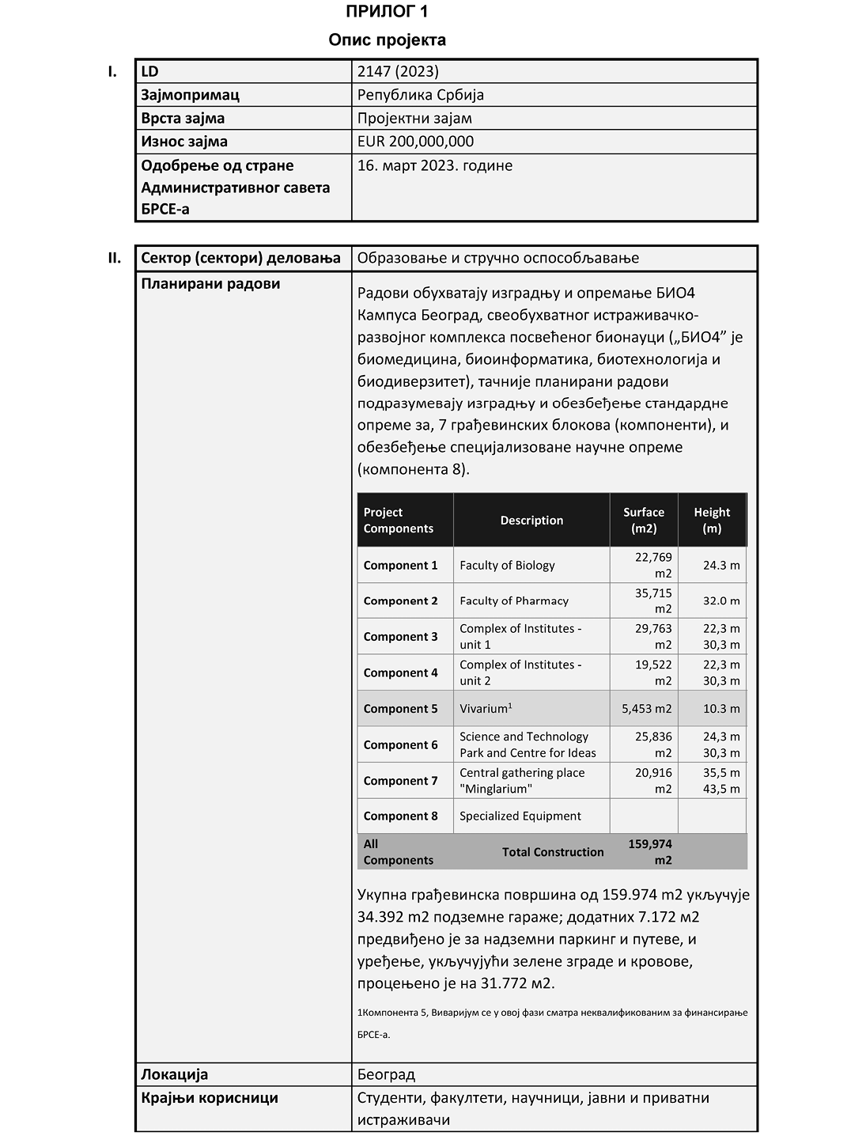

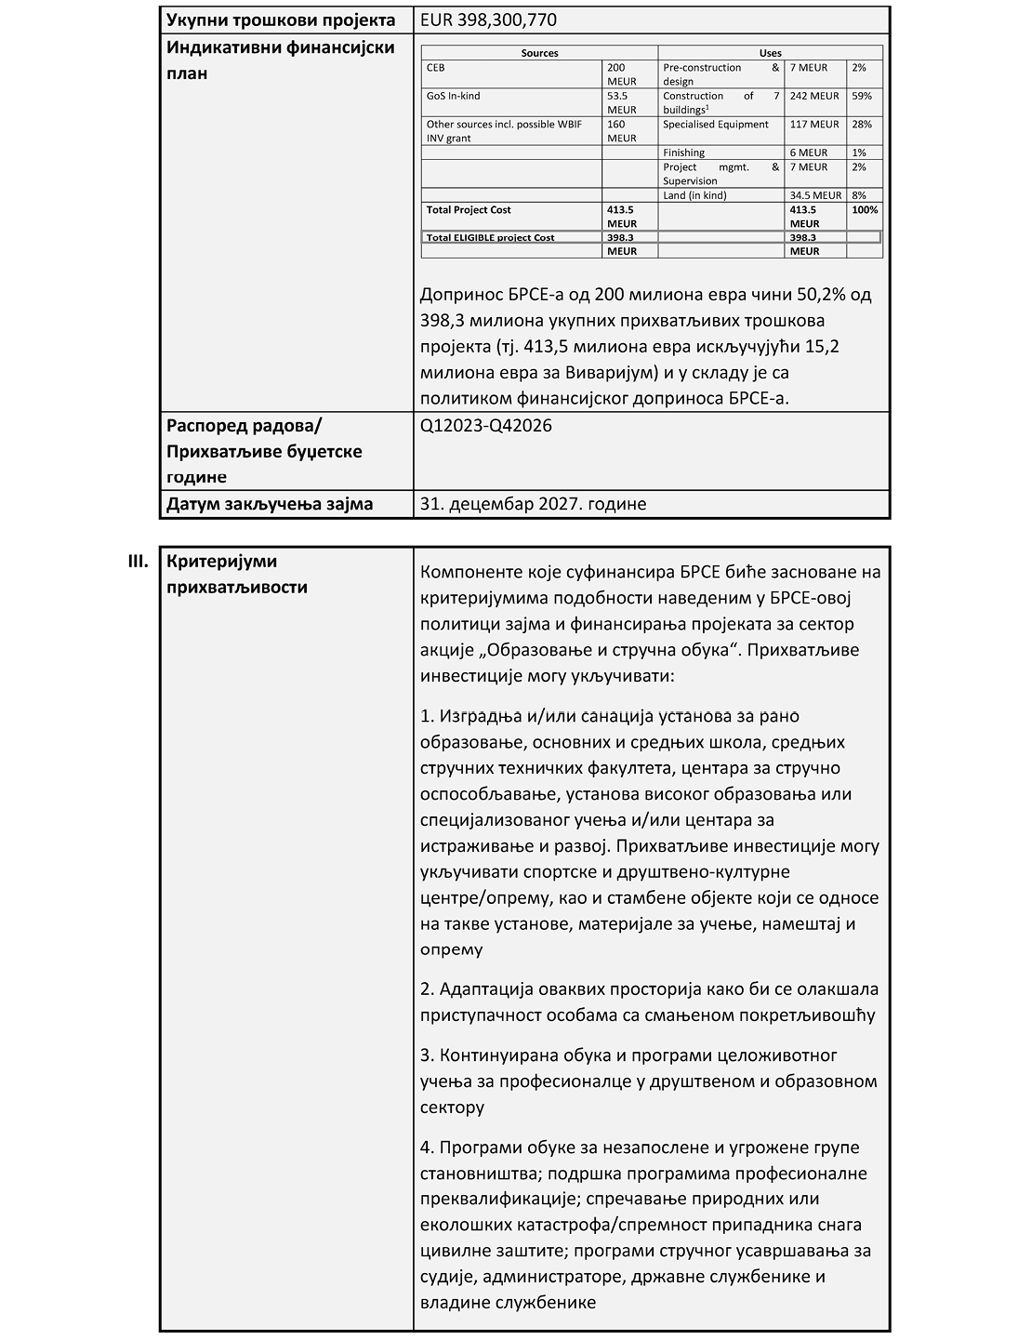

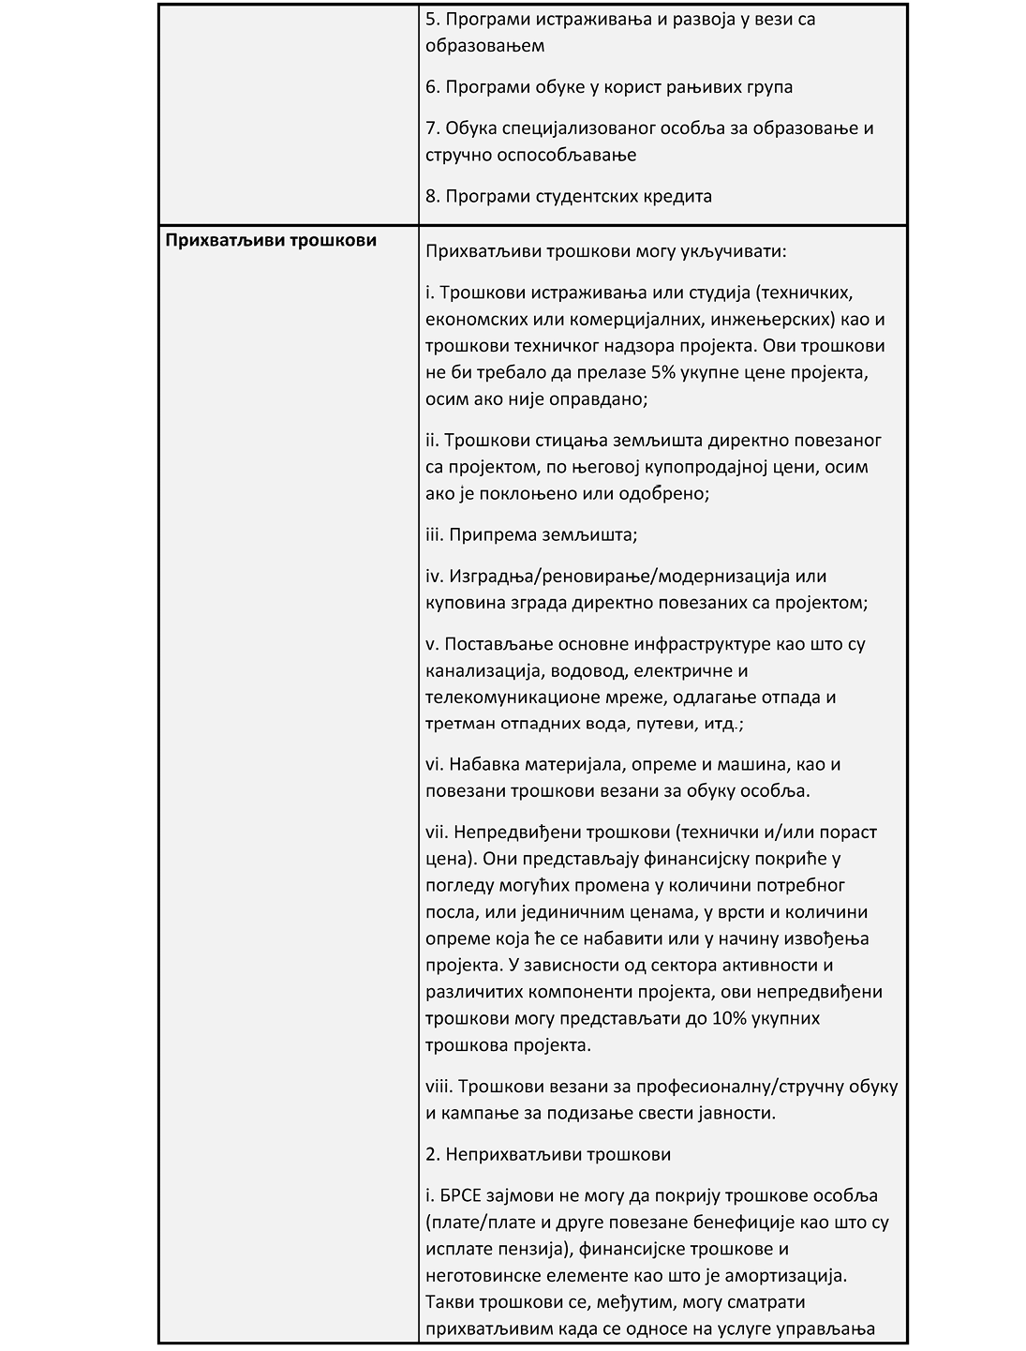

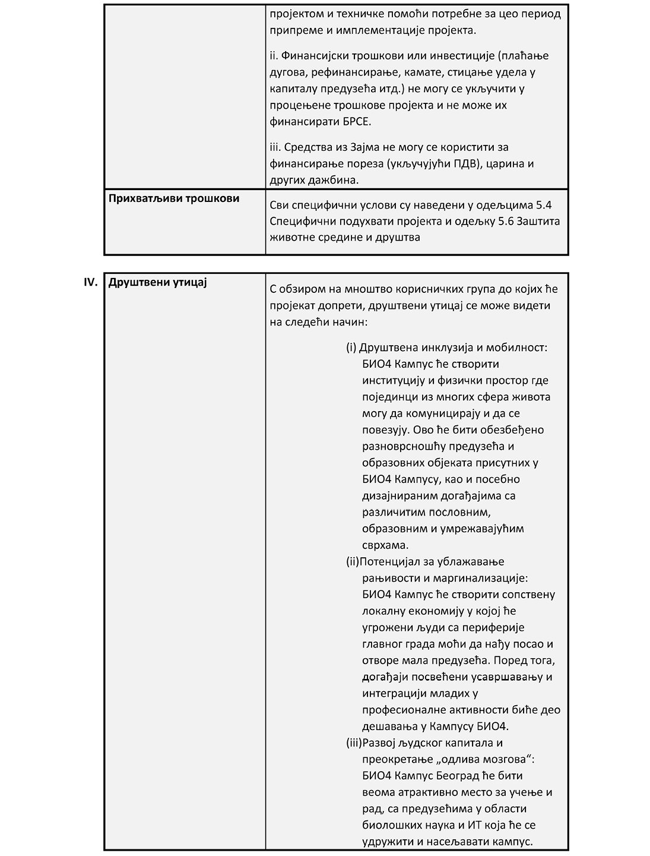

**ПРИЛОГ 2**

**Образац правног мишљења (Оквирни споразум о зајму)**

Банка за развој Савета Европе

55, Аvenue Kléber

F-75116 Париз

Attn: Одељење за пројекте

Cc: Канцеларија Генералног савета

[Унети датум]

**Re: Предмет:** **Оквирни споразум о зајму између Банке за развој Савета Европе и Републике Србије (Реф: LD 2147 (2023))**

Поштована господо,

У својству министра правде дајем ово правно мишљење у складу са одредбама члана 4.5(а)(i) Оквирног споразума о зајму LD 2147 (2023) између Банке за развој Савета Европе и Републике Србије, на износ од 200.000.000 евра, потписаног _____________ и ефективног од _______ (у даљем тексту: „**Споразум о зајмуˮ**). Сви термини који се овде користе и нису дефинисани на другачији начин имају исто значење као у Споразуму о зајму.

Прегледао сам оригинални примерак Споразума о зајму и одредбе Устава Републике Србије („Службени гласник РС”, број 98/06), као и законске и друге прописе, и спровео друге радње које сам сматрао потребним у циљу давања овог мишљења.

На основу напред наведеног, изјављујем следеће:

(а) одредбом члана 123. тачка 1. Устава Републике Србије прописано је да Влада утврђује и води политику, а одредбом члана 2. став 1. и члана 43. став 3. Закона о Влади („Службени гласник РС”, бр. 55/05, 71/05 – исправка, 101/07, 65/08, 16/11, 68/12 – УС, 72/12, 7/14 – УС, 44/14 и 30/18 – др. закон) прописано је да Влада утврђује и води политику Републике Србије, и кад не доноси друге акте доноси закључке. У складу са наведеним одредбама, Влада је на седници одржаној _________ донела Закључак Број: ________, којим је усвојила Нацрт споразума о зајму и овластила ______________________, да у име Владе, као заступника Републике Србије потпише Споразум о зајму;

(б) одредбом члана 99. став 1. тачка 4. Устава Републике Србије прописано је да Народна скупштина Републике Србије потврђује међународне уговоре када је законом предвиђена обавеза њиховог потврђивања, а одредбом члана 2. став 1. Закона о закључивању и извршавању међународних уговора („Службени гласник РС”, број 32/13) прописано је да се међународним уговором сматра уговор који Република Србија закључи у писаном облику са једном или више држава или са једном или више међународних организација, који је регулисан међународним правом. Затим, одредбом члана 5. став 2. Закона о јавном дугу („Службени гласник РС”, бр. 61/05, 107/09, 78/11, 68/15, 95/18, 91/19 и 149/20) прописано је да Народна скупштина Републике Србије одлучује о задуживању Републике Србије путем узимања дугорочних кредита, задуживању за финансирање инвестиционих и програмских пројеката путем узимања дугорочних кредита, о давању гаранција, као и о непосредном преузимању обавезе у својству дужника по основу дате гаранције. У складу са наведеним одредбама, Народна скупштина Републике Србије донела је Закон о потврђивању Оквирног споразума о зајму LD 2147 (2023) између Банке за развој Савета Европе и Републике Србије, Пројектни зајам („Службени гласник РС – Међународни уговори”, број _________);

(ц) не постоји ниједна друга одредба у складу са којом би било неопходно да се Споразум о зајму достави, евидентира или региструје код било ког суда или државног органа или организације да би се обезбедила његова законитост, пуноважност или извршивост;

(д) избор права у складу са чланом 14. Споразума о зајму је пуноважан и обавезујући за Зајмопримца према законима Републике Србије;

(е) у складу са чланом 15. Споразума о зајму, одредбе о арбитражи наведене у поглављу 4. Прописа за зајмове Банке за развој Савета Европе ће се примењивати у вези са било каквим потраживањем или спором између Републике Србије и Банке за развој Савета Европе који може настати у вези са Споразумом о зајму и било која одлука арбитражног суда која се односи на Споразум о зајму може се извршити у Републици Србији без поновног испитивања или суђења већ пресуђене ствари. С тим у вези, одрицање од имунитета у складу са одредбом члана 15. Споразума о зајму је пуноважно и обавезујуће;

(ф) никакви порези, царине, таксе или други намети, укључујући без ограничења порезе, таксе, или друге дажбине за регистрацију или трансфере који су прописани у Републици Србији, или било којој другој јединици територијалне аутономије или локалне самоуправе, нису плативи у вези са закључењем или извршавањем Споразума о зајму, или са плаћањем које Република Србија треба да изврши Банци за развој Савета Европе у складу са Споразумом о зајму;

(г) не постоје ограничења контроле размене девиза или нису потребне сагласности да би се дозволило примање свих износа који ће бити исплаћени сходно Споразуму о зајму, нити да се дозволи отплата зајма и исплата камата и других износа доспелих на основу Споразума о зајму;

(х) закључењем Споразума о зајму и његовим извршавањем нису прекршене одредбе закона на снази у Републици Србији или учињене повреде одредби уговора или обавеза на које се Република Србија обавезала.

На основу горе наведеног, мишљења сам да су испуњени сви услови који су прописани Уставом, законима и другим прописима Републике Србије, а који се могу применити на Споразум о зајму и да су одредбе наведеног споразума на снази и обавезујуће, односно, да је Споразум о зајму пуноважан и извршив у Републици Србији у складу са његовим одредбама.

С поштовањем,

МИНИСТАР

_______________

**ПРИЛОГ 3**

**ЗАХТЕВ ЗА ИСПЛАТУ (ОБРАЗАЦ)**

**LD 2147 – [•] Tранша**

У односу на Оквирни споразум о зајму од [●] (у даљем тексту „**Споразум**”) између Банке за развој Савета Европе (у даљем тексту „**БРСЕ**”) и Републике Србије (у даљем тексту „**Зајмопримац**”), Зајмопримац овим захтева од БРСЕ-а да у складу са потклаузулом 4.3(а) Споразума исплати Траншу у складу са условима утврђеним у тексту испод.

Појмови дефинисани у Споразуму имају исто значење у овом документу, уколико то није другачије назначено.

|  |  |  |  |  |
| --- | --- | --- | --- | --- |
| Валута/Износ2 | [●] | | | |
| Датум исплате | [●] | | | |
| Период отплате главнице | [●] година [укључујући период почека од [●] година] | | | |
| Датум(и) отплате главнице | [●] | | | |
| Датум доспећа | [●] | | | |
| Каматна стопа | Фиксна | Максимум [●]*per annum* | | |
| Варијабилна | Референтна стопа: | | [[●]-месечни EURIBOR/УНЕТИ БИЛО КОЈУ ДРУГУ РЕФ. КАМАТНУ СТОПУ] *per annum* |
| Распон | | Mаксимум[●] базних поена |
| Каматни период | [Квартално] [полугодишње] уназад | | | |
| Датуми плаћања камате | Плаћање камате ће се извршити [●] сваке године, а први пут [●] | | | |
| Конвенција за утврђивање броја дана | Конвенција о модификованом наредном Радном дану | | | |
| Радни дан | [●] | | | |
| Рачун Зајмопримца | Назив корисника | | [●] |  |
| Банка корисника | | Назив | [●] |
| Град | [●] |
| SWIFT | [●] |
| IBAN | [●] |
| Реф. | [●] |
| Кореспондентска банка (по потреби) | | Назив | [●] |
| Град | [●] |
| SWIFT | [●] |
| IBAN | [●] |

2 [У случају под-транше, посебна табела ће назначити Износ, Период отплате главнице, Датум(е) отплате главнице, Каматну стопу, Каматни период, Датуме плаћања камате за сваку под-траншу.]

[•], дана [•].

За Зајмопримца

[УНЕТИ ИМЕ(НА)/ФУНКЦИЈУ(Е)]

**ОБАВЕШТЕЊЕ О ИСПЛАТИ (ОБРАЗАЦ)**

**LD 2147 – [•] Транша**

У одговору на ваш Захтев за исплату од [●] у вези са Оквирним споразумом о зајму од [●] (у даљем тексту „**Споразум**”) између Банке за развој Савета Европе (у даљем тексту „**БРСЕ**”) и Републике Србије (у даљем тексту „**Зајмопримац**”), БРСЕ овим обавештава Зајмопримца, у складу са потклаузулом 4.3(б) Споразума, о условима исплате релевантне Транше.

Појмови дефинисани у Споразуму имају исто значење у овом документу, уколико то није другачије назначено.

|  |  |  |  |  |
| --- | --- | --- | --- | --- |
| Валута/Износ3 | [●] | | | |
| Датум исплате | [●] | | | |
| Период отплате главнице | [●]година [укључујући период почека од [●] година] | | | |
| Датум(и) отплате главнице | [●] | | | |
| Датум доспећа | [●] | | | |
| Каматна стопа | Фиксна | [●]*per annum* | | |
| Варијабилна | Референта стопа: | | [[●]-месечни EURIBOR/УНЕТИ БИЛО КОЈУ ДРУГУ РЕФ. КАМАТНУ СТОПУ] *per annum* |
| Распон | | [●] базних поена |
| Каматни период | [Квартално] [полугодишње] уназад | | | |
| Датуми плаћања камате | Плаћање камате ће се извршити [●] сваке године, а први пут [●] | | | |
| Конвенција за утврђивање броја дана | Конвенција о модификованом наредном Радном дану | | | |
| Радни дан | [●] | | | |
| Рачун зајмопримца | Назив корисника | | [●] | |
| Банка корисника | | Назив | [●] |
| Град | [●] |
| SWIFT | [●] |
| IBAN | [●] |
| Реф. | [●] |
| Кореспондентска банка (по потреби) | | Назив | [●] |
| Град | [●] |
| SWIFT | [●] |
| IBAN | [●] |
| Рачун БРСЕ | Назив корисника | | Банка за развој Савета Европе | |
| SWIFT корисника | | CEFPFRPP | |
| Банка корисника | | Назив | Deutsche Bank |
| Град | Франкфурт (Немачка) |
| SWIFT | DEUTDEFF |
| IBAN | DE44 5007 0010 0928 7384 00 |

3 [У случају под-транше, посебна табела ће назначити Износ, Период отплате главнице, Датум(е) отплате главнице, Каматну стопу, Каматни период, Датуме плаћања камате за сваку под-траншу.]

Париз, дана [•]

За БРСЕ

[УНЕТИ ИМЕ(НА)/ФУНКЦИЈУ(Е)]

**ПРИЛОГ 4**

**Образац потврде**

(ставити на меморандум)

За: Банка за развој Савета Европе

Од: [ЗАЈМОПРИМАЦ]

Датум: [НЕ РАНИЈЕ ОД ПЕТ (5) РАДНИХ ДАНА ПРЕ ЗАХТЕВА ЗА ИСПЛАТУ]

Предмет: Оквирни споразум о зајму између Банке за развој Савета Европе и [ЗАЈМОПРИМАЦ] од [●] (у даљем тексту „**Споразум**”).

Поштовани,

Изрази дефинисани у Споразуму имају исто значење када се користе у овој Потврди. У сврху потклаузуле 4.5 (a)(iii) Споразума, овим вам потврђујемо како следи:

(a) Није дошло до материјалнo штетне промене у поређењу са ситуацијом на датум потписивања споразума;

(б) Није се десио Догађај неиспуњења обавеза;

(ц) Ниједан од Инструмената задуживања Зајмопримца не укључује клаузуле о губитку рејтинга, финансијским показатељима или pari passu одредбе које су строже од било које еквивалентне одредбе Споразума;

(д) Изјаве и гаранције које ћемо дати или поновити према клаузули 8. Споразума су истините у сваком погледу; посебно, ниједно Средство обезбеђења није дато трећој страни која крши потклаузулу 7.2 Споразума; и

(e) Ниједан догађај или околност која би могла да доведе до превремене отплате, обуставе или поништења Зајма под условима из члана 3.3 (Превремена отплата исплаћених зајмова), 3.5 (Обустава неисплаћених зајмова од стране Банке) и 3.6 (Отказивање од стране Банке исплате неисплаћених зајмова) Прописа о зајму није се десио нити се оправдано може очекивати да ће се догодити / мало вероватно ће се догодити.

За [ЗАЈМОПРИМАЦ]

**ПРИЛОГ 5**

**Oбразац за извештавање (годишњи извештаји о напретку и завршетку)**

**ИМЕ ПРОЈЕКТА: _______________**

**ГОДИШЊИ ИЗВЕШТАЈ О НАПРЕТКУ**

**ИЗВЕШТАЈНИ ПЕРИОД: дд/мм/гггг – дд/мм/гггг**

Припремио (име и потпис) _______________  
Одељење______________  
Датум_______________

**Садржај**

**1.** **Наративни извештај**

*1.1 Сажети преглед пројекта*

*1.2 Спроведене активности и постигнути резултати*

*1.3 Угроженост*

*1.4 Изгледи утицаја (да буду представљени у извештају о завршетку)*

*1.5 Комуникације и активности видљивости*

*1.6 Одступања од Плана и потешкоће које су се појавиле, ако их има, и мере за ублажавање*

*1.7* *услови који претходе пре исплате*

*1.8 Специфични подухвати пројекта*

*1.9 Заштита животне средине и друштва*

*1.10 Специфичне препоруке за пројекат*

**2. Табеле за праћење**

*Taбела 1: Трошкови пројекта и извори финансирања*

*Taбела 2A: План набавки*

*Taбела 2Б: Списак додељених уговора*

*Taбела 3: Динамика имплементације пројекта*

*Taбела 4: Индикатори учинка/исхода*

**1. Наративни извештај**

**1.1 Сажети преглед пројекта**

|  |  |  |
| --- | --- | --- |
| Назив пројекта |  | |
| Циљ |  | |
| Ступање на снагу Оквирног споразума о зајму (ОКС). |  | |
| Структура имплементације пројекта |  | |
| Процењени трошкови пројекта | Оригинално: | Ревидирано: |
| Одобрени износ БРСЕ Зајма |  | |
| Максималан износ финансирања БРСЕ укупних прихватљивих трошкова  (у процентима) |  | |
| Други извори финансирања |  | |
| Период имплементације | Oригинални:  мм/гг-мм/гг | Ревидирани: |
| Крајњи датум за исплату БРСЕ кредита |  | |

**1.2 Предузете активности и постигнути резултати**

Молимо опишите напредак активности у вези са Пројектом, укључујући, али не ограничавајући се на:

|  |  |
| --- | --- |
| Aктивност | Напредак и резултати |
| Откуп и припрема земљишта |  |
| Студије и дизајн |  |
| Активности везане за набавку |  |
| Радови, укључујући фотографије које показују најновији напредак |  |
| Опрема |  |
| Управљање ризицима по животну средину, друштво и здравље и безбедност на раду и повезаним питањима (информације о било ком инциденту који се догодио; усклађеност и предузете корективне мере) |  |

**1.3 Угроженост**

Молимо опишите како се фактори рањивости решавају у овом пројекту и како пројекат јача социјалну кохезију дефинисану као „способност друштва да осигура добробит свих својих чланова, минимизирајући диспаритете и избјегавајући маргинализацију”4.

Фактори угрожености се односе на: (а) где људи живе (фактори рањивости засновани на месту), (б) њихов социо-економски статус (фактори социо-економске рањивости) и (ц) фактори рањивости који се односе на индивидуалне карактеристике.

**1.4 Изгледи утицаја (да буду представљени у извештају о завршетку)**

По потреби пружите информације и коментаре о доприносу Пројекта постизању општег циља.

**1.5 Комуникација и Активности видљивости**

Молимо вас да обавестите о активностима комуникације и видљивости (јавне објаве, медијски/новински чланци у којима се помињу БРСЕ и/или други партнери) укључујући линкове за било које медијске догађаје и чланке.

**1.6 Одступања од Плана и потешкоће које су наишле, ако их има, и мере за ублажавање**

Обезбедите информације о свим већим ограничењима/одступањима од плана, посебно, али не ограничавајући се на проблеме који ризикују одлагање пројекта. У табели испод образложите разлоге за оваква одступања и предложите корективне мере.

|  |  |  |  |
| --- | --- | --- | --- |
| **Предложени акциони план за решавање проблема (ако их има):** | | | |
| **Ограничење/одступање** | **Корективна мера** | **Одговоран** | **Датум**  **завршетка** |
|  |  |  |  |

**1.7 Услови који претходе исплати**

Молимо вас да детаљно наведете услове који тек треба да буду испуњени у складу са условима Оквирног уговора о зајму и обавестите о напретку у испуњавању услова.

**1.8 Специфични пројектни подухвати**

Молимо вас да опишете напредак у решавању конкретних обавеза пројекта као што је дефинисано у OКС и имајте на уму да ће Зајмопримац поштовати обавезе дате пре дана завршетка Пројекта, осим када је овде предвиђен конкретан рок у вези са таквом усклађеношћу.

Зајмопримац ће обезбедити да:

(i) ПИЕ и ПИУ ће обавестити БРСЕ што је пре могуће о свакој ревизији трошкова Пројекта који премашују 10% првобитно процењених трошкова Пројекта како је наведено у Прилогу 5, табела 1 ОКС;

(ii) Зајмопримац преко ПИЕ и ПИУ ће обавестити БРСЕ у случају да су субвенције потребне да би се обезбедила дугорочна одрживост инвестиције, нпр. за покривање трошкова пословања и одржавања; Зајмопримац ће преко ПИЕ обезбедити расположивост средстава за те намене;

(iii) Зајмопримац ће преко ПИЕ-а и ПИУ-а обезбедити да се поштују даље обавезе у погледу заштите животне средине и друштва, као што је предвиђено у потклаузули 5.6 ОКС;

(iv) Зајмопримац преко ПИЕ-а и ПИУ-а ће осигурати да сва имовина и постројења у оквиру Пројекта буду трајно осигурани, одржавани и функционисани у складу са најбољом међународном праксом;

(v) Зајмопримац ће преко ПИЕ и ПИУ осигурати да свo земљиштe, права на непокретну имовину и дозволе потребне за имплементацију Пројекта буду благовремено доступни;

(vi) Зајмопримац ће преко ПИЕ и ПИУ припремити и поделити са БРСЕ-ом – по могућности пре почетка изградње и у сваком случају најкасније до краја 2023. године – исцрпан и интегрисан програм који покрива све фазе Пројекта, од идејног дизајна до уласка станара, користећи одговарајући / професионални алат за планирање;

(vii) Зајмопримац ће преко ПИЕ и ПИУ потврдити – пре краја 2023. године – план финансирања за Пројекат, укључујући начин на који ће недостатак финансирања, ако постоји, бити покривен. Истом приликом се доставља и формална процена вредности земљишне парцеле на којој се ради;

––––––––––––

4 Видети БРСЕ Стратешки оквир и Савет Европе. (2008). Извештај Радне групе високог нивоа за социјалну кохезију у 21. веку, страна 14.

(viii) Зајмопримац ће преко ПИЕ-а и ПИУ-а поделити, чим буду доступни, а најкасније до краја 2023. године, одобрени пројектни задатак за услуге пројектовања за Пројекат, који треба да укључује надзор пројектовања током фазе изградње Пројекта;

(ix) Зајмопримац ће преко ПИЕ и ПИУ обавестити БРСЕ до тренутка доделе прве транше зајма у вези са законодавством које се примењује у вези са заштитом животиња које се користе у научне сврхе, и свим идентификованим недостацима у вези са Директивом 2010/63/ЕУ о заштиту животиња које се користе у научне сврхе. Зајмопримац ће преко ПИЕ и ПИУ такође обавестити БРСЕ о свим недостацима предузетим у вези са транспозицијом Директиве 2010/63/ЕУ о заштити животиња које се користе у научне сврхе у српско законодавство;

(x) Зајмопримац ће преко ПИЕ и ПИУ израдити свеобухватни план управљања отпадом за управљање медицинским и опасним отпадом (ако се очекује да ће настати) у објектима поред немедицинског и неопасног отпада који се генерише у оквиру Пројекта и поделиће га са БРСЕ-ом ради информација чим план постане доступан, а у сваком случају пре завршетка Пројекта;

(xi) Зајмопримац ће преко ПИЕ и ПИУ обавестити БРСЕ о специфичним условима које је поставио Секретаријат за заштиту животне средине након процеса ревизије концепта пројекта;

(xii) Зајмопримац ће преко ПИЕ и ПИУ доставити БРСЕ-у копију сертификата о енергетским перформансама најмање једне репрезентативне зграде кампуса, након што се поменути сертификат изда;

(xiii) Зајмопримац ће преко ПИЕ и ПИУ предузети следеће у вези са усклађивањем Пројекта са Париским споразумом:

Укључити у детаљни (и коначни) дизајн Пројекта све мере идентификоване у идејном пројекту за ефикасно ублажавање ризика који произилазе из топлотних таласа и суша (укључујући системе за хлађење и мере ефикасности воде);

Осигурати да максимална количина примарне енергије коју троше зграде које ће се развијати као део Пројекта за грејање не прелази максималну границу класе енергетских перформанси „Б”, према различитим типовима зграда и класификацији утврђеној у „ Уредба о условима, садржини и начину издавања сертификата о енергетским својствима зграда („Службени гласник РС”, бр. 69/12, 44/18 – др. закони и 111/22)” (или најактуелније законодавство у погледу енергетских перформанси).

**1.9 Заштита животне средине и друштва**

Молимо наведите напредак у вези са следећим обавезама како је наведено у подтачки 5.6. ОКС

Процес експропријације који се спроводи за потребе Пројекта ће се предузети у складу са Стандардом заштите животне средине и друштва 2, као што је приложено у Прилогу 6 овог закона;

A За потребе Пројекта биће успостављен посебан механизам за жалбе на нивоу пројекта. Зајмопримац ће, преко ПИУ-а, успоставити систем који му омогућава да прати жалбе и било који потенцијални проблем или несрећу током фазе изградње Пројекта, и извештаваће БРСЕ на нивоу пројекта о жалбама поднетим на основу тога; такво извештавање треба да буде укључено у извештаје о праћењу пројекта који ће бити достављени у складу са клаузулом 6.1 Споразума.

*Такви извештаји о праћењу ће такође укључивати посебне одељке о:*

– Активностима експропријације које се спроводе за потребе Пројекта, како би БРСЕ био информисан о напретку процеса експропријације, укључујући и потенцијалне жалбе поднете у вези са таквим активностима; и

– еколошкој и друштвеној заштити, где ће бити укључени сви еколошки, социјални и/или здравствени и безбедносни инциденти који се могу десити и радње за њихово управљање. Све потенцијалне жалбе које се могу изнети у вези са Пројектом ће такође бити укључене, као и све радње предузете од стране Зајмопримца у вези са ангажовањем заинтересованих страна за Пројекат.

**1.10 Специфичне препоруке за пројекат**

Наведите напредак у вези са адресирањем следећих препорука пројекта

(i) Успоставите темељан систем управљања ризиком пројекта, ако је потребно уз стручну помоћ за подршку почетној процени ризика и обучите особље МЈУ за управљање ризицима током трајања пројекта.

(ii) Предвидите подршку специјалистичког консултанта у планирању пројекта током припремне фазе како бисте припремили детаљан и интегрисан програм који покрива све фазе и компоненте обима.

(iii) Предвидите подршку специјалистичког консултанта за покривање аспеката везаних за животну средину, друштво и климу – из перспективе заштитних мера, како то захтева примењиво законодавство, као и за евентуално побољшање друштвене и еколошке одрживости и резултата пројекта, барем током припреме / фаза пројектовања. Ово би требало да укључи зелена и друштвено одговорна разматрања набавки као што су, између осталог, еколошки захтеви као критеријум избора (избор заснован на трошковима животног циклуса опреме), еколошке клаузуле као „услов учинка” у уговорима, итд.

(iv) Предвидите подршку специјалистичког консултанта за испитивање тржишта опреме и потврђивање стратегије набавке опреме, са посебним фокусом на оправданост опреме која би могла бити предмет директног преговарања.

(v) Обратите посебну пажњу на механизме ревизије цена приликом уговарања радова и услуга, како би трошкови пројекта остали одрживи у тренутном инфлаторном контексту.

(vi) У погледу добробити животиња: уложити напоре да се избегну ризици за добробит животиња током њиховог захтеваног трансфера; промовисати и спроводити етичку праксу у вези са било којим истраживањем на животињама, укључујући тестирање, које се може одвијати у кампусу, и предузимати све активности у вези са коришћењем живих животиња у научне сврхе на основу одредби Директиве 2010/63/ ЕУ.

(vii) Процените родне аспекте током фазе детаљног пројектовања и обавестите БРСЕ о родним разматрањима која произилазе из пројекта, у извештајима о праћењу.

(viii) Размотрите сертификацију зграда кампуса по међународној шеми сертификације зелене градње (као што су LEED, BREEAM, EDGE или други).

(ix) Ограничите максималну количину примарне енергије која се троши за грејање зграда кампуса тако да не прелази максималну границу „А” класе енергетских перформанси, према класификацији утврђеној у „Правилнику о условима, садржају и начину издавања сертификата о енергетским својствима зграда („Службени гласник РС”, бр. 69/12, 44/18 – други закони и 111/22)” (или најсавременији прописи у погледу енергетских перформанси).

(x) Процените неколико опција за мешавину енергије у кампусу, са различитим изворима енергије и електричне енергије, укључујући обновљиве изворе енергије као што је фотонапон.

(xi) Предузмите јако ангажовање заинтересованих страна током фазе детаљног пројектовања како бисте проценили друштвене утицаје пројекта током изградње, као и оперативне фазе. ПИУ ће преузети улогу надзора у овом процесу.

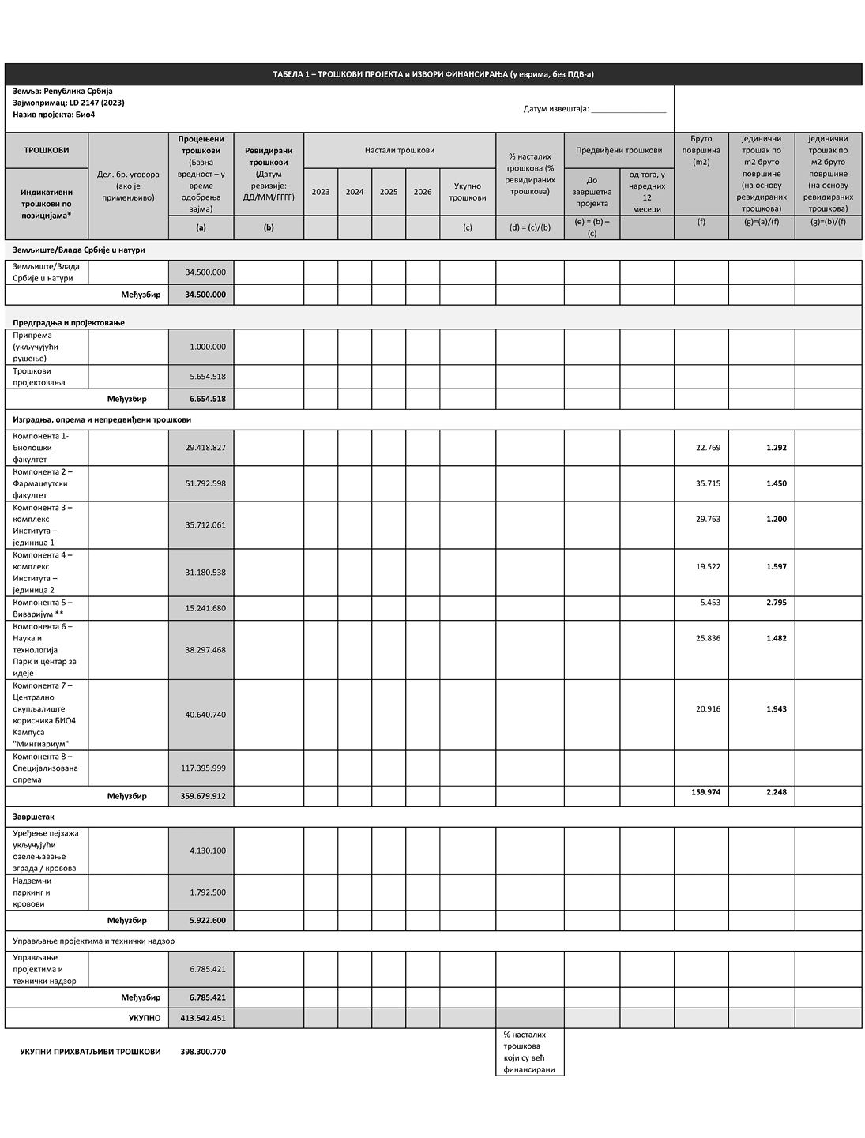

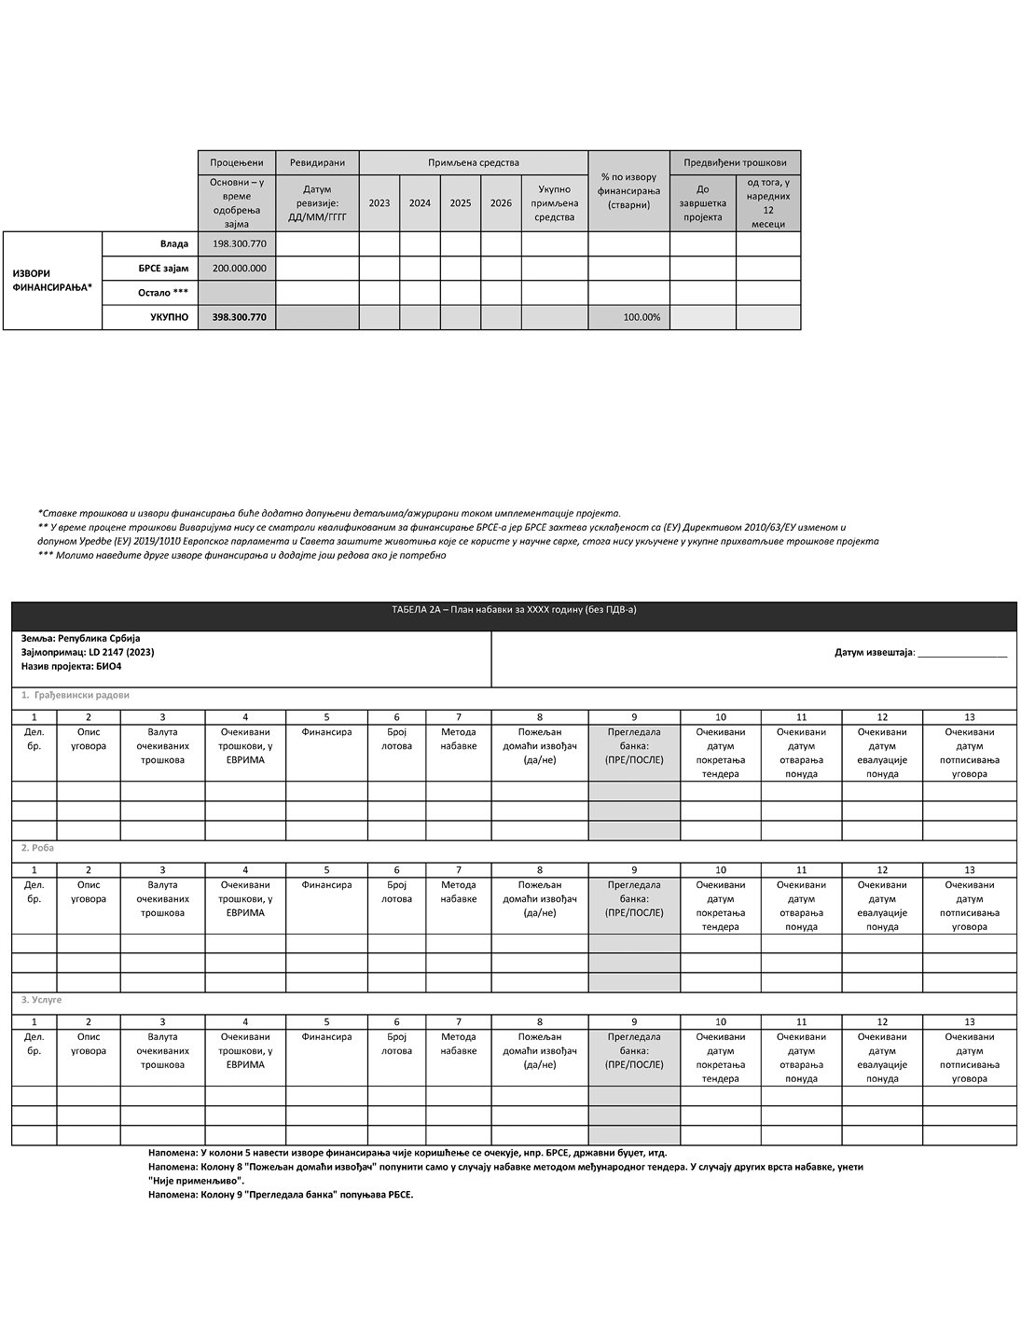

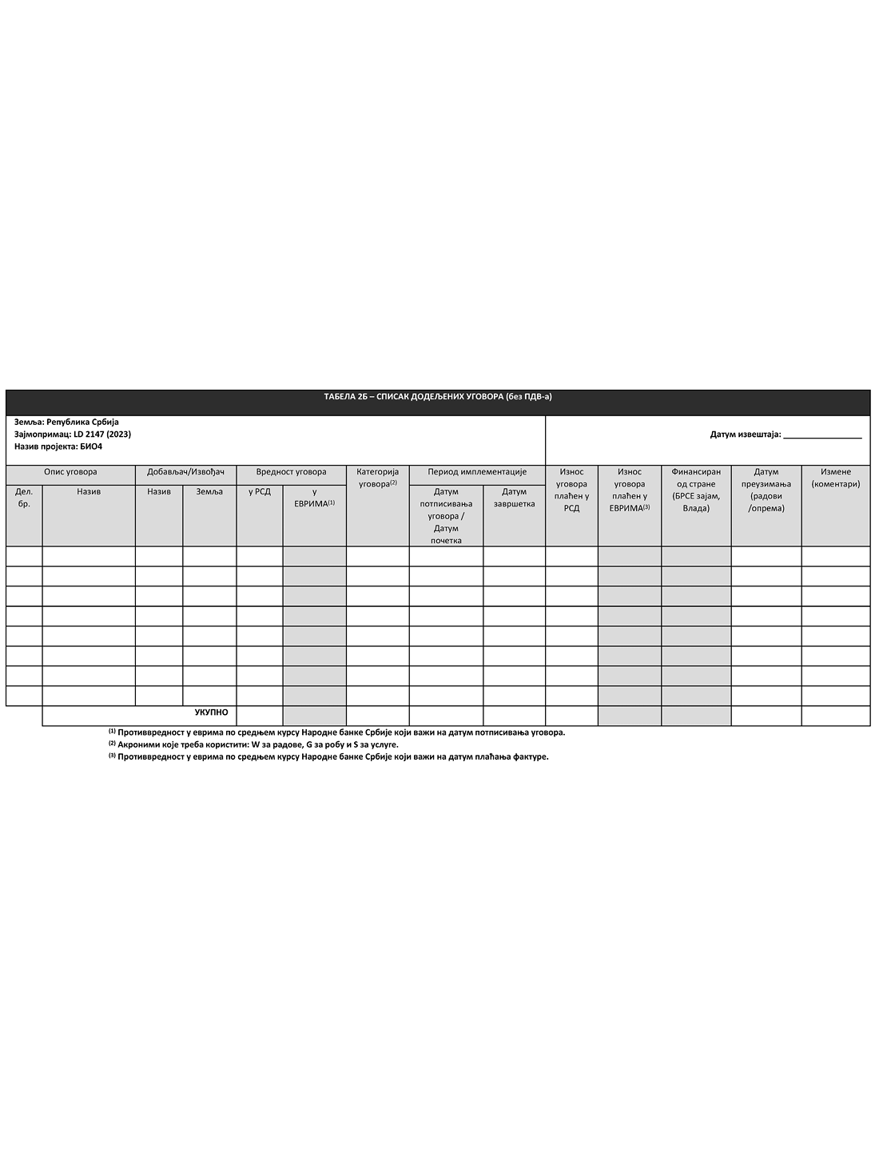

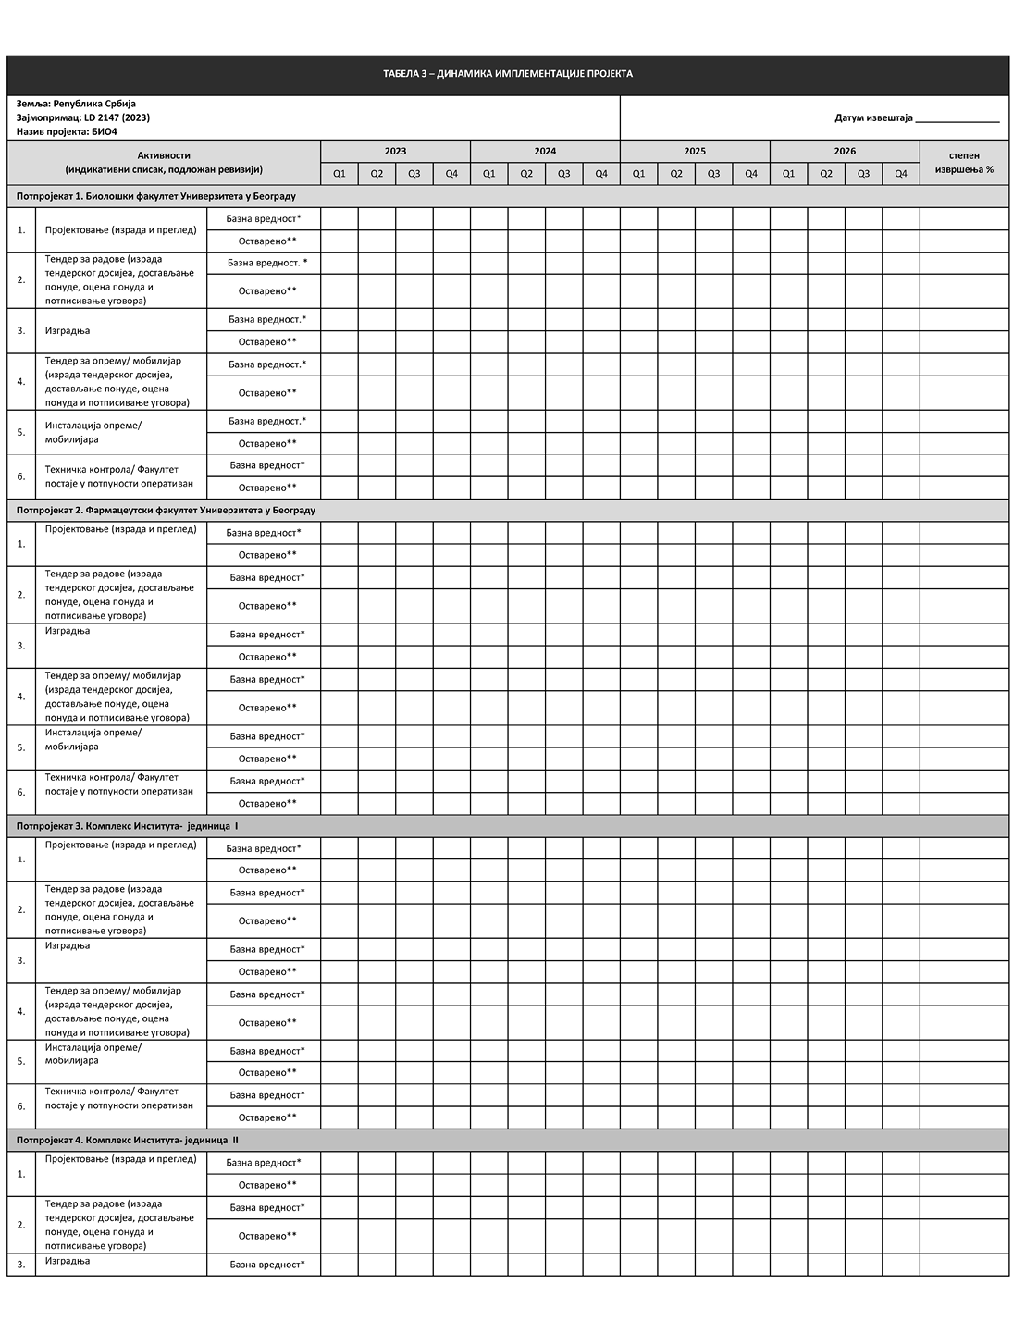

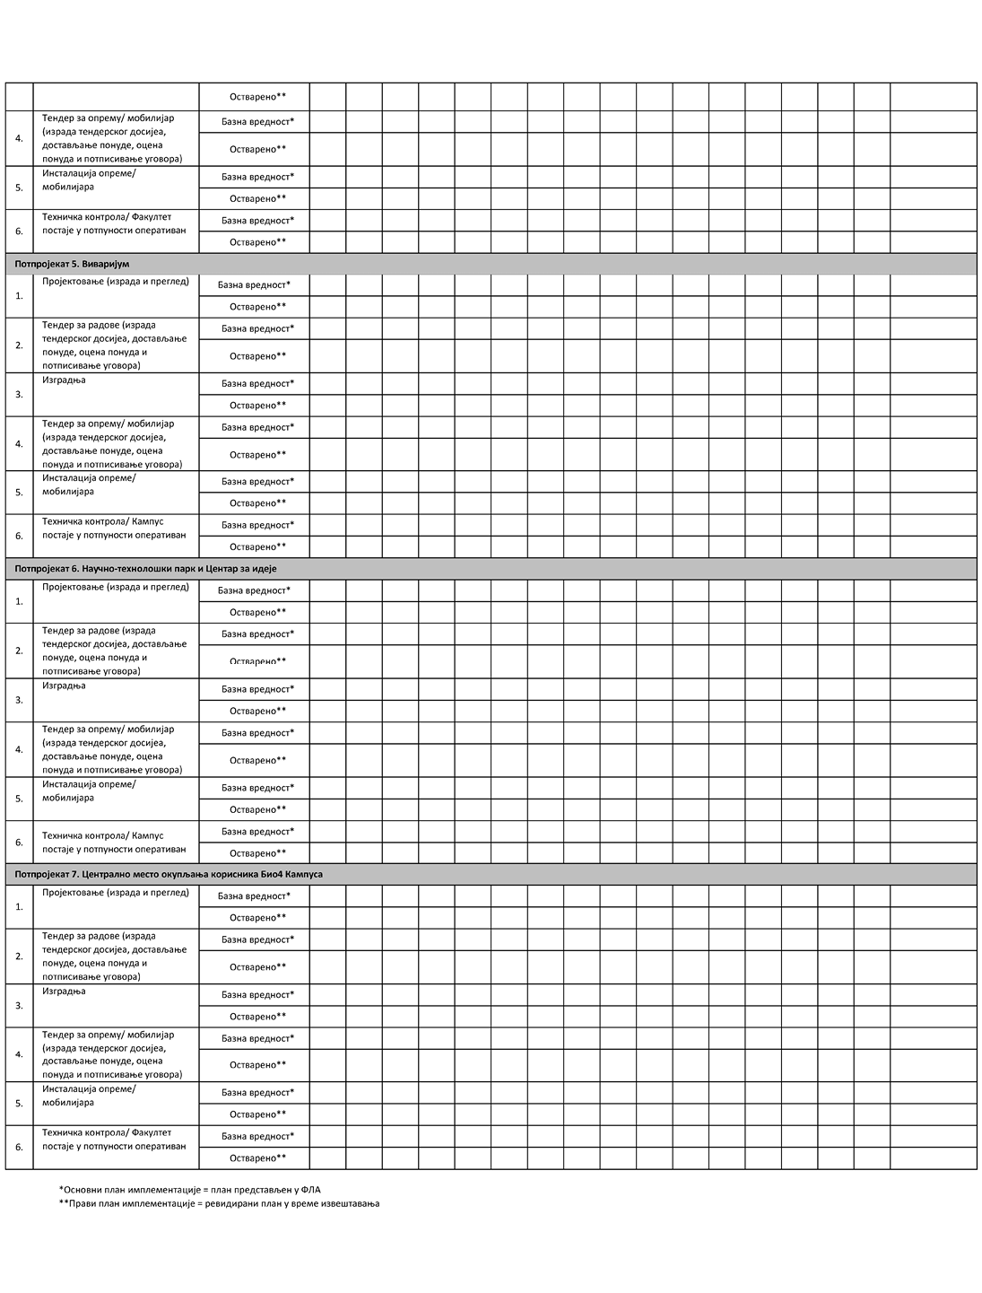

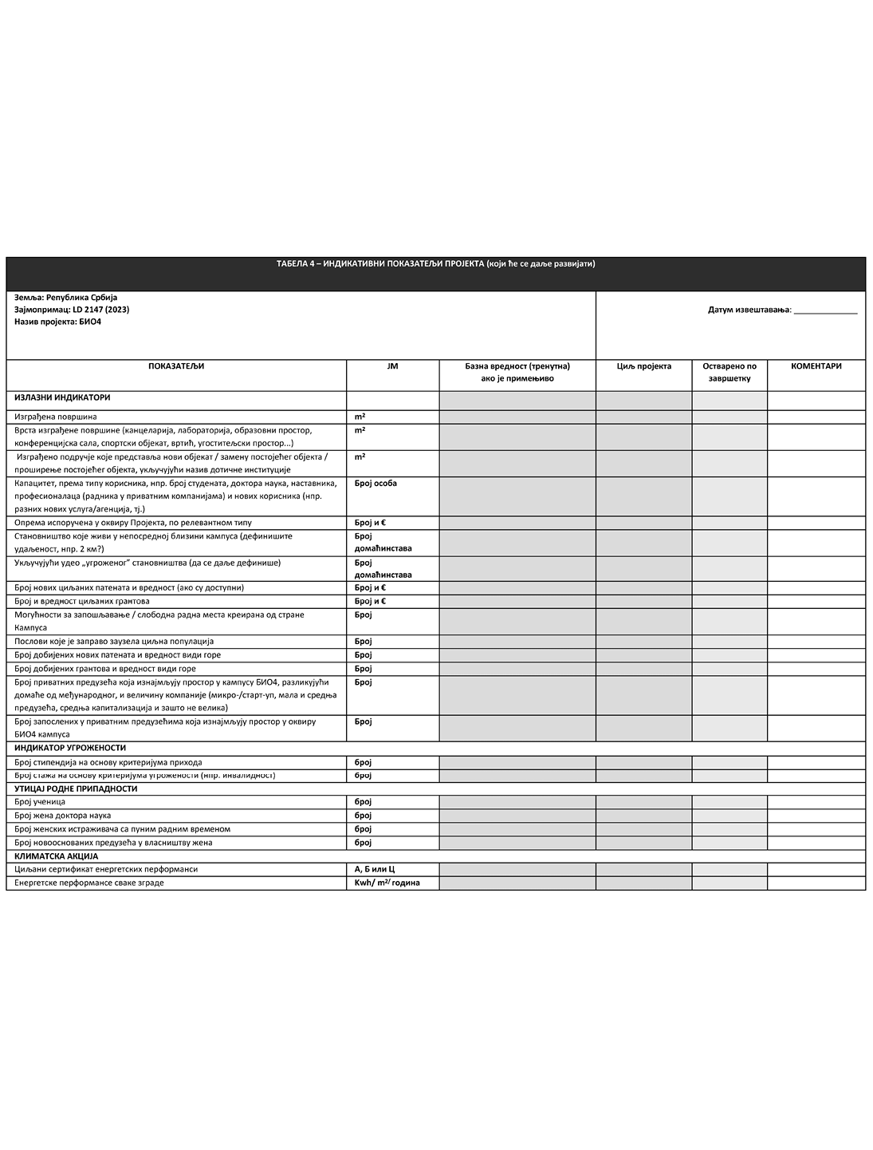

**ПРИЛОГ 6:**

**ESSS 2 – Прибављање земљишта, економско расељавање и недобровољно пресељење**

**УВОД**

1. Недобровољно пресељење које је резултат стицања земљишта изазваног пројектом и/или ограничења у погледу коришћења земљишта:

1.1 Физичко расељавање (премештање или губитак склоништа); и

1.2 Економско расељавање (губитак имовине или ресурса, и/или губитак приступа имовини или ресурсима који доводи до губитка извора прихода или средстава за живот)

2. Пресељење је недобровољно када погођена лица немају право да одбију откуп земљишта или ограничења у коришћењу земљишта, која резултирају расељавањем. Ово се тиче:

2.1 Законита експропријација или ограничења коришћења земљишта на основу еминентног домена;

2.2 Преговарачка поравнања у којима купац може прибећи експропријацији или наметнути законска ограничења за коришћење земљишта ако преговори са продавцем не успеју.

3. Недобровољним пресељењем треба управљати на одговарајући начин како би се избегло:

3.1 Трајне потешкоће и осиромашење за погођене особе, штета по животну средину и штетни друштвено-економски утицаји у заједницама домаћинима;

3.2 Штетни ефекти на имплементацију пројекта, укључујући прекорачење буџета, судске спорове и ризик за репутацију.

4. Циљеви ESSS 2 су:

4.1 Избећи или, када је то неизбежно, минимизирати недобровољно пресељење истраживањем алтернативних опција пројекта;

4.2 Ублажавање негативних друштвених и економских утицаја од стицања земљишта због пројекта или ограничења у коришћењу и приступу имовини и земљишту од стране погођених лица;

4.3 Вратити или, где је могуће, побољшати средства за живот и животни стандард расељених лица на нивое пре расељења;

4.4 Побољшати услове живота физички расељених лица кроз обезбеђивање адекватног смештаја.

**ОБИМ И ПРИМЕНА**

5. ESSS 2 се примењује ако due-diligence процес пројекта указује да би пројекат укључивао недобровољно пресељење (укључујући принудно пресељење у блиској прошлости или догледној будућности које је директно повезано са пројектом).

6. Овај ESSS се не примењује на пресељење које је резултат добровољних трансакција са земљиштем (тржишне трансакције у којима продавац није дужан да прода, а купац не може да прибегне експропријацији или другим принудним поступцима ако преговори не успеју) и где таква трансакција утиче само на са законским правима.

**ЗАХТЕВИ**

7. Од зајмопримца се тражи да проактивно управља стицањем земљишта у вези са пројектом, економским расељавањем и принудним пресељењем и да обезбеди да су радње наведене у следећим параграфима предузете и документоване.

**Избегавање/минимизирање недобровољног пресељења**

8. Размотрите изводљиве алтернативне опције пројекта да бисте избегли или барем минимизирали физичко и/или економско расељавање, уз балансирање еколошких, друштвених и економских трошкова и користи.

**Обим и планирање**

9. Одредити потребан обим планирања принудног пресељења, кроз преглед земљишта и имовине, потпуни попис лица која ће бити расељена, и процену социо-економских услова посебно везаних за ризике и негативне утицаје принудног пресељења. Ово успоставља основне информације о имовини, производним ресурсима и статусу средстава за живот. Укључују разматрање обичајних права и колективних или заједничких облика поседовања земљишта. Узмите у обзир пол у спровођењу горе наведеног.

10. Осигурати да процес планирања пресељења и документација буду пропорционални обиму и степену утицаја. Степен утицаја је одређен: (а) обимом физичког и економског расељавања; и (б) угроженошћу лица која ће бити расељена због пројекта.

11. Прегледати правни оквир земље домаћина који се примењује на стицање земљишта у вези са пројектом, економско расељавање и присилно пресељење и анализирати потенцијалне недостатке са ESSS 2 и предложите приступ за решавање ових недостатака у Плану/Оквиру пресељења или Плану/Оквиру за обнову средстава за живот .

**Припрема плана пресељења/план обнове средстава за живот**

12. Када је расељавање физичко, припремити План пресељења који дефинише права расељених лица, стратегију враћања прихода и средстава за живот, институционалне аранжмане, оквир за праћење и извештавање, буџет и временски ограничен распоред имплементације. Укључити погођена лица у консултације о плану пресељења и обелоданити нацрт документације за пресељење у складу са захтевима за информисање и консултације у ESSP.

13. План пресељења допуњује ширу анализу друштвених ризика и штетних утицаја у процени животне средине и друштва и треба да пружи одговарајуће смернице за решавање специфичних питања повезаних са принудним пресељењем, укључујући откуп земљишта, промене права коришћења земљишта, обичајна права, физичка и економско расељавање, и потенцијална прилагођавања дизајна која могу смањити природу и/или обим пресељења.

14. Када је расељавање само економско, припремити План обнове средстава за живот. Обезбедити мере које треба предузети у случају спорова око накнаде.

15. Када су утицаји на целокупно расељено становништво мањи, или је расељено мање од 50 домаћинстава, зајмопримац/промотор пројекта може, уз претходно одобрење Банке, да предузме припрему скраћеног Плана пресељења, који обухвата специфичне елементе који могу бити утврђује Банка. Утицаји се сматрају „мањим” ако погођене особе нису физички расељене и ако је изгубљено мање од 10 процената њихових производних средстава.

**Припрема оквира за планирање пресељења/оквира за обнову средстава за живот**

16. У складу са споразумом Банке, и у специфичним околностима наведеним у доле наведеним тачкама, Зајмопримац/промотер пројекта може предузети, као прелиминарни приступ решавању питања стицања земљишта у вези са пројектом, економског расељавања и принудног пресељења, припрему Оквира за планирање пресељења или Оквира за обнављање средстава за живот ако:

16.1 пројекат укључује Принудно пресељење, али се састоји од програма или низа активности чији детаљи још нису идентификовани у време када БРСЕ одобри пројекат; или

16.2 Банка утврди да процена заштите животне средине и социјалне заштите идентификованих пројектних активности које укључују принудно пресељење може бити спроведена коришћењем фазног приступа.

17. Оквир за планирање пресељења или оквир за обнову средстава за живот треба да се припреми што је пре могуће у фази планирања пројекта и треба да садржи најмање следеће елементе:

17.1 Преглед правног оквира земље домаћина који се примењује на стицање земљишта у вези са пројектом, економско расељавање и недобровољно пресељење и анализа потенцијалних недостатака са ЕSSS;

17.2 Аранжмани предвиђени за припрему посебних планова пресељења или планова за обнављање средстава за живот, где је то потребно;

17.3 Буџетске одредбе за покривање потенцијалних трошкова стицања земљишта у вези са пројектом, економског расељавања и недобровољног пресељења.

**Консултације**

18. Спровести значајне консултације са особама које ће бити расељене због пројекта, заједницама домаћинима и релевантним невладиним организацијама и олакшати њихово информисано учешће у консултацијама. Консултујте се са свим лицима која ће бити расељена о њиховим правима у оквиру процеса пресељења, правима и опцијама пресељења, у оквиру процеса пресељења и њиховом даљем учешћу у процесу. Осигурати њихово учешће у планирању, имплементацији, праћењу и евалуацији Плана пресељења.

19. Обратити посебну пажњу на потребе угрожених група, посебно оних испод границе сиромаштва, особа без земљишта, старијих, жена и деце и оних који немају законско право на земљиште, и омогућити њихово учешће у консултацијама.

**Помоћ при пресељењу и социјална подршка**

20. Пружити лицима расељеним у оквиру пројекта неопходну помоћ, укључујући следеће: (а) ако постоји пресељење, сигурност закупа (са закупним правима која су јака колико и права која су расељена лица имала на земљиште или имовину из које расељени су) земљишта за пресељење (и имовине, по потреби), одговарајућег смештаја на местима за пресељење са упоредивим приступом запошљавању и могућностима производње, економском и социјалном интеграцијом пресељених лица у њихове заједнице домаћина и проширењем погодности пројекта на заједнице домаћина да се олакша процес пресељења; (б) транзициону подршку и развојну помоћ, као што су развој земљишта, кредитне могућности, обуке или могућности запошљавања; и (ц) цивилну инфраструктуру и услуге у заједници, према потреби.

21. Подржати социјалне и културне институције расељених лица у оквиру пројекта и њихово становништво у циљу решавања питања пресељења. Тамо где су ризици и утицаји принудног пресељења веома сложени и осетљиви, размотрити спровођење фазе социјалне припреме како би се изградили капацитети рањивих група за решавање питања пресељења, која се састоји од консултација са погођеним лицима и популацијом домаћином пре доношења кључних одлука о надокнади и пресељењу. Трошкови социјалне припреме треба да буду укључени у буџет за пресељење.

**Обнова средстава за живот и животни стандард**

22. Побољшати, или барем обновити, средства за живот свих лица расељених у оквиру пројекта кроз: (а) где је могуће, стратегије пресељења на земљишту када су извори за живот на којима се то утиче на земљишту или где је земљиште у заједничком власништву; или новчана надокнада у вредности замене за земљиште, укључујући прелазне трошкове, када губитак земљишта не угрожава егзистенцију; (б) брзу замену имовине имовином једнаке или веће вредности; (ц) брзу компензацију по пуној цени замене за имовину која се не може вратити; и (д) програме изградње капацитета за подршку побољшаном коришћењу средстава за живот и за побољшање приступа алтернативним изворима средстава за живот. Укључити трансакционе трошкове у одређивање накнаде. Испитати могућности за обезбеђивање додатних прихода и услуга путем поделе користи, како природа и циљеви пројекта дозвољавају.

23. Побољшати животни стандард за сиромашне и друге угрожене групе расељене у оквиру пројекта, укључујући жене, децу и особе са инвалидитетом, до најмање националних минималних стандарда, укључујући приступ системима социјалне заштите. У руралним подручјима обезбедити овим групама легалан и приступачан приступ земљишту и ресурсима, а у урбаним срединама обезбедити им одговарајуће изворе прихода и легалан и приступачан приступ адекватном становању.

**Лица без титуле или законских права**

24. Осигурати да лица расељена у оквиру пројекта која немају право на земљиште или било које препознатљиво законско право на земљиште, испуњавају услове и примају помоћ при пресељењу и надокнаду за губитак имовине која није на земљишту, у складу са утврђеним датумима пресека у плану расељавања. Укључити их у процес консултација за пресељење. Не укључивати накнаду за ова лица за бесправно насељено земљиште. Спровести премер земљишта и попис становништва што је пре могуће у припреми пројекта како би се утврдили јасни гранични датуми за подобност и спријечили задирање. Ако су ова расељена лица поднела захтеве који су тренутно под административним или правним прегледом, развити процедуре за решавање ових ситуација.

**Поравнање по договору**

25. Развити процедуре на транспарентан, доследан и правичан начин ако се стицање земљишта или промена права коришћења земљишта стекну путем преговарачког поравнања у оквиру пројекта, како би се осигурало да лица која уђу у договорена поравнања задрже исти или побољшају приход и статус средстава за живот.

**Објављивање информација**

26. Благовремено објавити нацрт плана пресељења или плана за обнављање средстава за живот, укључујући документацију процеса консултација, у области пројекта, у складу са аранжманима за обелодањивање информација ЕССП-а. Информације треба да буду на приступачној локацији, у формату и језику (језицима) разумљивим особама које су расељене због пројекта и релевантним заинтересованим странама.

27. На исти начин открити коначну верзију Плана пресељења или Плана за обнављање средстава за живот погођеним лицима и другим заинтересованим странама. Редовно објављивати ажуриране информације о заштити животне средине и друштва, заједно са информацијама о свим релевантним материјалним променама у пројекту.

**Имплементација и праћење**

28. Дизајнирати и спровести активности принудног пресељења или обнављања средстава за живот као део пројекта. Укључите пуне трошкове пресељења у презентацију трошкова и користи пројекта. За пројекат са значајним утицајима принудног пресељења, размотрити имплементацију компоненте принудног пресељења као самосталан пројекат.

29. Обезбедити надокнаду и друга права на пресељење пре него што се изврши било какво физичко или економско расељавање погођених лица у оквиру пројекта.

30. Блиско надгледати имплементацију Плана пресељења или Плана обнове средстава за живот током имплементације пројекта.

31. За пројекте који су предмет Плана расељавања, пратити и процењивати резултате пресељења и њихов утицај на животни стандард расељених лица и да ли су циљеви Плана расељавања постигнути, узимајући у обзир основне услове и резултате праћења пресељења.

32. Објављивати извештаје о праћењу у складу са горњом тачком о обелодањивању информација. Размислите о коришћењу одговарајуће квалификованих и искусних трећих лица за подршку програмима праћења.

**Поступање по притужбама лица која су предмет принудног пресељења**

33. Успоставити, као део Плана/Оквира пресељења, или Плана/Оквира обнављања средстава за живот, процедуру која предвиђа пријављивање и решавање проблема или притужби лица која су предмет принудног пресељења у вези са имплементацијом пројекта.

34. Доделити одговорност за примену процедуре за поступање са жалбама на одговарајуће квалификованог члана особља5 тима за управљање пројектом.

Члан 3.

Овај закон ступа на снагу осмог дана од дана објављивања у „Службеном гласнику Републике Србије – Међународни уговори”.

––––––––––––

5 Или број чланова особља пропорционалан обиму пројекта и повезаним ризицима